REGION MARITIME REPUBLIQUE TOGOLAISE

PREFECTURE DU GOLFE Travail – Liberté – Patrie

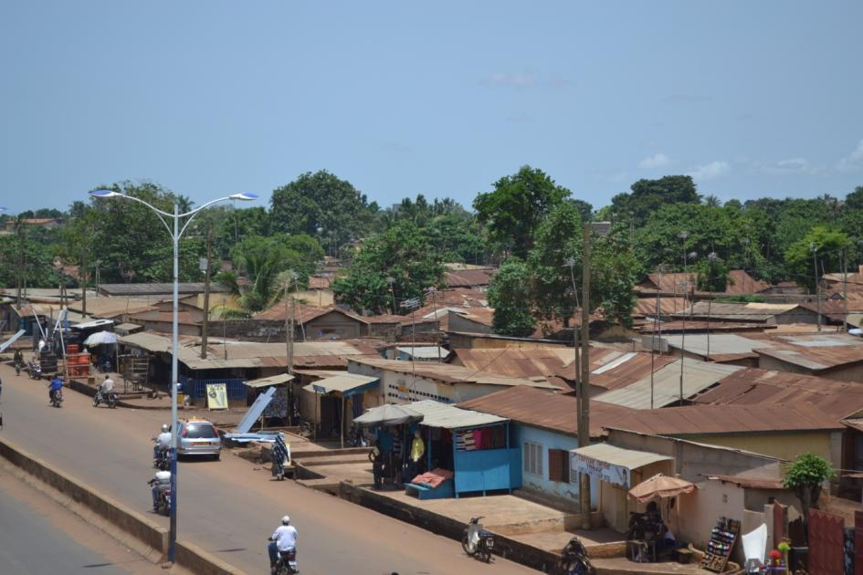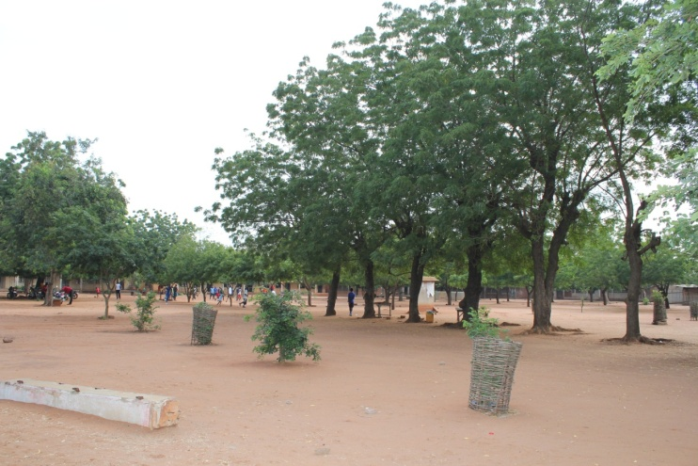CANTOND’AGOENYIVE

**ETUDE DIAGNOSTIQUE DU CANTON D’AGOENYIVE**

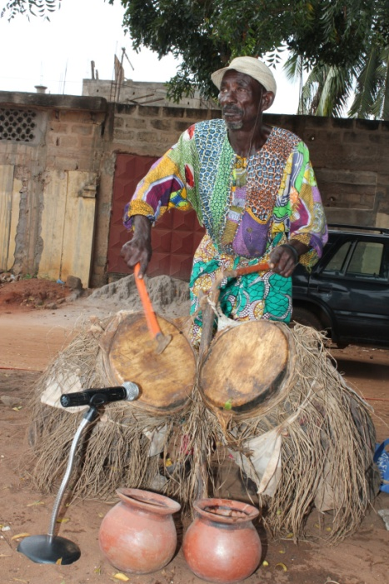



Bureaux : Bâtiment Carrefour des ONG - 1441, Rue des Tecks (Bretelle Klikamé, à coté des bureaux du PAM)

10 BP. 10275 Lomé Togo ;

Tél. +228 22 50 11 88 / 22 42 87 37 ; Fax. +228 22 51 65 95

Email: [record@record-togo.org](mailto:record@record-togo.org) / Site web: [www.record-togo.org](http://www.record-togo.org)

**CEDES Afrique**

Immeuble de l’Espérance, sis à Agoenyive Assiyéyé, Rue en face de la Station Total. BP : 5033 Lomé-TOGO,

Tél : (00228)24 45 87 87 / 90 03 80 85 / 99 40 99 90

Email:cedesafrik@yahoo.fr / [agbokwak@yahoo.fr](mailto:agbokwak@yahoo.fr)



Octobre 2013

**VERSION PROVISOIRE**

**CEDES Afrique**

Immeuble de l’Espérance, sis à Agoenyive Assiyéyé, Rue en face de la Station Total. BP : 5033 Lomé-TOGO,

Tél : (00228)24 45 87 87 / 90 03 80 85 / 99 40 99 90

Email:cedesafrik@yahoo.fr / [agbokwak@yahoo.fr](mailto:agbokwak@yahoo.fr)



Bureaux : Bâtiment Carrefour des ONG - 1441, Rue des Tecks (Bretelle Klikamé, à coté des bureaux du PAM)

10 BP. 10275 Lomé Togo ;

Tél. +228 22 50 11 88 / 22 42 87 37 ; Fax. +228 22 51 65 95

Email: [record@record-togo.org](mailto:record@record-togo.org) / Site web: [www.record-togo.org](http://www.record-togo.org)





Sommaire

AVANT - PROPOS 4

REMERCIEMENTS 5

PREMIERE PARTIE : 9

I. CONTEXTE GENERAL DU DIAGNOSTIC 10

2.1. Les objectifs de l’étude diagnostique 10

II. PRESENTATION DU CANTON D’AGOENYIVE 11

2.2. Historique du canton 11

2.3. Cadre physique de l’actuel canton d’Agoenyive 14

2.4. Cadre humain 17

2.5. Organisation socio politique et administrative 17

III. DEMARCHE METHODOLOGIQUE DE L’ETUDE DIAGNOSTIQUE 26

I. Caractéristique sociodémographique de la population enquêtée 32

II. Santé et Environnement 33

III. Education 39

IV. Données économiques 42

4.1. Secteur primaire 42

4.2. Secteur secondaire 43

4.3. Secteur tertiaire 49

V. PATRIMOINE CULTUREL DE LA COMMUNAUTE AGOENYIVE 49

VI. LE FONCIER 51

6.1. Mode d’accès à la terre 51

6.2. Les problèmes fonciers 52

6.3. Habitat 53

VII. AUTRES SERVICES ESSENTIELS DE BASE 55

7.1. Eau 55

7.2. Sources d’énergie 56

VIII. LES INFRASTRUCTURES 57

8.1. Infrastructures routières 57

8.2. Infrastructures sportives 58

8.3. Infrastructures culturelles 59

8.4. Autres structures 60

IX. DEVELOPPEMENT COMMUNAUTAIRE 60

X. EMPLOI DES JEUNES 62

XI. DIFFICULTES RENCONTREES 64

I. SYNTHESE DEL’ANALYSE DES DOMAINES DE RECHERCHE ET LES ACTIONS A MENER 67

I.1.1 79

I.1.2 79

II. DEFINITIONS DES AXES STRATEGIQUES 81

CONCLUSION 84

A. Bibliographie 86

I. STRATEGIE METHODOLOGIQUE 87

1.1. Approche quantitative 87

1.2. Approche qualitative 87

1.3. Echantillonnage 88

II. QUESTIONNAIRE ADRESSE A LA COMMUNAUTE 89

Guide d’entretien à l’ endroit de la chefferie, les CVD et les personnes ressources 96

**1.** 100

L'équipe de rédaction /projet 100

AVANT - PROPOS

La décentralisation amorcée au Togo vise principalement deux objectifs que sont la démocratie à la base et le développement local.

Depuis 2009, le canton d’Agoenyive s’est engagé, avec l’appui de RECORD et du Groupe de Travail pour le Développement du Canton d’Agoenyive (GTDCA), dans un processus de développement local participatif, face au défi de la décentralisation et de la bonne gouvernance locale. Le but poursuivi est de promouvoir la démocratie à la base à travers la mobilisation des acteurs locaux notamment la société civile et l’engagement des citoyens aux côtés de l’autorité traditionnelle dans le processus de définition des stratégies de développement, de l’élaboration et de la mise en œuvre des programmes et projets.

C’est dans la logique de renforcer cette dynamique du développement qu’une monographique du canton d’Agoenyive est initiée. Elle a pour objectif de présenter le canton d’Agoenyive dans ses divers aspects, de déterminer les forces et les faiblesses, les opportunités et les menaces de cette localité ainsi que les axes stratégiques d’orientation.

A partir des résultats de la monographie, des projets et programmes de développement seront élaborés dans la localité suivant les axes stratégiques prioritaires. Elle constituera donc un document de référence pour toutes les interventions entreprises en matière de développement.

REMERCIEMENTS

Nos remerciements les plus sincères vont à tous ceux qui de près ou de loin ont contribué à la réalisation de la présente étude:

* Togbui Kodjo Helou Edmond SEDZRO IV, Chef canton d’Agoenyive ;
* les Chefs des villages, les Chefs des quartiers et les notables ;
* du canton d’Agoenyive ;
* les Groupes organisés notamment le GTDCA, l’UDICASTOL/UCAD, AGOENYIVE Nenyo, l’AFDCA, la CDA, l’ENA, les CVD et CDQ ;
* les personnes ressources ;
* les autorités politiques, administratives et religieuses.

L’équipe de rédaction se réjouit du travail accompli sur le plan technique par RECORD et le Cabinet d’Expertise en Développement Economique et Social en Afrique (CEDES Afrique). C’est pour cela qu’elle tient à témoigner toute sa reconnaissance au personnel de ces deux organisations pour tous les investissements et sacrifices et plus particulièrement à leurs premiers responsables Messieurs AGBANYO Kwami Ben et AGBOVI K. Kwassi Vincent.

Nous tenons à associer à ce même hommage la population du canton d’Agoenyive dans toutes ses composantes sociales, qui n’a ménagé aucun effort pour fournir des informations fiables et crédibles pour la réalisation de cette étude.

**DEFINITION DES ACRONYMES**

|  |  |
| --- | --- |
| **ADI** | Afro Développement International |
| **AFDCA** | Association des Femmes pour le Développement du Canton d’Agoenyive |
| **AIDE** | Appui à l’Insertion et au Développement de l’Embauche |
| **ANPE** | Agence Nationale Pour l’Emploi |
| **ASC** | Agent de Santé Communautaire |
| **CEDES**-**Afrique** | Cabinet d’Expertise en Développement Economique et Social en Afrique |
| **COGES** | Comite de Gestion de la Santé |
| **CDA** | Comité de Développement d’Agoenyive |
| **CDQ** | Comité de Développement de Quartier |
| **CMS** | Centre Médico – Social |
| **CVD** | Comité Villageois de Développement |
| **CPN** | Consultation Pré Natale |
| **DP** | Diagnostic Participatif |
| **ENA** | Etudiant Natif d’Agoenyive |
| **EEPT** | Eglise Evangélique Presbytérienne du Togo |
| **FIR** | Forces d’intervention rapide |
| **IDH** | Indice de Développement Humain |
| **GP** | Gardiens de Préfectures |
| **GTDCA** | Groupe de Travail pour le Développement du Canton d’Agoenyive |
| **GIE** | Groupement d’Intérêt Economique |
| **ICAT** | Institut de Conseils et d’Appui Technique |
| **ITRA** | Institut togolais de recherche agronomique |
| **INS** |  |
| **MEPS** | Ministère de l’Enseignement Primaire et Secondaire |
| **MEPSA** | Ministère de l’Enseignement Primaire, Secondaire et de l’Alphabétisation |
| **ONG** | Organisation Non Gouvernementale |
| **OSC** | Organisation de la Société Civile |
| **PDL** | Plan de Développement Local |
| **PDC** | Plan de Développement Cantonal |
| **PME** | Petite et Moyenne Entreprise |
| **PNUD** | Programme des Nations Unies pour le Développement |
| **PROVONAT** | Programme de Volontariat National |
| **RECORD** | Recherches, Conseils et Réseaux pour le Développement |
| **RGPH** | Recensement Général de la Population et de l’Habitat |
| **SCAPE** | Stratégie de Croissance Accélérée et de Promotion de l’Emploi |
| **SMIG** | Salaire Minimum Interprofessionnel Garanti |
| **TdE** | Togolaise des Eaux |
| **UCAD** | Union de la Communauté Agoenyive pour le Développement |
| **UDICASTOL** | Union pour le Développement Intégral des Cantons d’Agoenyive, Sanguera, Togblekope et Legbassito |
| **USP** | Unité de Soins Primaires |
| **VIH** | Virus d’Immuno – Déficience Humain |

**INTRODUCTION**

Le Togo avec une superficie de 56 785 km² est l’un des plus petits États africains. Il s’étire sur 660 km du nord au sud avec une largeur n’excédant pas 100 km. Par ailleurs, l’économie du Togo repose essentiellement sur deux secteurs que sont le secteur primaire et le secteur tertiaire.

Selon les résultats définitifs du quatrième Recensement Général de la Population et de l’Habitat (4ème RGPH) de 2010, publiés par la Direction Générale de la Statistique et de la Comptabilité Nationale (DGSCN), la population togolaise a atteint 6 191 155 habitants dont 3 182 060 (51,4%) de femmes et 3 009 095 (48,6%) d’hommes. Cette population est caractérisée par une prépondérance de jeunes de moins de 25 ans (60%).

Par ailleurs, en ce qui concerne les dispositions prévues dans la loi relative à la décentralisation et aux libertés locales au Togo, le pays est divisé en 5 régions économiques : région maritime (chef-lieu Tsévié), région des plateaux (chef-lieu Atakpamé), région centrale (chef-lieu Sokodé), région de la kara (chef-lieu Kara) et région des savanes (chef-lieu Dapaong). Dans les politiques sectorielles, Lomé commune est considéré comme une région. La région maritime compte 7 préfectures à savoir, Golfe (Lomé), Lacs (Aného), Yoto (Tabligbo), Vo (Vogan), Zio (Tsévié), Avé (Kévé), Bas Mono (Afagnan). Les préfectures sont à leur tour constituées d’un certain nombre de cantons. La préfecture du Golfe comprend neuf (09) cantons : Aflao Gakli, Aflao Sagbado, Agoenyive, Baguida, Amoutive, Legbassito, Togblekope, Vakpossito et Sanguéra.

En effet, la ville de Lomé est devenue, un pôle d’attraction des jeunes et adultes désirant améliorer leurs conditions de vie par un travail décent. C’est alors que les populations des milieux ruraux envahissent la ville à la quête du travail ou du bien-être et, du coup, abandonnent les activités agricoles. Cette situation de l’exode rural est l’une des causes de la surpopulation de la ville. Lomé n’étant plus assez grand pour accueillir toute la masse de population immigrante venant des campagnes, les espaces périphériques deviennent alors des territoires d’accueil pour ces populations. C’est le cas du canton d’Agoenyive situé dans la banlieue Nord de la capitale Lomé, objet de la présente étude.

Le document s’articule autour de trois grandes parties :

* le cadre conceptuel du diagnostic
* les résultats de l’étude diagnostique
* les grandes tendances, perspectives et analyses

PREMIERE PARTIE :

CADRE CONCEPTUEL DU DIAGNOSTIC

# CONTEXTE GENERAL DU DIAGNOSTIC

Avant les années soixante-dix (1970), Agoenyive était considéré comme un village. Aujourd’hui il est devenu un espace en voie d’urbanisation rapide. Les changements intervenus ont profondément affecté l’équilibre social, culturel et économique du milieu. La population se trouve ainsi confrontée à de nombreux problèmes dans le domaine de la santé, de l’éducation, de l’environnement et de la culture.

En Mars 2007, le Togo a voté la loi n° 2007 – 001 relative à la décentralisation et aux libertés locales afin de rendre effective la gouvernance locale. Dans le contexte de cette loi, la décentralisation peut être définie comme un mécanisme efficace de réalisation du développement économique, social et culturel des collectivités locales que sont : la région, la préfecture et la commune*.* Il existe deux (2) types de communes à savoir, la commune urbaine et la commune rurale.

Des initiatives sont prises de part et d’autre sur le territoire pour se conformer à cette nouvelle loi non sans difficultés. Ces difficultés sont entre autres :

* le manque de textes d’application de la loi de la décentralisation pour insuffler un nouveau dynamisme de développement local participatif et rendre effectif le processus de la décentralisation ;
* l’absence d’élections locales ;
* le manque d’engagement de la Société Civile qui limite leurs activités à l’information et à la vulgarisation de la loi.

Eu égard aux multiples défis en matière de développement local à Agoenyive, mais également en l’absence de l’effectivité de la mise en œuvre de la décentralisation au Togo, RECORD, honorant sa vision de développement axé sur des acteurs locaux ancrés dans leur culture et ouverts aux autres, s’est engagé à accompagner ce canton dans la réalisation d’une étude diagnostique. Cette étude, sous forme de monographie, devra aboutir à l’élaboration d’un plan directeur de développement cantonal. Aussi, le Programme d’Appui aux Initiatives Communautaires pour le Développement Local du canton d’Agoenyive (PAIC-DeL Agoenyive) a- t-il été initié.

Ce programme vise à contribuer au développement local à travers la mobilisation des énergies de tous les acteurs locaux en vue de la promotion économique, sociale et culturelle du milieu dans le cadre de la modernisation de la gouvernance traditionnelle. Il s’agit d’un processus qui vise à impliquer tous les acteurs de la communauté avec pour finalité, l’amélioration des conditions de vie des habitants.

Le plan de développement qui sera élaboré après la phase de l’étude diagnostique constituera un schéma de développement du canton d’Agoenyive pour une période déterminée. Il contribue ainsi à une meilleure planification et priorisation des interventions en matière de développement de la localité.

## Les objectifs de l’étude diagnostique

* **L’objectif général**

A travers cette étude, le canton d’Agoenyive se voit doté d’une base de données pouvant lui permettre de contribuer à la mise en œuvre des actions coordonnées pour son développement harmonieux et durable.

* **Les objectifs spécifiques**
* Dégager les difficultés socioculturelles du canton d’Agoenyive.
* Rendre disponibles et accessibles les données spécifiques sur le plan géographique, historique et socioéconomique du canton d’Agoenyive.
* Mobiliser tous les acteurs locaux autour du développement du canton d’Agoenyive.

# PRESENTATION DU CANTON D’AGOENYIVE

## Historique du canton

Le profil historique du canton d’Agoenyive présente plusieurs versions suivant les villages et les personnes interrogées. Pour les besoins de l’étude, un choix délibéré est fait de retenir des informations qui paraissent utiles pour le développement. Il s’agit des données sur la création du canton, son évolution, les infrastructures et les événements marquants de la vie de la population.

La population autochtone d’Agoenyive fait partie du peuple Adja Ewe dont les migrations au cours du XVIIe siècle ont conduit à la création de cette communauté. Le Professeur Nicoué Lodjou Gayibor(1983), dans son ouvrage « *Agokoli et la dispersion des Ewe de Notse* »indique que le royaume de Tado, peuplé des Adja Ewé, aurait été fondé aux XVIIe et XVIIIe siècles par Togbui Agni. Dès ses origines, ce royaume fut une terre d’immigration pour les peuples qui fuyaient les guerres de la confédération Ashanti et du royaume d’Abomey.

De même, des querelles intestines vont pousser certaines populations à fuir Tado et à aller fonder d’autres principautés parmi lesquelles Notsè. Après avoir vécu dans la paix et la prospérité à Notsè, le royaume a été fragilisé par des conflits d’autorité durant le règne d’Agokoli.

Après l’exode de Notsè, le groupe qui a pris la direction du Sud vers le littoral fonda les localités telles que Tsévié, Avé, Gapé, Bè, Abobo, Agoenyive, etc.

Les autochtones d’Agoenyive sont donc des Ewé qui s’étaient éparpillés après avoir quitté Notsè vers le XVIIe siècle.

Le grand canton d’Agoenyive englobait, il y a quelques années, les villages de Sanguera, Togblekope, Legbassito et Vakpossito. L’actuel Agoenyive était considéré comme le centre dénommé « Apedome » par rapport aux autres villages qui étaient des fermes communément appelées « Agbledzi » où la population allait pratiquer l’agriculture et séjourner quelques temps avant de revenir à Apedome.

Avec la dynamique sociopolitique, économique et pour des raisons administratives, Agoenyive a été subdivisé en cinq (5) cantons. Malgré cette subdivision, la population autochtone de l’aire culturelle Agoenyive se réfère toujours à Apedome, car elle constitue une seule communauté avec les mêmes histoires et traditions. On peut remarquer que chaque famille des **4** cantons issus d’Agoenyive provient de l’un des **7** quartiers d’*Apedome* qui demeure la cellule mère et la source de leur identité. La plupart y conservent toujours leurs maisons familiales.

* **Histoire du site d’Agoenyive**

Dans la recherche de l’historique du canton d’Agoenyive, on a recensé plusieurs versions orales qui décrivent quelques faits historiques. En référence aux sources consultées, toutes les versions sont unanimes sur l’inexistence d’une recherche spécifique sur l’histoire du canton. Néanmoins voici en encadrés quelques versions jugées plus ou moins acceptables pouvant servir de base pour un futur document écrit et partageable par tous.

**Version 1**

|  |
| --- |
| Tout au début, l’emplacement actuel de l’agglomération d’Agoenyive était occupé par une forêt dense peuplée des plus belles essences de l’époque et d’une multitude d’animaux de toutes espèces. Ce carré de forêt s’était prolongé au Sud jusqu’à la mer et bordée au Nord par le fleuve Zio, à l’Est par la rivière Adjou et à l’Ouest par les plaines de Noepe. Les cours d’eau tels que Zio, Danli, Adjou, Zili et Agbleli le traversent dans tous les sens.  Certaines clairières d’importance inégale étaient couvertes de lagunes comme Bokpo au Nord-Ouest et Aveta au Nord Est. L’ensemble était surplombé par les hauteurs d’Adeti et les collines ondulées de Dzagble.  L’occupation des lieux fût très lente et progressive par des vagues successives d’immigrants paysans et chasseurs à la recherche de terres fertiles et de l’eau abondante, indispensables à l’agriculture et à l’élevage.  Deux courants principaux d’immigration sont à l’origine de la création des premières agglomérations d’Agoenyive :   * le groupe de migrants venus directement de Notsè conduit par Togbui NYAGBASSE et Togbui AKPALE ; * le groupe de migrants venus de l’Ouest sous la conduite de Togbui ADETU.   Les groupes qui avaient fui les conditions de vie difficiles de Notse avaient emprunté plusieurs voies dans leur exode. Il y avait ceux qui prirent la direction du Nord pour constituer plus tard les collectivités KPESSI, AKEBOU, NYAMASILA, ceux qui se dirigèrent vers l’Ouest pour fonder les villes de KPANDO, HO, KETA, etc, actuellement inclues dans la république du Ghana, et enfin ceux qui empruntèrent la route du Sud pour fonder sur leur passage Tsevié, Davié, Agoenyive, Lomé, Bè, Aflao.  Ce qui sera plus tard Agoenyive ne fût au départ qu’un petit hameau au cœur de la forêt fait de quelques cases rectangulaires dont les auteurs étaient principalement les hommes allant vers le Sud. Partout dans leurs mouvements, le souci premier de ces cultivateurs, éleveurs et chasseurs était l’accès à l’eau. Parmi ceux qui avaient quitté Tsevié pour continuer leur progression vers la mer, il y avait le vieux NYAGBASE et AKPALE qu’accompagnait le chasseur TESU. Leur première escale dans la région fut le bord de la rivière Danli, à l’ouest. Ils s’y installèrent afin d’entreprendre des travaux des champs. Mais cette année là, la saison sèche fut rude au point que Danli tarît. L’existence devint impossible. Ils quittèrent donc ces terres inhospitalières pour chercher d’autres endroits plus accueillants. Certains continuaient de fuir Notse et ses tristes souvenirs tandis que d’autres étaient à la recherche des terres généreuses et des forêts giboyeuses. D’autres encore dans leurs courses, redoutaient les négriers qui intensifiaient leurs opérations et leurs sévices. Un jour au cours de leur progression vers l’Ouest, le groupe NYAGBASSE-AKPALE-TESU s’est retrouvé en face d’une compagnie de soldats commandée par *Avadada*GLIqui faisait route vers l’Est. L’affrontement fût des plus meurtriers. Avadada GLI et la plupart de ses guerriers furent tués et la compagnie mise en déroute. Ils étaient probablement en mission exploratoire, envoyés par les hommes qui venaient de fonder la petite localité d’Akepe. Mais NYAGBASSE et ses amis durent rebrousser chemin pour se diriger vers l’Est. Ils donnèrent le nom de Kpodohoe au lieu de bataille indiquant ainsi que la guerre étant finie, on pouvait faire reposer les armes. Dans leur marche, ils découvrirent finalement la rivière Adjou qui arrêta leur avancée vers l’Est et qui pendant longtemps les alimenta en eau. Elle était un facteur déterminant dans leur fixation définitive sur les lieux actuels d’Agoenyive même si, quelque temps après, certains durent se refluer un peu vers l’Ouest.  Et comme chaque cours d’eau a deux rives qu’on appelle en Ewe « togo », le vieux Akpale fît connaître à ses amis que pour ce qui le concernait, il allait se fixer désormais à la rive droite de la rivière Adjou ; en Ewe : « Yea no goyafe » ce qui finit par donner plus tard « Agoe ».  La fin de la guerre n’avait pas pour autant enrayé définitivement les nombreuses incursions des voisins. Sur le chemin de retour vers Kpodohoe, le convoi rencontra à nouveau un groupe ayant quitté la localité de Nyive et la forêt aux éléphants, situés au Ghana actuel. Le vieux NYAGBASSE leur fit savoir que la forêt d’Agoe était également peuplée de buffles et s’ils le désiraient, ils étaient les bienvenus chez eux et pouvaient par conséquent rester avec eux à la lisière de leur forêt aux éléphants « Nyive ». C’est ainsi que la petite localité prit définitivement le nom d’Agoenyive.  En réalité, le groupe venu de l’Ouest était constitué d’éléments qui avaient quitté Notse sous AGOKOLI. Il fit plusieurs escales dont Kpalimé au Togo, Ho, et Nyive au Ghana, notamment.  De là, une fraction rejoignit Nogokpo avant de remonter vers Apedohoe et Adidome, puis Danlikpota pour atteindre Agoenyive. Il avait à sa tête le vieux Adetu. Il fit, plusieurs enfants dont les plus connus furent : Ehlan, Awi, Tsiebu et Anagli. Le plus célèbre EHLAN fut chargé des questions criminelles et son tribunal siégeait à Atitegome. A la même période presque, Togbui GBETSI fonda les quartiers Adidodokpo et Atsanve portant ainsi le nombre total des quartiers d’Agoenyive à sept, à savoir : Kleve, Nyiveme, Apelebuime, Kpatefi, Houmbi, Adidodokpo et Atsanve.  Source : Document EWETO, 1986 |

**Version 2 : Valider cette version avec le chef canton et (Laurent, Vincent, Louis, Ben, Djodji, Eliane)**

|  |
| --- |
| Vers les années 1720, les Ewé d’Agbogbomé à Notsè sous la domination du chef AGOKOLI, étaient dépassés par la méchanceté et le mauvais traitement que leur faisait subir ce dernier. Ils décidèrent alors de s’enfuir.  Dans leur fuite, les groupes d’émigrants se dirigèrent vers le Sud et créèrent au cours de leur progression des agglomérations ou villages dont les plus importants sont : Game, Tsévié, Davié, Agoenyive, etc.  Un groupe conduit respectivement par Togbui YELOU et son fils KONKOMBA ; Togbui LANVON et son fils KOULANKO ; Togbui AKPALE et son fils NYAGBASE fonda la localité d’Agoenyive.  En effet, dans leur marche, le groupe découvrit une rivière « Adjou » qui arrêta leur avancée vers l’Est et qui pendant longtemps les alimentera en eau. Togbui LANVON donna à cet emplacement (les deux rives de la rivière) le nom de « Adjougba » qui est actuellement le village qu’habitent encore ses descendants qui y célèbrent au début de chaque année leurs cérémonies coutumières en l’honneur des fétiches TOVEDZOU, EDAN, ANYIGBANTO, et NYIGBLIN. « Adjou » s’agrandit vers l’Ouest pour atteindre une forêt dans laquelle se trouvaient d’innombrables rôniers « Agoti » et des bêtes sauvages « Enyi ». La combinaison de ces deux terminologies donnera le nom « Agoe-nyive » attribué à cette localité.  Source : Document chefferie traditionnelle Agoenyive |

Les informations de ces deux versions ont une constance : existence d’une forêt peuplée de bêtes sauvages dont les buffles (Nyive). Par contre la dénomination Agoe

pourraît avoir comme origine l’existence de rôniers dans la forêt (Agoti) ou la référence à une rive de la rivière Adjou(goyape).

* **Différentes dénominations d’Agoenyive**
* **Agoe-Nyive**

La terminologie Agoe – Nyive provient de la combinaison de trois idées que sont : la forêt (*ave*), le rônier (*agכ*) ou l’autre rive (goyape) et le buffle (*enyi*). Ce qui signifie soit la forêt de rôniers et de buffles, soit la forêt aux buffles située à l’autre rive de la rivière.

* **Agouévé**

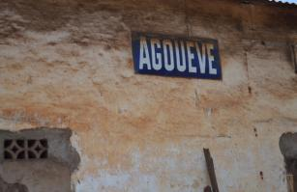Lors de la construction du chemin de fer (Lomé – Blitta) et de la gare ferroviaire dans le village, les colons l’ont dénommé « *Agouévé* ». Ce nom a figuré dans les documents officiels (notamment les actes de naissance) jusqu’à la période de bitumage de la nationale n°1 (Lomé – Atakpamé) où la transcription Agoenyive a été introduite sur insistance des autorités traditionnelles. On peut encore lire ce nom sur les vestiges du bâtiment de l’ancienne gare ferroviaire.

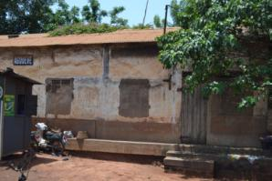

L’ancienne gare ferroviaire est l’un des rares vestiges historiques encore existants datant des périodes coloniales.



* **Agoè**

A l’oral, on entend beaucoup de gens dire « Agoe » au lieu d’Agoenyive. Certains documents officiels, medias et panneaux publicitaires contribuent à vulgariser ce raccourci.

* **Agoenyive**

La nouvelle tendance est d’écrire Agoenyive (en un seul mot) ; ce qui rend mieux la réalité culturelle de la localité.

## Cadre physique de l’actuel canton d’Agoenyive

* + 1. **Situation géographique**

D’une superficie de 51Km² représentant 19,92% de la superficie totale de la préfecture du Golfe[1], le canton d’Agoenyive est limité au Nord par le canton de Togblékope, à l’Est par le canton d’Amoutive, à l’Ouest par les cantons de Sanguéra, Légbassito et Vakpossito et au Sud par le canton d’Aflao Gakli.

**Carte du canton d’Agoenyive**

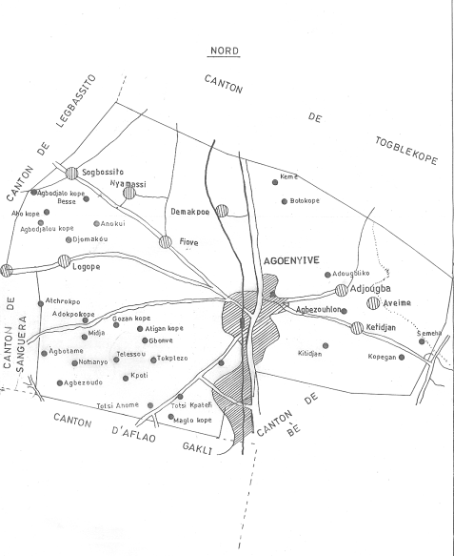

**Légende**

Chef lieu du canton

Agglomération

Hameau /Fermes

Chemin de fer

Route nationale N°1

Routes secondaires

Sentiers importants/ Pistes

Terrains humides

**Carte Agoènyivé 2**

***Source : Préfecture du Golfe, 2004***

***Source : Préfecture du Golfe, 2004***

* + 1. **Climat**

1. **Précipitation**

Le climat de la localité est de type subéquatorial, marqué par une faible pluviométrie. Il est caractérisé par quatre saisons : deux saisons sèches et deux saisons pluvieuses. La grande saison pluvieuse (avril – juillet) est suivie d’une petite saison sèche (Août – Septembre). La petite saison pluvieuse couvre 2 mois (Octobre – Novembre), suivie d’une grande sécheresse de 4 mois (Décembre – Mars).

1. **Vents**

Le canton est caractérisé par deux types de vents :

* La mousson ou les alizés du sud : *un vent froid et humide venant de la partie sud du Togo largement influencé par les eaux de l’océan atlantique.*
* L’harmattan ou les alizés du Nord-Est : *un vent sec et poussiéreux venant de la partie septentrionale du Togo.*
  + 1. **Géomorphologie**

Agoenyive se situe entre 6°11’ et 6°15’ de latitude Nord, 1°10’ et 1°15’ de longitude Est (LARE Lalle Yendoukoua, 2008).

Le territoire d’Agoenyive est couvert par une zone de terre de barre constituée de sols rouges par endroit. Cette zone est séparée par une dépression transversale issue de la répartition d’une partie des plateaux de la région maritime en deux groupes : les plateaux du nord (Kouvé, Tabligbo, Tsévie) et les plateaux du sud (Vogan, Atitongon, Kpogamé, et Agoenyive).

* + 1. **Hydrologie**

1. **Eaux de surface**

Le canton dispose d’un cours d’eau « *Adjou* » dans le village d’Adjougba situé dans la partie Est. La rivière *Adjou* est aujourd’hui en état de disparition à cause des changements climatiques, de l’occupation de son lit par la population et compte tenu de la pollution de l’eau occasionnée par les déchets de la brasserie BB Lomé.

En saison pluvieuse, l’on remarque des retenues d’eau par endroit, qui disparaissent avec l’arrivée de la saison sèche.

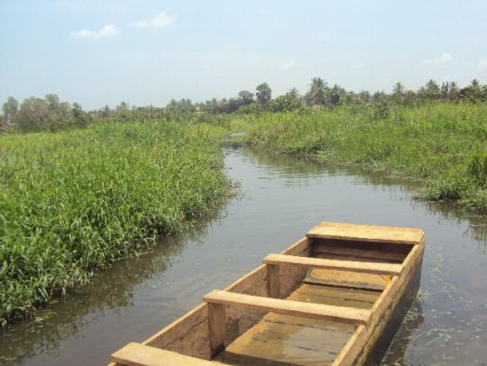

***La rivière Adjou (rive gauche)***

*Adzu* est une rivière historique ayant motivé l’installation sur le site actuel des peuples d’Agoenyive. Elle est aujourd’hui en voie de disparition à cause de la concentration des habitations. Mal entretenue et encombrée d’herbes aquatiques, elle ressemble à une ruelle. A l’aide des pirogues, il est possible d’atteindre l’autre rive.

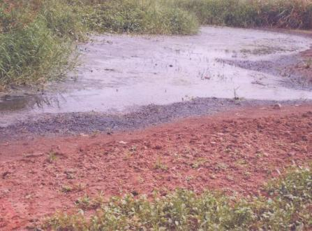

***Zone polluée de la rivière Adjou (rive droite)***

1. **Eaux souterraines**

Agoenyive abrite sur son territoire depuis des années le centre d’exploitation de la Togolaise des Eaux (TdE) de la préfecture du Golfe.

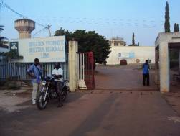

Le centre de production de Cacavéli est implanté sur le territoire du village de Totsi Kpatefi et reste l’actuel principal centre de production et de distribution d’eau potable de Lomé Commune et une partie de la préfecture du Golfe.

***Centre d’exploitation et de production de Cacavéli***

## Cadre humain

* + 1. **Population**

Selon les résultats du 4ème RGPH 2010, le canton d’Agoenyive est le plus peuplé au Togo avec une population estimée à 258 389 habitants, (124 949 hommes et 133 440 femmes) répartie dans **7** quartiers et **31** villages.

Dans la préfecture du Golfe, le canton d’Agoenyive est suivi en termes de nombre d’habitants par les cantons de Baguida (117 350), d’Aflao Sagbado (108 857), d’Aflao Gakli (81 711), de Togblekopé (46 310), de Sanguéra (38 349), de Légbassito (29 348), de Vakpossito (27 015) et d’Amoutivé (24 613).

Agoenyive Apedome est structuré en 7 quartiers (*Adidodokpo, Apelebuime, Atsanve, Houmbi,Kpatefi, Kleve, et Nyiveme*).

* + 1. **Mouvements migratoires**

Les toutes premières destinations d’émigration des natifs ont été le Gold Coast (actuel Ghana) à cause de l’impôt et du travail forcé imposés par les régimes coloniaux allemand, anglais et français.

Après, vont suivre les destinations comme Kpalimé, Gabon, Nigeria, Bénin, Côte d’Ivoire, Europe, USA et un peu partout à la recherche de meilleures conditions de vie et de travail.

Aujourd’hui la diaspora du canton représente une force sur le plan économique car elle constitue le soutien d’un grand nombre de familles et par ricochet de toute la communauté.

Par ailleurs, le canton constitue une terre d’immigration et d’accueil pour toutes les communautés ethniques du Togo (les autres Ewe, Mina, Ifè, Tem, Kabyè, Losso, Moba, etc…) et aussi pour certaines communautés étrangères (Béninois, Ghanéens, Nigérians, Nigériens, Ivoiriens, Burkinabé, Maliens, Libanais, Européens, Asiatiques, etc.…).Les tous premiers étrangers arrivés sur le territoire sont les Nigérians et Nigeriens (Yourouba, Haoussa, Germa) qui sont habituellement des commerçants, localisés au bord des rails et au Sud – Est du bâtiment de l’ancienne gare ferroviaire dans le quartier Kleve.

Les langues les plus parlées sont le Mina (dominante), Ewé, Tem, Kabyè, Tchamba, Moba, Ifè, Bassar, Français, Anglais, etc.

## Organisation socio politique et administrative

* + 1. **L’organisation socio culturelle**

Agoenyive possède des rites traditionnels ancestraux qui constituent un héritage de leur origine depuis Notsè. Parmi ces rites, on peut citer les rites funéraires (très conservés), le mariage, la sortie de nouveau-né, le veuvage et le respect des totems comme le python considéré comme le serpent divin et la tourterelle.

* **Sur le plan vestimentaire**

Autrefois, les hommes s’habillaient en trois pièces (culotte, chemise mawa et pagne ou "*Kete"* enroulé en bandoulière sur le corps), souliers traditionnels, des perles ou des chaînes en or ou en argent. Aujourd’hui, ce type d’habillement est réservé aux occasions de fêtes et/ou de funérailles.

Les femmes s’habillaient en tissus pagnes ordinaires ou en "*Lokpo"*, avec aussi des perles ou des chaînes en or et en argent. Leurs déplacements surtout vers le Gold Coast actuel Ghana a influencé énormément leur style vestimentaire.

Les habitudes vestimentaires ont beaucoup changé et sont devenues tout un mélange de styles occidental (veste, jeans, pantalons pour femme, chemise, coiffure des fibres synthétiques, etc.) et traditionnel (*Batakali*, tissus pagne, etc.).

* **Sur le plan religieux**

Agoenyive connait sur le plan religieux, un métissage de la tradition et de la modernité. La religion traditionnelle cohabite et survit face au christianisme et à l’islam. On note dans la localité l’implantation anarchique des églises surtout celles dites « de réveil »d’une part et une présence non négligeable des mosquées d’autre part.

Certains lieux considérés comme sacrés demeurent présents dans le souvenir des natifs jusqu’à ce jour. Ces lieux sont multiples.

On peut donc citer :

* *Honko Atitingome* : (face CMS Agoenyive) : lieu de jugement populaire des litiges, des crimes ou drames et de la sorcellerie suivi de condamnation.
* *Gbekosuive* : selon la tradition, forêt "masculine" située à côté du petit marché d’Atsanve: lieu de sacrifices pour attirer la pluie.
* *Nyive* : homologue "féminin" de *Gbekosuive.*
* *Kpodohoè* (actuel CEG Agoenyive Centre) : c’est le lieu de la victoire des Agoenyive sur les soldats venant de Keve pour conquérir le territoire d’Agoenyive où leur chef appelé ***GLI*** a été tué et enterré. Ce lieu fut transformé en un cimetière pour les morts dramatiques ou violentes (accident, assassinat, maladie incurable, plaie, lèpre, etc.…) et une place d’arrêt et de repos des transporteurs des dépouilles mortelles venant des fermes pour le cimetière d’Atsanve.

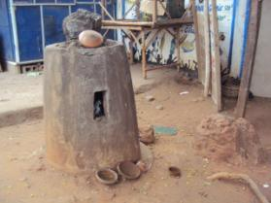

***Fétiche protecteur (Doulegba) à Kpodohoè***

* *Wougan* : (en face du CEG Agoenyive Nord sur la route de Mission Tove, non loin du camp FIR), lieu d’arrêt et de repos des transporteurs des dépouilles mortelles des fermes vers le village *Apedome*.
* *Dégbèmefe* : site de moto cross à Hoedakpo vers le champ de tir où fut exécuté/brûlé vif un malfaiteur condamné appelé Dégbè.
* *Founfounsafe* : (Emplacement actuel de la Pharmacie Agoenyive) sous un grand baobab. Le lieu de vente de la canne à sucre venant de Togblekope autrefois village d'Agoenyive.
* *Vunfui* : une place publique située dans le village d’Adouyiko.
* *Kogotsi* : foret sacrée (Kleve) à l’emplacement du CEG Agoenyive
* *Aklamakpכ* : le lieu d’une divinité appelée *Aklama* qui se trouvait dans une clôture située à l’emplacement actuel du CMS Agoenyive.
* *Avegan* : forêt sacrée à Logope.

Cependant sous le poids de l’urbanisation assez avancée, de la spéculation foncière, du non-respect des valeurs et traditions du milieu, presque tous ces sites ont disparu.

* Histoire de « Dzilagbenè midzè »

|  |
| --- |
| Dans les pratiques traditionnelles (Yeʋe) des peuples d’Agoenyive, il était interdit de rentrer "habillé" dans les couvents. A l’époque de la colonisation, les colons avaient l’habitude d’opérer des descentes périodiques dans les localités. L’un des passages des colons Allemands en 1925 dans le village a coïncidé avec les rituels de divination Yeʋe. Ils se sont rendus sur le lieu de la cérémonie à l’aide de leur voiture et ont poussé la curiosité de rentrer dans le couvent bien que habillés pour voir ce qui s’y passait. Furieux d’avoir violé les règles d’accès au couvent et aussi pris de panique parce que n’ayant jamais vu une voiture, un groupe de la population dirigé par Afantenoukpo (Houmbi) se s’est attaqué à leur voiture. Dans leur besogne de destruction de la voiture des colons, un coup a été porté sur le klaxon. Au bruit continu du klaxon et croyant n’avoir pas complètement anéanti la voiture, un d’entre eux s'écria : "Dzilagbenè, midzè". Ce qui signifie littéralement  "son cœur résiste, continuons de l’abattre ". A valider |

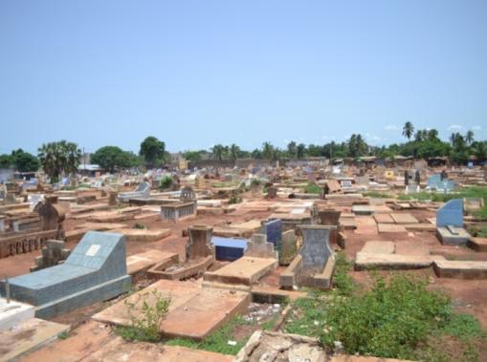

* ***Histoire du cimetière d’Atsanve***

Le site de l’actuel cimetière était une parcelle de terre qui faisait objet de conflit de propriété sans issue entre les quartiers Atsanve et Kpatefi. Il fut une femme appelée Maria, qui à son décès, était objet de tiraillement entre les familles maternelle et paternelle. En jugement de cette affaire, le chef Tété SEDZRO décida de l’enterrer sur cet espace « no man’s land » et le transforma ainsi en un cimetière dont une partie pour l’église Catholique, une partie pour l’église Evangélique Presbytérienne et le reste est partagé entre les 5 quartiers sans Apelebuime et Houmbi qui disposaient déjà de leur propre cimetière***.***

* + 1. **L’organisation administrative et politique**
       1. **Historique de la chefferie**

En général, la chefferie est héréditaire dans le Sud du Togo où le Chef est au service de la communauté. Il est entouré dans l’exercice de ses fonctions par les Dumegawo. Toutefois, l’arrivée des colons Allemands et l’influence de la culture occidentale ont profondément modifié la chefferie traditionnelle. Elle a été modernisée et ré-instituée avec la considération de nouveaux paramètres dont la délivrance des titres de reconnaissance par les autorités politiques et administratives. La loi n°2007 – 002 relative à la chefferie traditionnelle et au statut des chefs traditionnels au Togo réglemente la chefferie au Togo.

Le canton d’Agoenyive dans son évolution a connu quatre (4) principales étapes dans la gestion du pouvoir traditionnel.

* **Avant Togbui Tete SEDZRO 1er**

Bien avant la reconnaissance officielle de Togbui Tete SEDZRO 1er par les Allemands en 1910, le pouvoir traditionnel était déjà structuré avec des organes de décision comme *Dumegawo*. Il y avait un chef traditionnel du nom de Togbui LANVON dans les années 1700 auquel ont succédé respectivement Togbui KOULANKPO, AKREMA et HONSOU.

* **Première partie du règne des SEDZRO (1910 – 1981)**

Plusieurs sources permettent de retracer le profil historique de la chefferie chez les SEDZRO. Cependant, nous retenons que la toute première personne désignée par l’administration Allemande pour présider aux destinées du village d’Agoenyive fut SEDZRO 1er. Son fils Tete SEDZRO II le remplace à sa mort. Le 1er Octobre 1981 Togbui ATSU Kodjo Guegledji 1er est élu chef canton à la suite d’une consultation populaire.

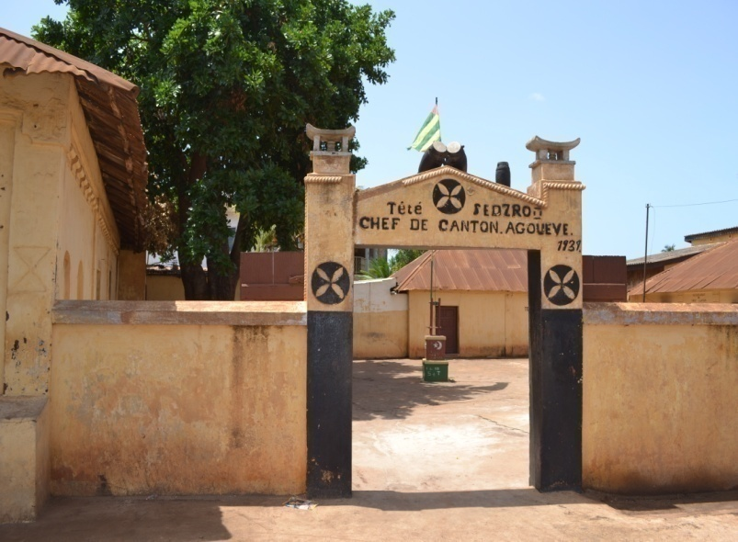

***Maison du chef canton d’Agoenyive***

***Première version***

|  |
| --- |
| Tout a commencé avec la frustration de la population due à l’assujettissement aux colons à l’époque des travaux forcés. Alors ils décidèrent de comploter afin de briser leur voiture à leur arrivée. C’est l’histoire de : « Dzilagbenèmidzè ». Mais ce jour-là, seuls les habitants de Klévé sont sortis pour exécuter la sentence contre le refus de tous les autres quartiers.  Lors d’une autre arrivée des Allemands dans le but d’introniser un chef, pris de peur, tous les habitants se sont enfuis exceptée une native de Houmbi appelée *Saashi*, épouse d’un fils d’Apélébuimé. Les colons lui confièrent le drapeau et quelques cadeaux. A leur départ, celle-ci alla remettre les présents à ses parents qui sont du clan des SEDZRO. C’est depuis lors que la chefferie est détenue par le clan SEDZRO. |

***Deuxième version (un peu contraire à la première)***

|  |
| --- |
| *Saashi* est une jeune femme célibataire et originaire d’Apelebuime qui vendait du vin de palme. A l’arrivée des colons en l’occurrence les Allemands, ils lui remirent le drapeau. La jeune femme à son tour alla remettre le drapeau à ses parents qui ont refusé de le prendre. Ainsi, elle alla remettre le drapeau à son mari qui était SEDZRO de Houmbi. Celui – ci devient ainsi l’interlocuteur (Chef) entre la population et le colonisateur. C’est depuis lors que la chefferie est détenue par le clan SEDZRO jusqu’à nos jours. |

***Troisième version***

|  |
| --- |
| Après l’exode des EWE de Notsè sous le roi AGOKOLI 1er, le village d’Agoenyive fut fondé en 1725 et placé sous l’autorité de Togbui LANVON.  A sa mort, ce dernier fut succédé de père en fils par les héritiers KOULANKPO, AKREMA et HONSOU.  Au temps de la colonisation allemande, ce fût le tour du fils de HONSOU, en la personne de Togbui SEDZRO 1er qui fut choisi par le conseil coutumier d’Agoenyive pour le remplacer. Celui-ci fut reconnu par l’administration allemande en 1910. A sa mort, il y eut une régence assurée par son petit frère consanguin DOUVON jusqu’au 19 Juillet 1921, date à laquelle Togbui SEZDRO II fut intronisé et reconnu officiellement par le colonisateur français d’alors. Son règne dura 37 ans avant sa mort le 6 Janvier 1958.  Au décès de ce dernier et conformément à sa dernière volonté, son fils héritier Amemaka K. Denis SEDZRO III lui succéda après approbation de la famille royale et du conseil coutumier le 19 Janvier 1958. Cette désignation fut reconnue officiellement par l’Etat togolais le 8 Octobre 1958 (arrêté n° 193-PM-INT). |

La famille SEDZRO a régné successivement pendant plus de 6 décennies avec Tete SEDZRO 1er, SEDZRO II et Amemaka Denis SEDZRO III.

Le règne d’Amemaka K. Denis SEDZRO III a connu une interruption avec la prise du pouvoir traditionnel par ATSU-GEGLEDZI à l’issue de mécontentements et frustrations multiples de la population ayant abouti à une consultation populaire (non conforme aux règles traditionnelles de succession).

* **Togbui Kodjo ATSU-GUEGLEDZI1er (1981 - 1995)**

Ainsi le 1er Octobre 1981, Togbui Kodjo ATSU-GUEGLEDZI1era été intronisé et reconnu officiellement par l’administration togolaise comme Chef canton en remplacement de Togbui Amemaka Denis SEDZRO III.

* **Togbui Amemaka Kouami Denis SEDZRO III (1996 - 2010)**

Après le décès de Togbui Kodjo ATSU-GUEGLEDZI 1er, le trône est retourné au clan SEDZRO notamment à Togbui Amemaka Denis SEDZRO III, reconnu à nouveau Chef canton d’Agoenyive par arrêté n° 96- 091/PR du 12 Juillet 1996 portant reconnaissance de la désignation coutumière du Chef Canton.

* **Hélou Edmond Kodjo SEDZRO IV (14 Août 2010 à nos jours)**

A la mort de Togbui Amemaka Kouami Denis SEDZRO III le14 Aout 2010, l’un de ses fils Helou Kodzo Edmond SEDZRO IV lui succéda comme Chef Canton d’Agoenyive.

En résumé, les Chefs traditionnels et Régents ayant administré le canton depuis sa création jusqu’à ce jour sont respectivement :

* De 1725 à 1910
* Togbui LANVON
* Togbui KOULANKPO
* Togbui AKREMA
* Togbui HONSOU
* De 1910 à nos jours
* Togbui Tete SEDZRO 1er: 1910 -1914
* Régent DOUVON : 1914 -1921
* Togbui SEDZRO II : 1921-1958
* Togbui Amemaka Kouami Denis SEDZRO III: (1958 - 1981) et (1996-2010)
* Togbui Kodjo ATSU-GUEGLEDZI 1er: Octobre 1981 – 1996
* Kodzo Helou Edmond SEDZRO IV : 14 Août 2010 - à nos jours.

Avec l’extension de la ville de Lomé qui tend à englober Agoenyive, les attributions des chefs traditionnels disparaissent progressivement à cause d’un fort taux de représentativité des institutions publiques (police, gendarmerie, justice, etc.) qui jouent les rôles autrefois réservés aux chefs traditionnels.

Il faut noter que les chefs sont assistés dans l’exercice de leurs fonctions par les grands notables appelés *Dumegawo, issus des 7 quartiers d’Agoenyive.*

**En 2013, les 7 Dumegan du canton d’Agoenyive sont:**

* Adidodכkpo : AHONGA Atisso
* Apelebuime : TESSOU Kossi
* Atsanve : TENOU Kodjo
* Houmbi : AMEMAKA Noukpoape
* Kleve : ATIGAN Eklou
* Kpatefi : AMEGBO Adjowodo
* Nyiveme : AKPABLA Awaté Kossi.
  + - 1. **Structure traditionnelle**

Le pouvoir traditionnel est structuré comme suit :

* ***Togbuigan ou Dufiכgan*** ou chef canton : il est le premier responsable du canton. Il est assisté par un collège de chefs désigné à cet effet et un porte-parole appelé « *Tsami* ». Celui-ci est le messager et l’intermédiaire entre le chef, sa communauté et l’extérieur. Il est aussi l’assistant du chef.
* *Dumegawo* : responsables désignés dans les sept (7) quartiers à raison d’un par quartier (*Nyiveme, Apelebuime, Adidodכkpo, Atsanve, Kpatefi, Kleve et Houmbi)*. Ils sont des dignitaires. Leur fonction première est d’introniser le chef canton, les chefs de village et de quartier. Ils sont aussi habilités à juger des affaires dramatiques concernant le canton et éventuellement relever un chef de ses fonctions en cas de besoin. Ils sont notables auprès de la chefferie.
* *Assafwoo* : ils sont choisis par concession et se chargent du rituel des cérémonies funérailles (annonce du décès, détermination du programme, obsèques, libation, sortie de deuil, prière de circonstance, taʋuga,…).
* *Kכmegawo* : ce sont les chefs des 7 quartiers. Ils administraient en plus de leurs quartiers, les fermes créées par les ressortissants de ces quartiers. Aujourd’hui, ils sont reconnus au même titre que les chefs de village par arrêté ministériel et assistent le chef canton dans la gestion des affaires coutumières et de l’administration publique*.*
* *Agbledigawo* : ce sont les chefs des fermes, transformées aujourd’hui en villages.
* *Kpכnugawo* : ce sont des chefs de clans / familles / concessions composant un quartier.
* *Gapola* : Diffuseur d’informations ou "gongonneur", il est chargé de porter les informations à la population sur ordre du chef.
* **Structure hiérarchique traditionnelle du pouvoir politique dans le canton d’Agoenyive**

**Dumegawo / Assafo/**

**(Collège des notables)**

**Togbuigan / Chef canton d’Agoenyive**

**Tchami / Porte-parole**

**Kpכnuga /Chef de familles**

**Agbledziga /Chef de fermes**

**Kכmegã (Chef de quartier)**

Les exigences sociopolitiques et modernes ont amené les autorités à voter la loi N° 2007-002 relative à la chefferie traditionnelle et au statut des chefs traditionnels au Togo. Cette loi place de façon hiérarchique le chef de village dans une position supérieure au chef de quartier avec des prérogatives clairement définies.

Cependant, les chefs de village du canton d’Agoenyive ne sont entièrement autonomes dans la gestion des affaires du ressort de leur territoire et font toujours recours au chef de quartier dont le village est issu. Ceci pose des difficultés d’application de cette loi car elle met en contradiction certains aspects de la réalité sociale et organisationnelle du milieu.

Cette spécificité décrite ci haut est traduite dans l’organigramme ci-après.

* **Le canton d’Agoenyive et ses démembrements**

**Adidodכkpo**

**Kleve**

**Kpatefi**

**Atsanve**

**Apelebuime**

**Houmbi**

**Nyiveme**

* **Logope-Kpatefigble**
* **Sogbossito**
* **Sogbossito-Azialé Kכpe**
* **TotsiKpatefiCaceveli**
* **Anokui Kכme Kope**
* **Anokui**
* **AnokuiNogo**
* **Aηכme**
* **Demakpoè**
* **TotsiKleve**
* **Adougba**
* **Adouyikכ**
* **Aveyime Tכgכme**
* **Aveyime-Nyavime**
* **Darakכpe**
* **Houmbigble**
* **KegueDingble**
* **Kidjan**
* **Zogbegan**
* **Fiovi**
* **Nyamassigan**
* **Telessou**
* **Telessou-AdokpoKope**
* **Totsi-Nyiveme**
* **Botokכpé-Chivedome**
* **Logope**
* **Logope-Atsanve**
* **Apenyigbi**
* **Gbonve**
* **Kové-Apelebuime**
* **Ahongan-kope**

**LEGENDE**

Quartiers

Villages, qui étaient autrefois des fermes des 7 quartiers d’Agoenyive Apedome

* **les noms des chefs quartiers, nombre et noms des clans par quartiers et nom des chefs des clans**

|  |  |  |  |  |
| --- | --- | --- | --- | --- |
| N° d'ordre | Quartiers | Nom des Chefs | Clans | Noms des responsables des clans |
|  | Adidodכkpo | Togbui TAGA Togbi Guigan | Honkכ | Wameno |
| Apegame | TAGA Kotoklui |
| Hכvi | - |
|  | Apelebuime | Togbui EHLAN Koami | Agbife | BESSE Nyakpo |
| Apegame | AZOUMA Togbivi |
| Apetכkכme |  |
|  | Atsanve | Togbui BOTOR Kokou Mawuli | Atitingכme | GBEDOUNOU Koami |
| ƒlakכme | WOFA Anani |
| Daravekכme | AWOUDJA Togbi |
| Bèkכme | MLANGANI Kodjovi |
| Adidome | BLATAO Kokou Clement |
| Fozuikכme | SOUKLITO Komlan |
| Avahikכme | - |
|  | Houmbi | Togbui DOUVON Benjamin | Atitingכme | SEDZRO Mishidan |
| Nyavime | Togbui KONDO |
| Logogכme | AKADJA Amemaka |
| GuinKכme | AZIAGBAN Togbivi |
| Legbanou | KOUDJO Mensan |
|  | Kpatefi | Togbui ADZEVI Dewui Kouami | Kpota | AHLI Adedje |
| Atitingכme | AMEGBO Adjewodo |
| Globuime | BEKE Kwami |
| Hointo | AWUI Kodegou |
| Gbangbanligכme | MIDAO |
|  | Kleve | Togbui Kossi MAGLO IV | ʋugome | AVOU Kossi |
| Atitingome | MOE Akou |
| Anome | EKLOU Atigan |
| Yewefe | AGBOLOTO Kwami |
| Sagada | MONDJI Komlan |
| Nogo | DOVI Anoumou |
| Ablota | KOSSI |
|  | Nyiveme | Togbui KOUDOAGBO Christian | Kpota | ADOKOU Alovedo |
| Anyagome | AKPABLA Awate |

* + - 1. **Structures administratives**

Sur le plan de l’administration moderne, le canton relève du ressort territorial de la préfecture du Golfe. Il est composé de 31 villages en plus d’Apedome (chef-lieu), considéré comme un village avec sept (7) quartiers.

# DEMARCHE METHODOLOGIQUE DE L’ETUDE DIAGNOSTIQUE

* 1. **Phase préparatoire du diagnostic**

Au cours de cette phase, l’équipe technique a conçu et élaboré différents outils conceptuels et stratégiques (voir annexes):

* La démarche méthodologique
* La planification des activités
* Les supports d’information (la note de projet, budget global, le plan de financement)
* Les outils de collecte et d’analyse de données
* L’identification du groupe cible pour la collecte de données sur le terrain.

Dans la planification des activités, diverses étapes se sont succédé :

* **La recherche documentaire**

Ce travail a consisté à répertorier les différentes études déjà réalisées, les ouvrages et les documents relatifs à l’historique, à l’organisation administrative et politique, à l’économie, à l’aménagement et aux secteurs de développement du canton. Les principales sources d’informations sont la Bibliothèque Nationale, la Préfecture du Golfe, le document d’EWETO et l’Internet.

Les résultats de cette revue montrent clairement qu’il n’y a pas assez de documentation écrite sur le canton d’Agoenyive. C’est un milieu qui n’a pas fait l’objet de suffisamment d’études malgré sa position géographique presque assimilée à Lomé.

* **Consultation des autorités locales**

Les différentes rencontres avec les autorités locales et administratives au niveau cantonal ont pour objectif de les sensibiliser et de les informer sur le processus d’élaboration de la monographie, du PDC sur le but du diagnostic cantonal, le rôle des différents acteurs concernés ou impliqués et sur la démarche méthodologique.

Cette démarche auprès des autorités locales a pour finalité de susciter leur appui et caution morale, de les préparer au cheminement du diagnostic territorial afin qu’elles puissent participer ou faire le suivi des activités et disséminer les résultats des travaux. On peut citer parmi celles - ci :

* le chef canton d'Agoenyive
* les **31** chefs de village du canton
* les **7** Dumega
* les **2** Conseillers de préfecture, originaires du canton
* les députés (anciens et nouveau)
* certains cadres de la localité
* quelques personnes âgées et sages.
* **Rencontre avec les autres partenaires en développement**

Différentes réunions ont été organisées avec toutes les catégories d’acteurs. Elles ont pour but de les informer et de les sensibiliser sur les enjeux et la méthodologie du diagnostic, de les amener à comprendre chacun son rôle dans la réalisation du diagnostic / étude afin de relayer l’information au niveau de sa base.

Avant le lancement officiel du diagnostic, des séances de travail ont été organisées avec plusieurs associations dans le canton :

* GTDCA (Groupe de Travail pour le Développement du Canton d’Agoenyive
* AGOENYIVE Nenyo
* UDICASTOL (Union pour le Développement Intégral des Cantons d’Agoenyive, de Sanguéra, de Togblekope et de Légbassito) devenue UCAD (Union de la Communauté Agoenyive pour le Développement)
* AFDCA (Association des Femmes pour le Développement du Canton d’Agoenyive)
* ENA (Etudiants Natifs d’Agoenyive)
* Etc.
* **Journée de lancement**

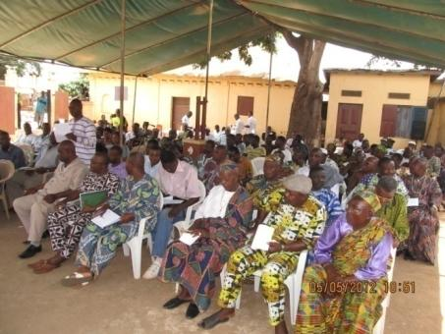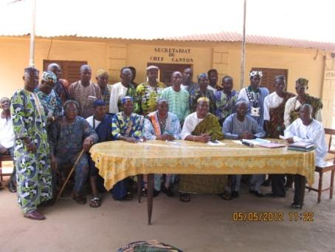

***Vue partielle de l’assistance présente au lancement de l’étude diagnostique du canton d’Agoenyive***

La journée de lancement s’est tenue le samedi 05 Mai 2012 dans l’enceinte du Palais du chef Canton d’Agoenyive et a connu la présence d’environ 150 personnalités de la localité parmi lesquelles: le Chef Canton, les Dumega (notables), les Chefs de villages et de quartiers, les CVD et CDQ, diverses personnalités natives du canton (autorités politiques et religieuses).

C’est à cette rencontre que le projet de l’étude diagnostique du canton d’Agoenyive a été présenté à la communauté par l’équipe technique de RECORD et de CEDES Afrique.

De l’avis de la majorité des personnes présentes à cette rencontre, aucune manifestation n’a pu auparavant rassembler autant de personnalités toutes catégories confondues de la localité pour parler et réfléchir ensemble sur comment faire pour asseoir un processus de développement durable du canton.

L’assistance a relevé la situation d’extrême pauvreté chez les natifs de la localité et les effets pervers de l’urbanisation croissante du canton.

Il en est ressorti la confirmation du besoin de planification des actions de développement du canton et la nécessité pour la population de s’investir dans son propre développement.

La contribution financière des différents acteurs a été exprimée afin de poursuivre le processus enclenché. Pour la mobilisation des ressources, un plan de financement a été présenté à l’assemblée. Des contributions tant matérielles que financières des uns et des autres ont été enregistrées après que le chef canton eût donné le ton. Sur un budget total de 1 868 024 francs CFA, le montant réel mobilisé pour les activités équivaut à 1 007 500FCFA représentant 40,3% du budget total.

En dehors des présentations, les documents tels que la note de projet, le budget global et détaillé des activités du projet et le plan de financement ont été partagés afin de faciliter le suivi et de permettre une plus grande compréhension du projet.

L’objectif du lancement officiel du diagnostic est de mobiliser, d’informer et de sensibiliser un plus large public représentant les composantes sociales du canton, sur les objectifs et la démarche méthodologique. De même, les résultats attendus du diagnostic cantonal participatif ont été communiqués et les agents de collecte de données ont été présentés à l’assistance.

* **Constitution et formation de l’équipe de collecte des données**

Une équipe pluridisciplinaire (sociologues, anthropologues, agronomes, juristes, ingénieurs en génie civil, mathématiciens, …) a été retenue sur la base de connaissance du milieu. Elle est composée de onze personnes (8 garçons et 3 filles) tous natifs d’Agoenyive et membres de l’association Etudiants Natifs du canton d’Agoenyive (ENA).

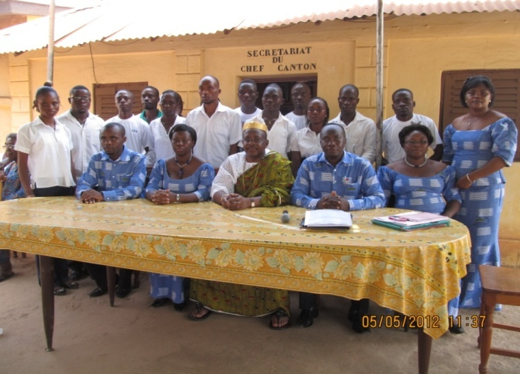

***Equipes RECORD / ENA lors du lancement de la monographie***

Une formation de deux jours a été organisée du 10 au 11 mai 2012 à l’intention des enquêteurs dans les locaux du cabinet CEDES-Afrique dans le but de leur expliquer le bien fondé de l’étude, les objectifs poursuivis, les résultats attendus et surtout de leur permettre de maîtriser les outils de collecte de données.

* 1. **Phase de collecte et de traitement des informations**
* **La collecte des informations**

L’enquête de terrain s’est déroulée du 15 au 22 mai 2012 dans les villages et quartiers du canton d’Agoenyive.

Les enquêteurs se sont constitués en cinq (5) groupes de deux à trois personnes ; et à l’aide d’un questionnaire et des guides d’entretien ont procédé à la collecte des informations auprès des femmes et hommes de toutes les catégories socio professionnelles (autochtones et allogènes), des chefs traditionnels (villages et quartiers), des personnes ressources, des groupes organisés et des comités de développement à la base.

Après 4 jours de terrain, les assistants de collecte ont été emmenés à faire le point sur la première phase de la collecte afin de corriger les imperfections et d’améliorer l’administration du questionnaire.

* **Phase de traitement**

Avant la phase de traitement, une restitution a été réalisée à la fin de la collecte des données en vue de recueillir les premières impressions des enquêteurs. Elle a permis de s’assurer du déroulement de l’enquête et des éventuelles difficultés rencontrées. La saisie des données s’est déroulée dans les locaux du Cabinet CEDES-Afrique du 11 au 16 juin 2012 et a mobilisé six (6) des enquêteurs.

Le traitement a débuté avec la codification des questionnaires et la saisie des informations recueillies. Afin de faciliter le traitement rapide des données recueillies par l’équipe, des masques de saisies ont été réalisées par le statisticien dès la conception des outils de collecte. Sur la base de ces masques, les opérateurs ont saisi l’ensemble des questionnaires. Des textes de consistance ont été effectués sur les questionnaires saisis selon les règles de l’usage. Le logiciel SPSS (Statiscal Package of Social Science) a servi à traiter les données et le logiciel Excel a permis d’établir les tableaux.

Les données qualitatives ont été transcrites dans les maquettes conçues à cet effet ; puis apurées, recoupées et utilisées pour renforcer l’analyse des données quantitatives.

* 1. **Validation du rapport d’étude diagnostique et des axes stratégiques du PDC**

Une journée de restitution regroupant les représentants des 31 villages et des 7 quartiers, les autorités traditionnelles, administratives, politiques, les organisations de la société civile, les cadres locaux, les femmes, les jeunes, les medias, est organisée afin de recueillir les observations à intégrer au document final. Cette séance aboutit à la validation des axes stratégiques du PDC.

Photos lors de la validation

**DEUXIEMEPARTIE :**

**RESULTATS DE L’ETUDE** **DIAGNOSTIQUE**

# Caractéristique sociodémographique de la population enquêtée

L’échantillon est constitué des hommes et des femmes de toutes les catégories socio professionnelles et de toutes les classes sociales.

**Tableau 1 : Répartition des enquêtés selon le sexe**

|  |  |  |
| --- | --- | --- |
| **Sexe** | **Effectif** | **Pourcentage** |
| Masculin | 272 | 49,4 |
| Féminin | 279 | 50,6 |
| **Total** | **551** | **100** |

Selon les données de ce tableau, l’enquête a porté sur un échantillon total de **551** personnes dont **50, 6%**de femmes et **49,4%**d’hommes.

**Tableau 2 : Répartition des enquêtés selon leur profession**

|  |  |  |
| --- | --- | --- |
| **Profession** | **Effectif** | **Pourcentage** |
| Agriculteur | 40 | 7,3 |
| Commerçant | 79 | 14,3 |
| Profession libérale | 5 | 0,9 |
| Fonctionnaire | 10 | 1,8 |
| Ménagère | 38 | 6,9 |
| Apprentis | 12 | 2,2 |
| Retraité | 17 | 3,1 |
| Sans emploi | 90 | 16,4 |
| Artisans | 153 | 27,8 |
| Autres (…) | 107 | 19,3 |
| **Total** | **551** | **100** |

**Graphique 1 : Représentation des professions**

* **30**% de l’échantillon sont des artisans (artisans **27,8**% et apprentis **2,2**%), alors qu’on aurait pu s’attendre à une majorité d’agriculteurs dans ce milieu ; cette situation s’explique par l’extension de la ville occasionnant la diminution des espaces cultivables.
* **16,4**% de sans emploi témoignent du niveau de chômage élevé dans la localité ; qui est une conséquence d’une urbanisation rapide alors que les conditions d’absorption de la main d’œuvre souvent peu qualifiée ne sont pas toujours réunies ;
* **14,3**% de commerçants confirment le caractère péri urbain avec le retrait de l’agriculture et l’existence de profession du secteur informel ;
* Le peu de fonctionnaires (**1,8**%) peut s’expliquer par plusieurs raisons notamment l’insuffisance de services administratifs, Agoenyive étant essentiellement une zone de résidence ;
* Les autres (**19,9**%) regroupent les conducteurs de taxi moto, les exploitants de graviers, les portefaix, etc.

Les résultats de l’étude sont présentés à travers neuf (9) sections suivant la structure du questionnaire.

# Santé et Environnement

* 1. **Situation sanitaire du canton**

On note en général une fragilité de la situation sanitaire dans le canton. Les causes de cette fragilité sont entre autres :

* l’ignorance des populations,
* la pratique peu satisfaisante des règles élémentaires de l’hygiène,
* la prolifération des moustiques surtout en saison des pluies,
* l’absence des infrastructures adéquates,
* l’insuffisance des agents de santé communautaire,
* l’insuffisance de sensibilisation sur la santé de la jeune fille, etc.

Le paludisme constitue la première cause de consultation dans les centres de santé que ce soit au niveau des enfants ou des adultes. On rencontre aussi des cas de fièvre typhoïde, toux, maladies infantiles, tuberculose, varicelle, VIH/Sida et autres.

En effet, la population d’Agoenyive, qui avait comme principale activité l’agriculture se retrouve dans une situation économique précaire compte tenu de la disparition des surfaces cultivables et de l’urbanisation croissante du milieu. Il devient alors difficile de satisfaire les besoins primaires (se nourrir, s’éduquer, se soigner, se vêtir, se loger, etc.). La population surtout les plus vulnérables (les natifs) dont les moyens financiers ne permettent pas de se soigner à l’hôpital font le plus souvent recours à des médicaments de rue, aux tradithérapeutes ou aux plantes médicinales.

**Tableau 3 : Modes de traitement en cas de maladie**

|  |  |  |
| --- | --- | --- |
| **Réponse** | **Nombre** | **Pourcentage** |
| Dispensaire/CMS | 182 | 16,7 |
| Cliniques privées | 276 | 25,3 |
| Tradithérapeutes | 48 | 4,4 |
| Produits pharmaceutiques | 86 | 7,8 |
| Plantes médicinales | 240 | 21,9 |
| Médicaments de rue | 226 | 20,7 |
| Autres | 34 | 3,1 |
| **Total** | **1092** | **100** |

Rappelons que les questions de ce tableau sont à choix multiples. Elles laissent la possibilité aux personnes interrogées de choisir plusieurs réponses la même question.

Le tableau ci-dessus indique que sur un échantillon de **551** enquêtés, 276 réponses soit (**25,3**%) déclarent se soigner dans des cliniques privées; 240 réponses (**21,9**%) avec des plantes médicinales ; 226 réponses (**20,7**%) avec les médicaments de rue; la fréquentation des CMS et dispensaires est de l’ordre de 16 % des réponses.

Il découle de cette analyse que les populations d’Agoenyive ne fréquentent pas suffisamment les centres de santé. Les centres de soins privés sont les cliniques et cabinets médicaux (Polyclinique Union Africaine, Djadja-Avonyo, la Providence, Bonne Espérance, Sainte Fatima, Avosanto, etc.).Quelques centres confessionnels de prise en charge des soins primaires et les postes de santé souvent installés clandestinement par des praticiens, non agréés.

Cette situation s’explique par plusieurs raisons :

* le mauvais accueil dans les centres de santé publics,
* la file active quotidienne des malades (nombre élevé),
* la situation géographique du CMS Agoenyive par rapport à la voie publique, à l’environnement insalubre caractérisé par la présence des ordures ménagères, des eaux usagées des riverains, des eaux de ruissellement et des odeurs nauséabondes,
* une offre peu intéressante des services de santé qui se traduit par le manque d'équipements adéquats, l’exiguïté des structures d’accueil,
* le manque de moyens financiers de la population vulnérable pour les traitements dans un centre de santé approprié (possibilité de se soigner à crédit dans les postes de santé privés).

La population d’Agoenyive bénéficie aussi des campagnes nationales de vaccination contre les maladies comme la poliomyélite, la rougeole, la méningite, etc. Elle bénéficie également des campagnes foraines de dépistage gratuit organisées par les centres de lutte contre le VIH ou le CMS d’Agoenyive.

* 1. **Infrastructures et équipements socio sanitaires**

Le canton dispose de 2 CMS publics (Agoenyive et Cacaveli), une polyclinique publique de la DPS (Direction Préfectorale de la Santé) et des unités de soins primaires confessionnels ou appartenant à des ONG (Centre Espérance Loyola, CMS de l’EEPT Agoenyive, CMS Saint Michel Archange, CMS Touboh, etc.).

En 2007, on compte en moyenne au Togo 1 médecin pour 100 000 habitants[2].En particulier, dans le canton d’Agoenyive, les enquêtes ont relevé 2 médecins pour une population estimée à 258 389 habitants (à raison de 1 dans le CMS Agoenyive et 1 dans le CMS de Cacaveli). L’une des causes peut résulter du fait qu’une grande partie des médecins (40,4%) formés au Togo préfèrent exercer hors du pays. Par ailleurs, les dépenses en matière de santé par habitant et par année sont estimées à 41 dollars en 2010.Cette situation explique la prolifération des unités privées de soins qui offrent des services de proximité à la population mais avec des coûts plus élevés par rapport au pouvoir d’achat des populations.

* **Polyclinique publique de la Direction Préfectorale de la Santé (DPS- Golfe)**

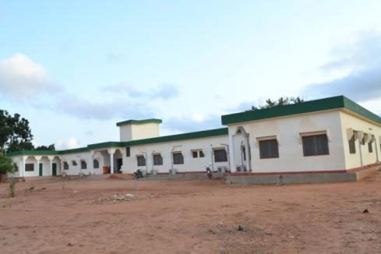

***Polyclinique de la DPS – Golfe à Demakpoe/ Agoenyive***

Depuis 2012, le canton abrite une polyclinique publique qui dispose d’une maternité, d’un laboratoire et d’une pharmacie.

* **CMS Agoenyive**

Le dispensaire d’Agoenyive fût construit en1952. Devenu CMS, il dispose d’une maternité, un service de médecine, une petite chirurgie, un laboratoire, une pharmacie, un Etat Civil, un bloc administratif. Sous la supervision de la Direction Préfectorale de la Santé (DPS / Golfe), le CMS Agoenyive compte 67 agents dont 50 personnel soignant.

**Tableau 4 : Répartition du personnel soignant au CMS Agoenyive**

|  |  |
| --- | --- |
| **Services** | **Nombre d’agents** |
| Médecin | 1 |
| Assistants | 4 |
| Accoucheuses | 8 |
| Infirmiers | 10 |
| Sage femmes | 4 |
| Agents Maternité | 9 |
| Agents Laboratoire | 5 |
| Agents Pharmacie | 5 |
| Agent Planification familiale | 1 |
| Animateurs Clinique Sympa | 2 |
| Agent service Post natal | 1 |
| **Total** | **50** |

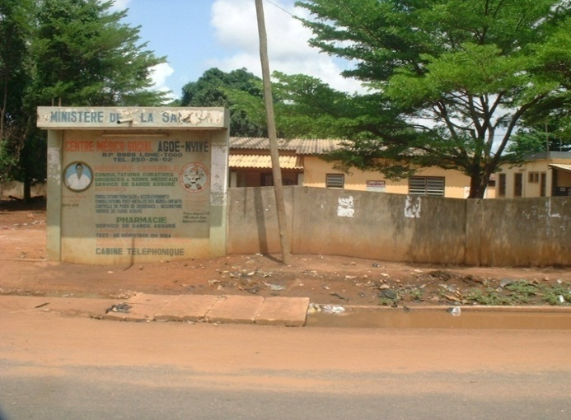

Le CMS est situé dans le quartier Houmbi à côté de l’ancienne place du marché *Hoin* appelée AklamakpƆ (clôture de la divinité Aklama). Il travaille en collaboration avec l’Etat Civil et le Centre Social d’Agoenyive.

***CMS d’Agoenyive***

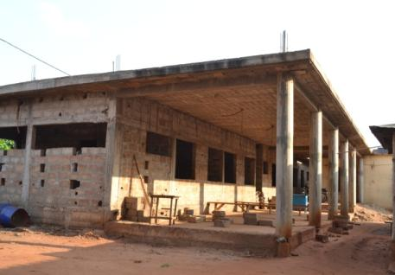

Compte tenu de la capacité d’accueil très insuffisante de la maternité du CMS Agoenyive, un nouveau bâtiment entièrement financé par un natif du milieu (M. AGBOATI Paul) est en construction.

***Nouveau bâtiment de la maternité en construction***

* **CMS Cacaveli**

Construit en 2008 sur financement de l’Union Européenne, le CMS Cacaveli est sous la supervision du District Sanitaire de Lomé Commune et couvre plus précisément le 5ème arrondissement. Le CMS dispose d’une maternité, d’un laboratoire d’analyse, d’une pharmacie communautaire, d’une pédiatrie en construction et d’un bloc administratif. Son personnel soignant est estimé à **20** agents dont **1** médecin, **3** assistants et **4** Sages-femmes.

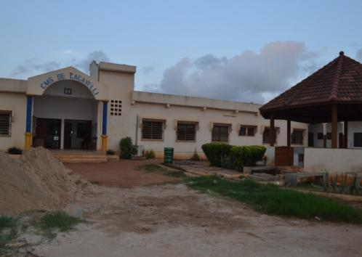

***CMS Cacaveli***

* **Les pharmacies**

Le canton compte plus d’une dizaine de pharmacies (Adonaï, Agoenyive, Carrefour, Emmaüs, Charité, Grâce, Laus Deo, Lumière, Saint-Esprit, Shalom, Satis, Millénaire, Maïna). Malgré ce nombre, seulement 15% de la population enquêtée, en majorité des allochtones, déclarent recourir à des produits pharmaceutiques pour se traiter.

* 1. **Santé de la mère et de l’enfant**

Le CMS Agoenyive dispose de la maternité la plus fréquentée dans le canton. Les statistiques du 1er trimestre (Janvier, Février et Mars 2013), révèlent que les accouchements sont estimés respectivement à **144,179** et **209** naissances avec des cas de mortalité infantile de zéro (**0**) à deux (**2**). On note une prise de conscience des femmes par rapport à la planification familiale dans le but d’espacer les naissances pour un mieux-être familial. Elles vont systématiquement faire des consultations prénatales et aussi faire vacciner les enfants contre les maladies infantiles. Cependant, il existe quelques femmes qui sont toujours réticentes non seulement pour les consultations pré natales (CPN), mais aussi pour la vaccination des enfants et dans le pire des cas, accouchent à domicile. La maternité du CMS Agoenyive confirme pour le 1er trimestre 2013, dix-sept (**17**) cas d’accouchement à domicile.

En général, il y a une amélioration du point de vue de la santé maternelle. On constate un nombre important de femmes enceintes aux consultations prénatales et à la vaccination des nouveau-nés.

* 1. **Hygiène et assainissement**

De graves formes d'insalubrité sont constatées dans les quartiers et villages du canton, aussi bien en saison sèche qu'en saison des pluies.

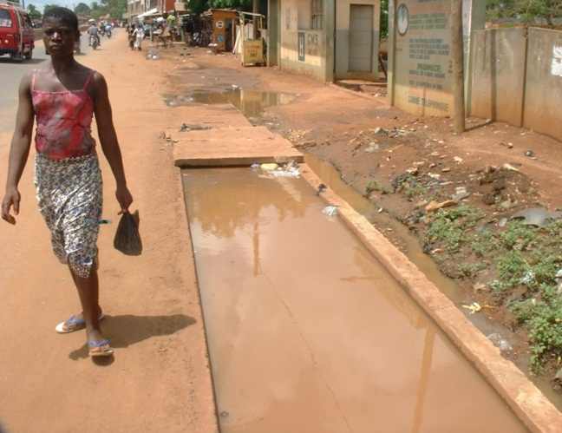****

***Dépotoir de décharge finale à Woedakpo***

***Caniveaux bordant la clôture du CMS Agoenyive***

**Tableau 5 : Modes d'évacuation des ordures ménagères**

|  |  |  |
| --- | --- | --- |
| **Mode d'évacuation des ordures ménagères** | **Effectif** | **Pourcentage** |
| Non réponse | 6 | 1,1 |
| Enlèvement porte à porte | 174 | 31,6 |
| Dépotoirs sauvages | 245 | 44,5 |
| Incinération | 123 | 22,3 |
| Enfouissement | 37 | 6;7 |
| Autres | 12 | 2,2 |

Selon les informations de ce tableau, **44,5%** des enquêtés ont cité les dépotoirs sauvages comme mode d’évacuation des ordures ménagères, **31,6%** des personnes interrogées sollicitent les services des associations d’enlèvement d’ordures. Une partie de la population enquêtée (**22,3%)** pratique de l’incinération et **6,7%** préfèrent l’enfouissement.

**Tableau 6 : Modes d'évacuation des eaux usées**

|  |  |  |
| --- | --- | --- |
| **Mode d'évacuation des eaux usées** | **Effectif** | **Pourcentage** |
| La rue | 358 | 65 |
| La cour de la maison | 173 | 31,4 |
| Les caniveaux | 18 | 3,3 |
| Les puisards | 63 | 11,4 |
| Autres | 22 | 4 |
| **Total** | **551** | **-** |

En ce qui concerne le mode d’évacuation des eaux usées, **65%** des personnes interrogées utilisent la rue, **31,4%** la cour de leur maison, **11,4%** se servent des puisards et **3,3%** jettent les eaux usées dans les caniveaux.

Il découle de l’analyse des 2 tableaux que le canton ne dispose pas des services de la voirie. L’inexistence des caniveaux dans les villages et les quelques rares qui se trouvent à Agoenyive / Apedome sont réduits à des lieux de décharges des ordures ménagères et des eaux usées par les riverains. Les cours des maisons et des devantures sont aussi les lieux par excellence pour jeter les eaux usées.

***Cas de dépotoir sauvage et d'obstruction de caniveaux par les ordures ménagères dans le quartier Houmbi.***

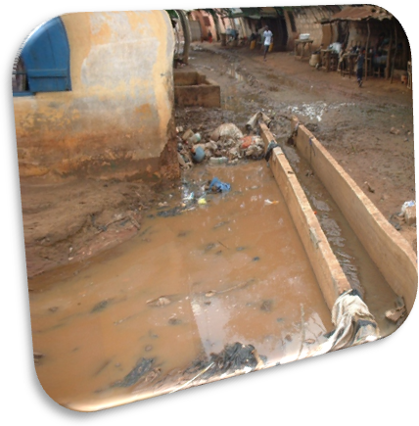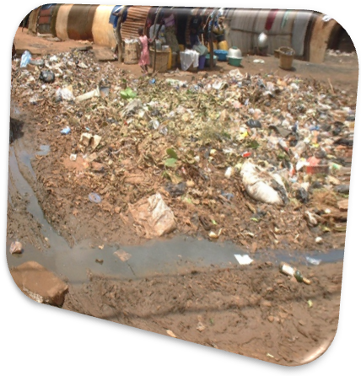

L’absence de sanitaires dans la conception de l’habitat, de caniveaux et de plans d’évacuation des eaux sont entre autres les causes de la pollution. Par conséquent, on assiste à la stagnation des eaux dans les rues, derrière les maisons créant ainsi un environnement insalubre surtout dans les anciens quartiers*.*

**Pollution industrielle**

L’eau de la rivière Adjou est polluée par le déversement des eaux usées de la Brasserie BB de Lomé, à travers une canalisation souterraine construite depuis plus de 20 ans.

Les populations d’Adjougba, d’Adouyiko et de Togome sont gravement affectées par cette situation :

* odeur nauséabonde ;
* impossibilité de consommer l’eau (boisson, lessive, vaisselle) ;
* les cultures maraîchères affectées (principale source de revenus des femmes de ces villages).

Pour faire face à cette situation, les populations d’Adjougba et de Togome se sont organisées pour faire constater par voie d’huissier l’étendue des dommages (voir quelques photos ci-dessous) en vue de mener des actions de plaidoyer auprès des autorités locales et de la Brasserie. Les résultats de leurs démarches n’ont pas encore abouti.

Ceci témoigne que l’insalubrité et la pollution de l’environnement sont bien réelles dans le canton.

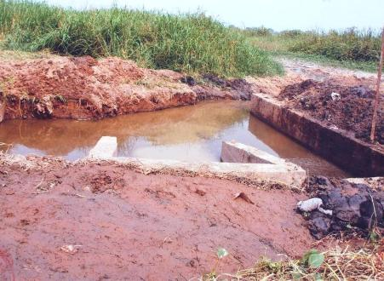

***Une citerne contenant des eaux souillées déversées par canalisation dans la rivière Adjou***

***Des plants d’adémè présentant des feuilles fanées, dues à l’action des eaux souillées***

Cependant, quelques actions sont menées par différents acteurs dans le domaine de l’assainissement.

Des initiatives communautaires de balayage des rues et de nettoyage des caniveaux sont quelquefois organisées dans les villages (par exemple à Nyamassigan) et quartiers du canton par les comités de développement (CVD et CDQ) et aussi les associations de développement. Des associations et GIE[3] de ramassage dont l’agence Welcome assurent depuis quelques années la collecte des ordures ménagères contre un payement mensuel (entre 1 500 FCFA et 2 500 FCFA).

L’Etat, pour sa part, a fait construire 2 bassins d’orage (pour la rétention des eaux pluviales) dans le canton.

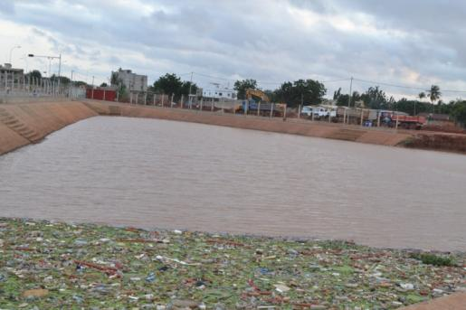

***Le bassin d’orage en construction à côté du Lycée d’Agoenyive Centre***

# Education

Le taux brut de préscolarisation de la Région Lomé commune et Golfe est de 32% en 2009-2010. Le taux brut de scolarisation combiné (primaire et secondaire) est estimé à 62%.[4] En 2007, le taux d’achèvement du primaire est de 95% dans la région de Lomé commune- Golfe.

Le ratio élèves/enseignant dans les établissements primaires privés, publics et confessionnels en 2011-2012 est de 38 dont 56 dans les publics. Avec l’augmentation du nombre des enseignants volontaires, ce ratio est passé à 45 élèves / enseignant.[5]

* 1. **Situation de l’éducation dans le canton**

Le système éducatif dans le canton va de la maternelle à l’enseignement supérieur. La première école créée dans le canton est l’école primaire publique centrale d’Agoenyive le 1erOctobre 1945. Elle était composée d'un bâtiment colonial de trois classes mais aujourd'hui elle dispose de quatre groupes scolaires (A, B, C, D) avec chacun à sa tête un directeur ou une directrice.

**Tableau 7 : Niveau d'instruction des enquêtés**

|  |  |  |
| --- | --- | --- |
| **Niveau d'instruction** | **Effectif** | **Pourcentage** |
| Jamais fréquenté | 181 | 29,9 |
| Primaire | 148 | 26,8 |
| Collège | 144 | 26,1 |
| Lycée | 35 | 6,4 |
| Université | 37 | 6,7 |
| Autres (école anglaise, école coranique, alphabétisation) | 6 | 1,1 |
| **Total** | **551** | **100** |

Les données du tableau ci-dessus indiquent que **29,9%** des enquêtés n’ont jamais fréquenté. Ils sont respectivement **26,8%** et **26,1%** à déclarer avoir le niveau primaire et collège. Les enquêtés ayant atteint le niveau supérieur sont estimés à **6,7%** contre **6,4%** pour le lycée.

On note en général que les populations ont un niveau d’instruction assez bas. Les raisons selon les personnes interrogées, sont le manque de moyens, l’âge avancé de certains enfants, la maternité précoce, la démotivation des enfants et la déperdition scolaire, la fuite de responsabilité des parents, l'inconscience des élèves et de leur négligence des études.

* **Situations particulières de la scolarisation des jeunes natifs**

Une analyse faite dans le Collège d’Enseignement Général (CEG) Agoenyive Centre montre que sur un effectif total de **320** élèves régulièrement inscrits en classe de 3ème au cours de l’année académique 2012 – 2013, seulement **21,9**% sont des natifs d'Agoenyive. Elle montre selon la répartition par sexe un écart considérable entre les garçons et les filles. En effet, les filles natives du milieu ne représentent que **34,3**% (1/3) des élèves natifs.

Par ailleurs, au lycée d'Agoenyive centre, le constat est encore plus alarmant avec **8,9%** d'élèves natifs d’Agoenyive soit **79** sur un effectif total de **892** élèves régulièrement inscrits dans les classes de terminale toutes séries confondues (A, D et C) au cours de l’année académique 2012-2013. Les filles natives d’Agoenyive représentent **2,25% (20** filles**)** de cet effectif total.

Cette situation interpelle en priorité les parents, les enfants eux-mêmes, les cadres natifs, la communauté et ses autorités traditionnelles. Toutefois, l’Etat et les Organisations de la Société Civile doivent accompagner la communauté dans la mise en œuvre d’une stratégie de sensibilisation de la population et de maintien des enfants et surtout des filles dans le système éducatif.

* 1. **Les infrastructures socio-éducatives**

Le canton compte à ce jour plusieurs écoles dont onze (11) écoles primaires publiques, 6 (six) collèges d’enseignement général, 3 (trois) lycées) et aussi 5 écoles confessionnelles. Chaque village dispose au moins d’une école primaire publique et/ou privés mais souvent avec des enseignants peu qualifiés.

Il n’existe pas de bibliothèque cantonale. Cependant, on note 1centre de documentation confessionnel qui est celui du centre culturel Loyola (CCL). Les autres lieux de documentation sont essentiellement les cybers café où les jeunes ont accès à des informations sur internet. Les personnes ayant un pouvoir d’achat moyen disposent des connexions à l’Internet à titre privé.

La première école primaire publique d’Agoenyive fut créée le **1er** Octobre **1945** dans le quartier Nyiveme. Elle a connu le passage de plusieurs générations ayant fait des études primaires dans le canton. Elle comprend **24** salles de cours, une direction de **4** bureaux et un bloc sanitaire qui n’est plus fonctionnel. Elle compte à ce jour **1071** élèves dont **563** Filles. Sur **132** élèves inscrits à l’examen du CEPD en 2012, 82,45% soit **109** élèves ont été déclarés admis dont **58** filles. Aujourd’hui il se trouve dans un état de précarité.

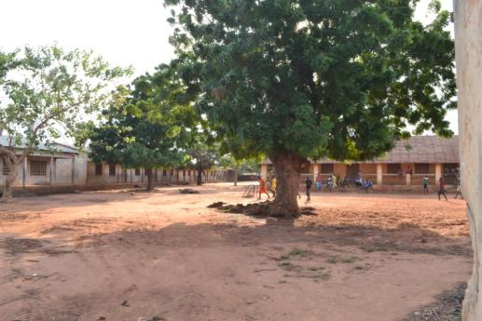

***Cour de l’école primaire publique centrale d’Agoenyive***



La première école maternelle du canton d’Agoenyive est créée le 10 Septembre 1984. Elle compte en 2013 trois sessions: Petits - Moyens - Grands dont l’effectif total est estimé à plus de 200 enfants.

***Ecole publique maternelle d’Agoenyive centrale***

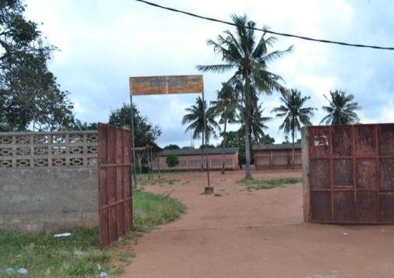Le centre d’observation et de réinsertion sociale de Cacavéli créé en 1976 dans le village de Totsi Kpatefi Cacaveli est une institution publique. Il accueille dans son internat les enfants et adolescents (**25** garçons en 2013) dont les parents vivants ou décédés ne disposent plus de capacités nécessaires pour assurer convenablement leur éducation.

Par ailleurs, le centre abrite une école primaire qui accueille les enfants venus aussi des localités environnantes. L’effectif total est de**334** élèves dont **180** filles pour l’année académique 2012-2013. En 2012, on compte **28** admis dont **14** filles sur un total de **38** élèves inscrits au CEPD.

***Centre d’observation et de réinsertion sociale de Cacaveli***

**Le petit séminaire Saint PIE X d’Agoenyive**

Le petit séminaire Saint PIE X d’Agoenyive localisé dans le canton d’Agoenyive est une école confessionnelle (catholique) qui forme du secondaire (2ème degré) jusqu’au niveau baccalauréat, des élèves aspirant aux fonctions de prêtres et qui rentrent plus tard au Grand Séminaire. Elle est créée en … et a accueilli 180 élèves pour l’année académique 2012 – 2013. Dirigé en 2013 par un recteur, le petit séminaire Saint PIE X d’Agoenyive dispose d’un préfet des études, un directeur spirituel, un économat, des formateurs titulaires et stagiaires.

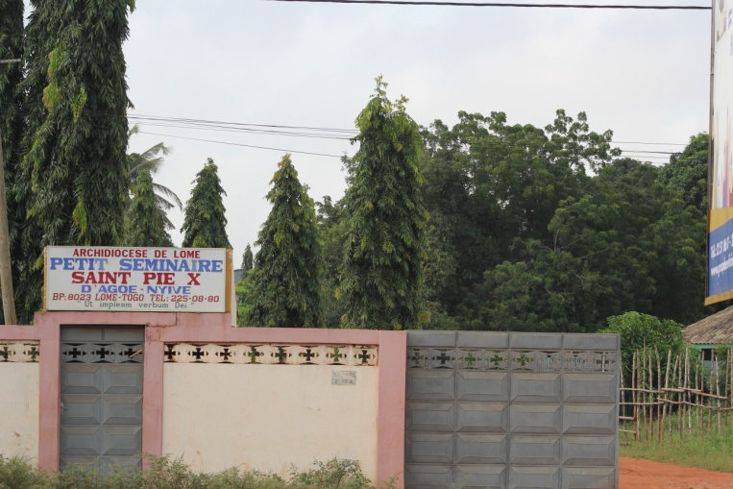

***Centre de formation du petit séminaire***

***Centre d’observation et de réinsertion sociale de Cacavéli***

# Données économiques

L’actuel canton d’Agoenyive a connu beaucoup de mutations ces vingt dernières années, en particulier depuis les années 90. Plusieurs facteurs jouent un rôle important dans les mutations en cours : l’habitat, l’électricité, l’eau, le téléphone, etc. Quelques services administratifs, de petites et moyennes entreprises privées se sont également installés.

En effet, les principales activités économiques menées par les populations d’Agoenyive sont l’agriculture, le petit commerce, l’artisanat, le taxi moto, etc. En dehors de ces dernières, on note aussi la présence d’usine (Brasserie BB de Lomé), des institutions financières (banques, micro finances) et des infrastructures de télécommunication (Poste, Togo Télécom, Atlantique Télécom, Togocel).

## Secteur primaire

En raison de la disparition progressive des espaces cultivables due à l’extension de la ville de Lomé vers le Nord et à l’urbanisation mal maîtrisée, la plupart des autochtones du canton d’Agoenyive se trouvent dans l’impossibilité de pratiquer l’agriculture, leur principale activité. Selon une étude co-réalisée par Jérôme Aloko-Nguessan, Amadou Diallo, Kokou Henri Motcho[6], *«* *Environs 75% de la population autochtone dépendent du secteur informel* *»*. L’agriculture et l’élevage sont donc devenus des activités de subsistance et contribuent un tant soit peu à l’amélioration des conditions de vie des ménages.

**Tableau 8 : Niveau de satisfaction des besoins des populations grâce aux activités menées**

|  |  |  |
| --- | --- | --- |
| **Réponses** | **Effectif** | **Pourcentage** |
| Oui | 115 | 20,9 |
| Non | 394 | 71,5 |
| NSP | 42 | 7,6 |
| **Total** | **551** | **100** |

Il ressort de l’analyse des données de ce tableau que la majorité (**71,5%)** des personnes interrogées, n’arrivent pas à satisfaire aisément leurs besoins élémentaires grâce aux activités économiques menées pour raison d’insuffisance des revenus contre seulement **20,9%** qui estiment pouvoir satisfaire leurs besoins grâce à leurs activités économiques. Cette situation témoigne des difficultés financières qu’éprouve la population pour subvenir aux besoins élémentaires (se nourrir, se soigner, se loger, s’éduquer, etc.). L’une des conséquences est l’incapacité des parents à assumer leur responsabilité face à la scolarisation des enfants et l’état de paupérisation d’une grande partie de la communauté.

1. **L’agriculture**

L’agriculture est l’une des activités les plus pratiquées par les populations de cette localité. Les principales cultures sont : le maïs, le manioc, la patate douce, les légumes, la tomate, l’arachide, le palmier à huile.

De nos jours, compte tenu de l’urbanisation du canton, les espaces cultivables sont devenues presque inexistants et les populations se trouvent dans l’obligation de louer des parcelles de terres cultivables surtout dans des zones un peu reculées comme : Davié, Adétikope, Tsevie, Gapé, etc.

Par contre, la jeune génération ne s’intéresse plus à l’agriculture compte tenu du caractère pénible du travail, la vétusté des outils, la scolarisation et l’apprentissage (artisanat, phénomène très poussé dans le milieu).

Certains produits issus des activités agricoles font l’objet de transformation exercée par les femmes. Les principaux produits de transformation sont :

* A base de maïs : *blicoukanklo, ablo, akplen, koή, kaklan*. A base de manioc *: gali/gari (*le *gali* d’Agoenyive est très apprécié sur toute l’étendue du territoire et au-delà de nos frontières compte tenu de la qualité de sa fabrication). Les autres produits dérivés sont le tapioca, beignets (*agbélikanklo*, *kpכmina*, *yakayake*,…) et les cossettes (*kokoήtε*).
* A base de noix de palme : *zomi* (huile de palme), l’huile de palmiste (*nemi*), du savon (*akↄtↄ), kpεlebε*. En outre, les palmiers servent à produire les boissons locales comme le vin de palme (*deha*) et transformé en alcool (*sodabi*).
* Les noix de coco servent à préparer l’huile de noix de coco (*yovonemi*). Cette huile est en voie de disparition compte tenu de son coût élevé.

L’importation massive des huiles et autres produits alimentaires sur les marchés locaux à des prix très bas a des répercussions négatives sur la production et la commercialisation de ces produits locaux.

1. **L’élevage**

L’élevage dans la localité est essentiellement artisanal et demeure une activité de subsistance pour les ménages. Cependant, il existe des types d’élevages modernes faits dans des claustrations. Les volailles, notamment les poules, constituent les espèces les plus élevées dans le canton, suivies des porcins, ovins et caprins. Les produits dérivés de l’élevage (viande, œufs, etc.) sont vendus sur les marchés locaux et dans les boutiques de la place.

## Secteur secondaire

1. **Le commerce**

Les populations d’Agoenyive sont fortement représentées dans les petits commerces notamment dans la vente des produits à faibles revenus comme :

* Légumes : *adémè*, gombo, piment, *gboma, gbonyami, ayima, somboui*, *aloma*, etc.)
* Bouillies (*akassan)*, pâtes de maïs (*akpan, egblen*)
* Maïs
* *Ajibli, aboda,ayibli, adibabli, zakalε*
* Huiles : *zomi, kכlon, nemi, yovonemi*
* Noix de palme, noix de coco,
* Farine de manioc (*gali)*, tapioca, cossettes de manioc (*kokoήtε)*
* Galettes (maïs, manioc ou *kanklo,* haricot ou *gawu*)
* Arachides (cacahouète / *ajikpeli*)
* Poissons fumés ou frits (*kanami*), etc.

1. **Quelques infrastructures économiques**

Les infrastructures économiques sont caractérisées essentiellement par les marchés locaux, les institutions de micro finances et aussi les institutions bancaires. Les petites et moyennes entreprises sont presque inexistantes.

* + **Le marché moderne d’Agoenyive**

**Historique du marché**

*Le premier marché créé à Agoenyive est dénommé* ***Hoin*** *et était situé à côté du CMS Agoenyive dans le quartier Houmbi sur le lieu appelé Aklamakpↄ. C’est un espace qui abritait un mini restaurant de vente de la viande du porc appartenant à un homme appelé* ***Hoin****, originaire de Kpatefi. En effet, les hommes allèrent s’y retrouver les soirs, au retour des champs. Ces rencontres régulières, dans leur évolution, ont fini par l’institutionnalisation d’un jour de marché appelé communément* ***Hoin****. C’est une journée au cours de laquelle une grande partie de la population se retrouve pour échanger les produits dérivés des activités champêtres et de l’élevage. Hoin s’animait tous les 5 jours à partir de l’après-midi jusque tard dans la nuit.*

*Les principaux produits sur le marché Hoin étaient : les céréales, tubercules, légumes, viande du porc les boissons locales (sodabi et deha) et les produits manufacturés. La monnaie utilisée était le shiling ghanéen. Cette monnaie a servi dans les transactions commerciales jusque dans les années 1970 dans la partie Sud - Ouest du Togo où la rupture n’a été effective que longtemps après la mise en circulation du franc CFA.*

Pour des raisons d’accroissement démographique du canton d’une part et sa situation géographique par rapport au dispensaire d’autre part, le marché a été déplacé en 1982 et relocalisé dans le quartier Kleve. Plus étendu, il s’anime aussi tous les 5 jours de la semaine avec une grande affluence. Il était encore resté un marché traditionnel avec de vieux hangars jusqu’en Mai 2013 où il fût réaménagé pour devenir un marché moderne. Il est à cet effet clôturé et équipé de hangars modernes d’une capacité d’accueil de 1492 places, d’un bloc administratif, d’une unité de soins primaires, d’un commissariat, d’un bloc sanitaire et de deux nouveaux magasins.

Les transactions commerciales sont réalisées grâce à l’implication de trois principaux acteurs : les producteurs, les consommateurs et les commerçants. Les producteurs sont constitués en majorité des habitants venant des localités environnantes (Togblekope, Mission Tove, Zanguera,) et même de l’intérieur du pays qui approvisionnent le marché en produits agricoles variés (céréales, tubercules, légumes). Les commerçants aussi proviennent des localités voisines (cantons d’Aflao, Bè, Zanguera, Togblekope, Legbassito, Vakpossito, de Lomé Commune), aussi de l’intérieur du Togo et des pays étrangers.

Il est perçu sur chaque étalage, des taxes qui servent à nourrir les caisses de la préfecture du Golfe. Ces fonds sont affectés à des travaux de réaménagement des infrastructures au niveau local.

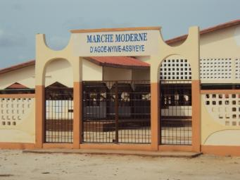

Vue extérieure du marché moderne (*Hoin)* d’Agoenyive communément appelé Assiyéyé. Il a été reconstruit en 2013 avec l’appui financier et technique du Ministère de Développement à la Base, de l’Artisanat, de la Jeunesse et de l’Emploi des Jeunes.

***Marché moderne d’Agoenyive (Hoin)***

* + **Le marché d’Atsanve**

Le marché d'Atsanve était situé au Nord-Est du cimetière d’Atsanve sur le côté opposé de la nationale n°1. Il fût délocalisé plus tard sur l’espace situé entre les forêts sacrées *Nyive* et *Gbekosui*. On y trouve des articles de première nécessité dont les produits alimentaires. Il s’anime tous les jours. Les taxes sont perçues sur les étalages. Il est en plein réaménagement.

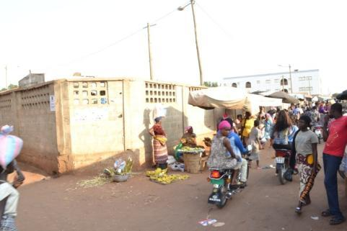

***Le marché d’Atsanve***

Récemment clôturé avec de vieux hangars aux tôles rouillés, il est entouré de boutiques appartenant à des privées.

* + **Le marché d’Adjougba**

C’est le marché aux légumes. A l’origine, ce marché était situé à côté de la rivière *Adjou* et s’animait particulièrement pendant les nuits. Grâce à l’eau de cette rivière, les riverains pratiquent le maraîchage sur les rives. Il est déplacé depuis quelques années sur une placette à quelques mètres de la rivière. On y trouve principalement *Adémè*, *gbonyami, gboma*, gombo, piment rouge et vert, *adémèkou, ayima, somboui, louloui, fontete, etc.*

* + **Le marché de Cacaveli (Totsi Kpatefi)**

Récemment créé et inauguré en 2012, ce marché veut faire face aux besoins de plus en plus croissante de la population de Totsi Kpatefi et ses environs. Il est situé en face du CMS de Cacaveli à l’Est par le centre d’éducation et de réinsertion sociale de Cacavéli.

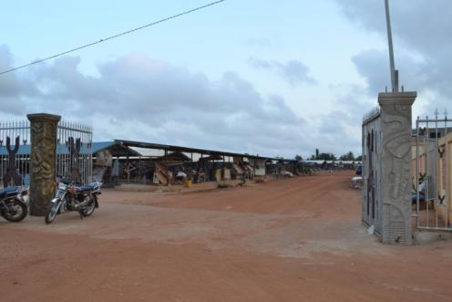

***Marché de Caceveli***

Le marché est l’initiative d’une native d’Agoenyive appelée Mme ATOKO Vicencia qui a manifesté la volonté de doter le canton d’un marché supplémentaire afin de desservir les populations en vivres de tout genre.

En général, le commerce en gros ou demi gros est majoritairement détenu par les allochtones. Ces derniers sont les propriétaires des grandes boutiques, grands centres commerciaux et PME (super marché Leader Price, …).

En plus des marchés, on note aussi la présence de la Brasserie BB de Lomé (production de boissons) et la Togolaise des Eaux (TdE).

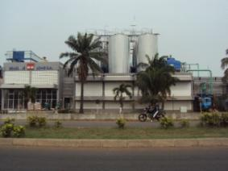 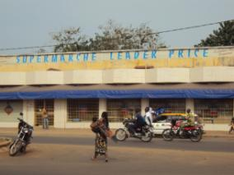

***Supermarché Leader Price***

***Brasserie BB de Lomé***

1. **L’artisanat**

Depuis Février 2011, le décret **n° 2011-068 / PR**« *portant approbation de politique nationale de développement de l’artisanat au Togo »* ainsi que son plan d’action opérationnel sont disponibles. En Juin 2012, l’Etat a défini de façon claire de nouvelles dispositions réglementaires pour le secteur artisanal à travers la loi **n° 2012/009***portant code de l’artisanat en République Togolaise*.

Il existe dans le canton d’Agoenyive une cellule cantonale de métiers qui travaille sous la supervision de la cellule préfectorale du Golfe et de la chambre régionale des métiers (CRM/ Maritime). Elle regroupe actuellement cinq (5) corps de métiers à savoir : couture, coiffure, photographie, bâtiment et cordonnerie.

De manière générale, l’artisanat est très développé et contribue considérablement à la vie économique du canton avec d’autres activités qui ne sont pas encore constitués en corps de métier : mécanique, soudure, forge, rebobinage, cordonnerie, photographe, etc

En effet, l'enquête a touché **153** artisans. Une grande partie de la population appartient au secteur de l’artisanat selon **78%**  des personnes interrogées.

**Tableau 9 : Répartition des enquêtés selon les différentes activités artisanales**

|  |  |  |
| --- | --- | --- |
| **Réponses** | **Effectif** | **Pourcentage** |
| Maçonnerie | 34 | 22,2 |
| Menuiserie | 22 | 14,4 |
| Coiffure | 27 | 17,6 |
| Couture | 42 | 27,6 |
| Mécanique | 21 | 13,7 |
| Plomberie | 2 | 1,3 |
| Electricité | 3 | 2 |
| Autres (rebobinage, chauffeur, forge, …) | 2 | 1,3 |
| **Total** | **153** | **100** |

**Graphique 2 : Représentation des différentes activités artisanales**

A partir de l’analyse des données issues de ce tableau, on constate que le corps bâtiment qui comprend la maçonnerie, la menuiserie, la plomberie et l’électricité (pratiquées majoritairement par les hommes), est le plus représenté (**39,9%**). Il est suivi des corps de couture et coiffure, pratiquées particulièrement par les femmes.

**Tableau 10: Répartition des artisans selon leur niveau d'instruction avant la formation ou l'apprentissage**

|  |  |  |
| --- | --- | --- |
| **Réponses** | **Effectif** | **Pourcentage** |
| Jamais fréquenté | 35 | 22,9 |
| Primaire | 53 | 34,6 |
| Collège | 43 | 28,1 |
| Lycée | 21 | 13,7 |
| Supérieur | 1 | 0,7 |
| **Total** | **153** | **100** |

**Tableau 11 : Répartition des artisans ayant suivi une formation en entrepreneuriat**

|  |  |  |
| --- | --- | --- |
| **Réponses** | **Effectif** | **Pourcentage** |
| Oui | 10 | 6,5 |
| Non | 143 | 93,5 |
| **Total** | **153** | **100** |

**Tableau 12 : Répartition des artisans ayant suivi une formation en perfectionnement / recyclage**

|  |  |  |
| --- | --- | --- |
| **Réponses** | **Effectif** | **Pourcentage** |
| Oui | 35 | 22,9 |
| Non | 118 | 77,1 |
| **Total** | **153** | **100** |

Les statistiques des tableaux ci-dessus révèlent qu’une grande proportion des artisans (**34,4%)** ont le niveau primaire. **28, 1%** se sont arrêtés au collège et **13,7%** ont commencé le lycée. Par ailleurs, **22,9%** des enquêtés ont déclaré n’avoir jamais fréquenté.

Aussi, **93,5%** des artisans interrogés n’ont pas suivi de formation en entrepreneuriat et **77,1%** n’ont pas suivi de formation de perfectionnement ou recyclage depuis leur libération. Les quelques rares artisans qui ont bénéficié de formations de perfectionnement sont dans la maçonnerie, la couture, la savonnerie et la teinture.

Cette situation est caractéristique de l’absence d’esprit d’entreprise dans ce secteur et témoigne du niveau de précarité des métiers exercés par cette catégorie socio professionnelle de la population. Les artisans n’ont pas une formation de base pour leur permettre de s’adapter à tout type de situation en rapport avec leur métier. La formation professionnelle continue (dans l’esprit de perfectionnement) est peu développée.

**Tableau 13: Répartition des artisans selon leurs besoins prioritaires (questions à choix multiple)**

|  |  |  |
| --- | --- | --- |
| **Questions (choix)** | **Réponses** | **Pourcentage sur un effectif de 153 artisans** |
| Financiers | 148 | 96,7 |
| Logistiques | 112 | 73,2 |
| Renforcement de capacité | 88 | 57,5 |
| Autres | 14 | 9,2 |

Selon les résultats ci-dessus, presque la totalité des artisans (**96,7%)** jugent les finances comme besoins prioritaires. La logistique vient en seconde position avec **73,2%**, suivi de **57,5%** qui estiment que le renforcement des capacités reste leurs besoins prioritaires.

Cette filière est surtout animée par les personnes qui fonctionnent à titre privé. Il n’existe pas de centre de formation des jeunes dans le domaine artisanal et artistique dans la localité. Par ailleurs, les artisans interrogés souhaiteraient être formés dans les domaines de l'entrepreneuriat, la couture moderne, peinture bâtiment, conduite, électricité, informatique, soudure, gastronomie, etc.

On retrouve aussi dans le canton, des femmes potières qui fabriquent de façon traditionnelle des canaris, jarres, fourneaux à base d’argile.

## Secteur tertiaire

1. **La communication**

La communication est assurée par 3 réseaux téléphoniques que sont Togo Télécom, Togo cellulaire, Atlantique Télécom (Moov) avec une multitude de produits et services offerts à la clientèle. Presque toute la population (jeune, adulte et vieille) possède un téléphone portable chacun selon son goût et ses moyens.

La poste est aussi présente sur le territoire pour l’envoi et la réception des courriers, le transfert d’argent ; elle offre aussi des possibilités de long voyage aux populations à partir des points d’arrêt.

Les centres informatiques existent un peu partout dans les villages et quartiers. En dehors de ces moyens de communication, le canton bénéficie de la couverture médiatique d’une multitude de radios, de télévisions, presses écrites publiques et privées. Les télévisions**TV2**et **Télé Sport** sont localisées à Agoenyive.

1. **Les finances et assurance**

Les finances sont principalement assurées sur le territoire à travers les institutions bancaires classiques et les institutions de micro finances. On compte plusieurs banques classiques à savoir : UTB, ECOBANK, Banque Atlantique, BPEC, ORABANK, etc. Leurs conditions de prêts ne favorisent pas très souvent la majorité de cette population qui se retrouve prioritairement dans le secteur informel et dont les revenus demeurent assez bas.

Les institutions de micro finances sont entre autres : MUDECK, FUCEC, WAGES, FECECAV, CECA, Union Plus, Sitsopé, etc. Elles offrent des produits et services comme les tontines, l’épargne, les prêts AGR, les mutuelles de santé, etc. En dehors de ces institutions reconnues, des stratégies d’entraide telle que la tontine traditionnelle (εsↄ djכdjכ) existent aussi entre les personnes.

1. **Transport**

Le transport dans le canton est essentiellement assuré par les privés avec les véhicules (5 places, 9 places, 15 places) et des taxis moto (*Zemidzan*). En effet, le phénomène de taxi moto est très remarqué sur le territoire et les jeunes autochtones y sont fortement représentés. Très souvent, ces conducteurs sont des jeunes sans qualification professionnelle, des chômeurs et autres.

Les principales destinations sont entre autres le centre-ville (Lomé), ses périphéries et les autres localités de l’intérieur du pays.

En plus de la poste la compagnie SOTRAL (bus de 60 places) facilite le transport inter urbain.

Des bus universitaires assurent le transport des étudiants. Le transport scolaire n’existe pas et les élèves se déplacent à pied, à vélo ou à moto pour se rendre dans leur établissement respectif.

1. **Le tourisme/Hôtellerie/Bars Restaurants**

Le canton n’étant pas un carrefour touristique (absence de sites et activités touristiques), les personnes qui viennent dans le canton le font dans l’intention d’avoir une maison et s’y installer.

Cependant, il existe une multitude d’hôtels, auberges et motels qui hébergent des étrangers en transit.

# PATRIMOINE CULTUREL DE LA COMMUNAUTE AGOENYIVE

L’un des aspects de l’identité culturelle de la communauté Agoenyive se retrouve au travers de ce slogan en langue locale «***Agoenyive nyiklo; shifo nyi mefoa nyi kↄme o; tata neku made na*** ». Ce qui signifie : «*Quel que soit la difficulté, la communauté Agoenyive ne sera jamais totalement ébranlée*». Le terme ***Enyi*** qui veut dire buffle contenu dans ce slogan fait référence à la **force du buffle** qui se retrouve également dans la terminologie Ago***enyi*ve**. C’est un mot d’ordre qui témoigne de l’assurance qu’ils ont de leur force de vaincre.

La langue (Ewe) est aussi l’un des éléments essentiels de cette identité. Cependant, elle est menacée de disparition car la jeune génération, à tort ou à raison abandonne l’usage de cette langue en faveur du *"mina populaire"* (une déformation du mina authentique des peuples Guin de la préfecture des Lacs), qui est aujourd’hui majoritairement parlé dans le pays.

Sur le plan organisationnel, la semaine chez les Ewe d’Agoenyive comptent 4 jours et chacun des jours a une signification particulière relevant des réalités du milieu. Ces jours sont les suivants :

* *Dragbe* : 1er jour de la semaine qui annonce le début des activités champêtres ;
* *Fogbe* : 2ème jour de la semaine et jour d’intenses activités des champs ;
* *Weshigbe* : 3ème jour de la semaine consacré aussi aux activités champêtres.
* *Hoingbe*:4ème jour de la semaine et jour d’animation du marché Hoin, les populations ne travaillent pas (activités champêtres) au cours de cette journée; en plus, les cérémonies traditionnelles et religieuses sont faites au cours de cette journée.

En plus de la langue, il existe aussi des pratiques culturelles comme les contes, devinettes, proverbes, chants, danses, groupes folkloriques, etc.

On compte aujourd’hui plus d’une douzaine de groupes folkloriques repartis dans plusieurs villages et quartiers avec des rythmes comme «*Agbadja*,  *Gazo, Bכbכbכ»*.

* *Alכyidji (Kpatefi),*
* *Kinkan, (Atsanve),*
* *Dewoalon (Logope),*
* *Aguecho (Demakpoe, Kové et Telessou),*
* *Degbava (Telessou),*
* *Ballet (Nyiveme, Atsanve et Fiovi),*
* *Gbekon (Nyiveme),*
* *Nכvissi (Atsanve et Logope),*
* *Gbenכdou (Kpatefi et Houmbi),*
* *Wonderfull (Houmbi),*
* *Adjogbo (Adidodokpo),*
* *Akpalo (Apedome),*
* *Etc…*

Les événements mobilisateurs de la communauté sont particulièrement les rites de sortie de nouveau-né, de cérémonies funéraires, de veuvage, etc.

La vie religieuse des peuples d’Agoenyive était essentiellement caractérisée parla vénération des divinités ancestrales dont : *nyive*, *nyigbin, gbekossui*, *yeve, edan, anyigbatכ, afan, alafiahↄlou, xeviesso, togbuizikpui, apeli, ekpan, tron, kכku, kכkusakpate, godovedu, etc.* Cependant, de nos jours, trois principales tendances religieuses se partagent le canton : l’animisme, le christianisme et l’islam. En effet, on dénombre une multitude d’églises (catholique, évangélique presbytérienne et charismatiques ou dites de réveil) ; de mosquées et quelques couvents de « *vodou* ».

Les habitudes alimentaires et le style vestimentaire sont aussi des éléments révélateurs de la culture matérielle de ce milieu. Les mets des peuples Agoenyive sont entre autres: *akple, egble, koή, yakayèkè, gawu, kanklo, gogoli, batikple, cocontèkple, anagoba, agbelikon, mankani, kaklan,* accompagnés des sauces comme : *batakpan, kanlishi, ademé, fetri, gboma, gbonyami, dedeshi, ayima, soboui, aloma, fontètè* et des boissons comme *sodabi*, *deha* et *liha.*

On assiste de nos jours à une déperdition de ces mets traditionnels. Cependant, quelques-unes résistent et s’imposent malgré le niveau de brassage culturel. Parmi une série de combinaisons, on peut citer : la pâte de maïs accompagnée de la sauce d’adémè, du gombo, de *kanlishi* (à base de piment et de tomate fraîche) avec la boisson locale *sodabi* qui subsistent face à la prolifération des boissons importées.

Par ailleurs, les forêts sacrées qui constituent des endroits protégés, font partie du patrimoine de la communauté Agoenyive. Les deux principales forêts sont *Nyive* et *Gbekכssuive*. De nos jours, elles sont réduites à une petite portion terrain compte tenu de l’urbanisation galopante du territoire.

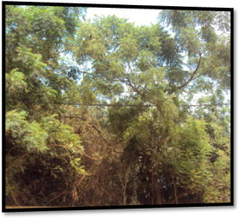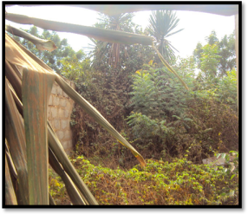

***Vestige de la forêt sacrée « Gbekכssuive »***

***Vestige de la forêt sacrée « Nyive »***

# 

# LE FONCIER

## Mode d’accès à la terre

Les terres appartiennent à des familles ou à des individus qui les acquièrent par héritage ou achat. Elles constituent pour les natifs du milieu, une grande richesse acquise par héritage. Depuis quelques années, les autochtones d’Agoenyive au même titre que les allogènes sont obligés d’acheter des terrains pour l’habitat. Cette situation est due non seulement à la vente anarchique des terrains mais aussi à la confiscation de grandes parcelles de terres par l’Etat, destinées à des biens d’utilité publique (Etat-major, Camp FIR, dépotoir final d’ordures, etc.). Les terrains font également l’objet de dons ou de legs dans de rares cas.

**Tableau 14 : Les différents modes d'acquisition de la terre**

|  |  |  |
| --- | --- | --- |
| **Réponses** | **Effectif** | **Pourcentage** |
| Héritage | 221 | 57,8 |
| Don | 2 | 0,5 |
| Achat | 95 | 24,8 |
| Bail | 22 | 5,7 |
| Rétrocession | 4 | 1 |
| Autres | 39 | 10,2 |
| **Total** | **383** | **100** |

Les résultats ci-dessus révèlent les informations suivantes :

* **57,8%** des enquêtés sont propriétaires terriens par voie d’héritage.
* **24,8%** sont devenus propriétaires par voie d’achat
* **5,7%** par bail,
* **11,7%** des personnes enquêtées relèvent d’autres modes d’acquisition de terres dont la rétrocession, le don, etc.

## Les problèmes fonciers

La problématique du foncier est très sensible à Agoenyive. Elle est caractérisée essentiellement par les doubles ventes et les expropriations de la part de l’Etat. Le plus souvent, la terre est source de conflit qui engage plusieurs acteurs dont les propriétaires terriens, les géomètres sans oublier les services administratifs et les autorités traditionnelles.

**Historique de la vente des terres dans le canton d’Agoenyive**

*La terre se vendait déjà dans les années 1970. Tout a commencé avec l’expropriation par l’Etat des terres des communautés Bè et Aflao pour construire des services publics, des camps militaires et autres. C’est alors que pris de panique, les autochtones d’Agoenyive ont cédé leur terre à vil prix surtout aux cadres citadins (fonctionnaires et commerçants) venant de Lomé. Prenant ainsi goût à la vente, les propriétaires terriens se sont donc lancés dans la recherche du gain facile à travers des ventes anarchiques au point de se retrouver eux-mêmes sans terre d’habitation.*

De nos jours, le foncier demeure l’une des préoccupations des autorités locales, puisque même les réserves administratives sont aussi cédées avec la complicité de plusieurs acteurs parmi lesquels : les services administratifs compétents, les propriétaires terriens, les géomètres et certains autorités locales. En effet, ces conflits sont aussi visibles dans la délimitation des différents villages et quartiers du canton d’Agoenyive où plusieurs protagonistes se réclament les mêmes parcelles de terre.

D’importantes parcelles de terres sont parfois confisquées par l’Etat, qui a pour conséquence le déplacement de certaines populations (cas du village de Gnamassigan qui est délocalisé sur le territoire de Sogbossito). Les confiscations des terres pour utilité publique ont appauvri certaines familles dont les principales sources de revenus sont les activités agricoles, créant ainsi des conflits.

**Tableau 15 : Répartition des enquêtés selon leur appréciation sur la vente des terres à Agoenyive**

|  |  |  |
| --- | --- | --- |
| **Réponses** | **Effectif** | **Pourcentage** |
| Pas d'indication | 59 | 10,7 |
| Très mauvais | 96 | 17,4 |
| Mauvais | 243 | 44,1 |
| Bien | 149 | 27 |
| Très bien | 4 | 0,7 |
| **Total** | **551** | **100** |

**65,5%** des personnes interrogées, qualifient les conditions de vente des terres mauvaises voire très mauvaise (**17,4%)**. Par contre, **27,7%** estiment que la vente des terres est bien (même très-bien par 0,7%) en ce sens qu’elle permet de faire face à certaines dépenses dont l’éducation des enfants.

L’une des retombées acceptable est le brassage culturel, fruit de la vente des terres et de l’urbanisation du canton avec quelques réalisations en infrastructures.

Cependant la vente anarchique des terres a nui au bien être de la population autochtone et détérioré les relations sociales : les querelles intestines, les maladies mystiques, le manque d’espace d’habitation, la disparition de l’identité culturelle, la stigmatisation des natifs, la prison pour cause de multiple vente et la mort sont autant de conséquences néfastes de cette situation qui compromet ainsi le développement durable et harmonieux du canton.

En plus de l’appréciation de la vente des terres, les personnes interrogées se sont prononcées sur l’existence de cimetière ou non dans leur localité. Seulement **16,7%** ont un cimetière dans leur village/quartier contre **83,3%** qui déclarent n'avoir aucun cimetière dans leur village /quartier. Dans les localités où il en existe, **44, 1%** estiment que leur gestion est mauvaise.

L'analyse de ces données montre une insuffisance de cimetières dans le canton. Le grand cimetière d'Atsanve situé dans le centre d’Agoenyive est saturé et les populations éprouvent dès lors des difficultés pour faire enterrer dignement leurs défunts. Malgré l’aménagement d’un nouveau cimetière dans le village d'Anokui, le besoin se fait toujours sentir. La quasi inexistence des réserves administratives dans le canton, ne favorise pas non plus l’aménagement de nouveaux cimetières.

## Habitat

Il existe différents types d’habitats dans le canton :

* Traditionnel : en terre battue, en banco couverts de tôles ou de pailles, sans sanitaire
* Semi modernes : en ciment couverts de tôles ou de tuiles clôturés ou non, avec ou sans sanitaires
* Modernes : rez-de-chaussée ou maison à étage.

**Tableau 16 : Répartition des enquêtés selon la nature des concessions**

|  |  |  |
| --- | --- | --- |
| **Nature de la concession** | **Réponses** | **Pourcentage** |
| En terre battue couverte de paille | 7 | 1,2 |
| En terre battue couverte de tôle | 208 | 37,7 |
| En dur (ciment) couverte de tôle/tuile | 283 | 51,4 |
| **Rez**-de-chaussée | 32 | 5,8 |
| Maison à étage | 18 | 3,3 |
| Autres | 3 | 0,6 |
| **Total de réponses** | **551** | **100** |

**51,4%** des enquêtées, résident dans des maisons en dur couvertes de tôles, **37,7%** en terre battue couvertes de tôles, **5,8%** dans des rez-de-chaussée et **3,3%** logent dans des maisons à étage.

On trouve ainsi trois types d’habitat dans le canton :

1. **Habitat moderne**

Il s’agit de construction confortable parfois à plusieurs niveaux. Ces types d’habitat sont remarqués partout dans le canton surtout dans les espaces périphériques et appartiennent le plus souvent aux allochtones.

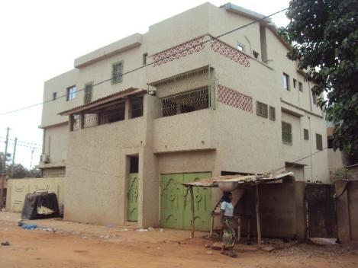

***Habitat moderne à étage***

1. **Habitat semi-moderne**

En dehors du premier type d’habitat, se juxtaposent des habitats semi- modernes occupés le plus souvent par des populations à revenu moyen appartenant à des fonctionnaires, des petits commerçants.

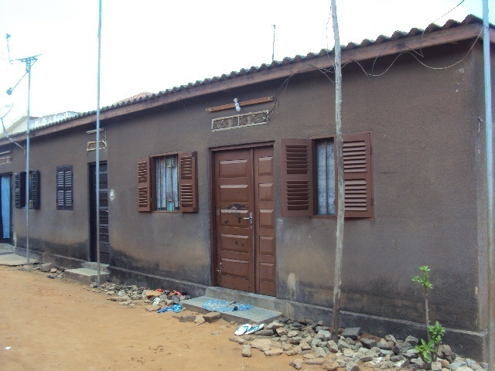

***Habitat en ciment couvert de tuiles***

1. **Habitat traditionnel**

On trouve des îlots d’habitats traditionnels en banco recouvertes de tôles ou de paille. Ce sont les noyaux des anciens quartiers remarquables par la vétusté des toits en tôles rouillées et occupés par les autochtones rattrapés par les fronts d’urbanisation. Ces habitats sont au chef lieu du canton (*Apedome)* et aussi dans les villages.

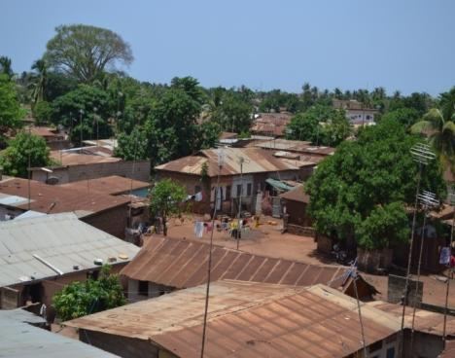 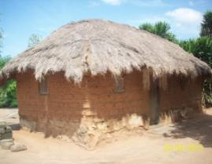

***Habitat en terre battue recouvert de paille***

***Habitats traditionnels (en terre battue recouverts de tôles) des anciens quartiers***

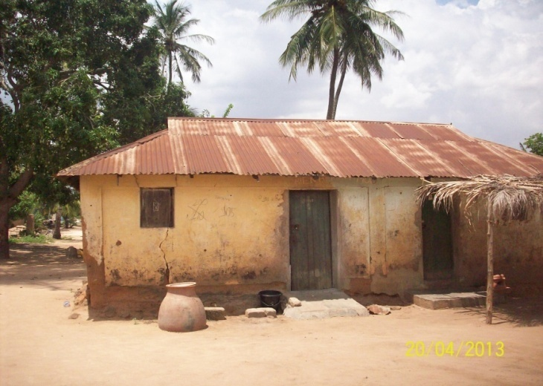

***Habitat en terre battue recouvert de tôle***

1. **Prix des loyers**

Les logements en location sont détenus par des privés et les coûts mensuels des loyers sont relativement élevés par rapport au pouvoir d’achat de la population et varient selon la nature du local :

* Chambre (une pièce) : 5 000à 18 000 FCFA
* Chambre salon : 12 000 à 25 000 FCFA
* Deux chambres salon : 25 000 à 50 000 FCFA.

# AUTRES SERVICES ESSENTIELS DE BASE

## Eau

Le territoire abrite le centre régional d’exploitation et d’approvisionnement en eau potable assuré par la Régie Nationale des Eaux du Togo (RNET) devenue La Togolaise des Eaux (TdE) en 2000. La RNET est créée en janvier 1964 comme société d’Etat dont les statuts sont approuvés par décret n°65/177 du 10 décembre 1965. Jusqu’aux années 1995, les fontaines publiques existaient sur le territoire et alimentaient gratuitement en eau potable les populations défavorisées. Aujourd’hui l’eau est vendue par des privés, rendant ainsi son accès difficile aux populations les plus démunies. En raison de la démographie galopante, la TdE n’est plus en mesure de satisfaire les besoins de la population du canton estimée à plus de 250 000 habitants ; certains quartiers et villages en sont privés malgré la canalisation de la TdE ; d’autres sont servis à un débit très faible voire inexistant dans la journée.

Les coûts d’abonnement et de facturation sont très élevés (prix m3 est de 190 FCFA) par rapport au pouvoir d’achat des ménages et du citoyen moyen. Le coût de branchement direct est de 100 000 FCFA en 2013.Cette situation met bon nombre de concessions dans des difficultés d’accès à l’eau de pompe fournie par la Togolaise des Eaux et donc ces derniers s’approvisionnent à d’autres sources (rivière, forages, puits, …).

**Tableau 17 : Les sources d’approvisionnement en eau potable**

|  |  |
| --- | --- |
| **Sources d’approvisionnement** | **Pourcentage** |
| Eau de robinet | 14,1 |
| Eau de forage | 77,7 |
| Rivière | 3 |
| Puits | 4,9 |
| Autres (eau en sachet/pure water pour boissons) | 0,3 |
| **Total** | **100** |

En plus de l'eau de robinet fournie par la TdE à **14,1%** des enquêtés, on recense une prolifération de forages. A cet effet, **77,7%** des enquêtés ont estimé que l’eau de forage reste leur principale source d’approvisionnement en eau potable.

L’utilisation de plus en plus croissante de l’eau de forage s’explique par l’incapacité de l’Etat à fournir de l’eau potable à la population (la couverture des zones, le coût d’abonnement et de facturation, etc.)

Une autre catégorie de la population n’ayant pas les moyens de s’approvisionner en eau de forage utilise l’eau des puits (**4,9%)** et de rivière (**3%**).

Des forages communautaires ont été construits dans le canton notamment dans les villages / quartiers de Kleve, Logope et Houmbi. En dehors de ces sources d’approvisionnement, il y a l’eau en sachet communément appelée *pure water* de plusieurs catégories dont les plus utilisés sont : o *cool, fontaine, clever*.

## Sources d’énergie

* + 1. **Electricité**

L’électricité est assurée par la Compagnie d’Energie Electrique du Togo (CEET). Presque tout le canton est desservi soit par le fournisseur (CEET) par un branchement direct, un système de sous compteurs et des caches power ou soit par des intermédiaires grâces aux additionneuses. On note en outre des branchements dits araignées (il s’agit de branchement anarchiques entre maisons avec des fils inappropriés et sans mesure de sécurité).

On assiste régulièrement à des coupures/interruptions momentanées du courant électrique quelquefois sans préavis et pouvant durer des heures.

Le coût du branchement direct de l’énergie électrique est de 112 000 FCFA pour le compteur classique (2 fil 10 ampères) en 2013.Le branchement d’un sous compteur est de 100 000 FCFA au moins. Ces coûts sont très élevés ainsi que le prix de facturation mensuelle de consommation par rapport au pouvoir d’achat de la majorité des populations du canton (le prix du kilowattheure oscille entre 63 et 120 FCFA).

**Tableau 18 : Les modes d’éclairage**

|  |  |
| --- | --- |
| **Mode d’éclairage** | **Pourcentage** |
| Non réponse | 1,3 |
| Electricité | 66,5 |
| Lampe à pétrole | 28,6 |
| Autres | 3,6 |
| **Total** | **100** |

Selon les résultats de l’enquête, **66,5%** des personnes interrogées déclarent que l’électricité est leur première source d’éclairage ; **28,6%** s’éclairent à l’aide de la lampe à pétrole et **3,6%** avec les autres moyens d’éclairage dont les ampoules rechargeables, lampes torches, bougies et aussi les groupes électrogènes.

**Pétrole - Essence**

Le carburant (essence, diesel, pétrole lampant, mélange, huile à moteur, huile à frein, …) est généralement fourni par les stations d’essences (TOTAL, SHELL, SOMAYA, MRS, Etoile du Golfe, Cap, Oando) et parfois par les vendeurs clandestins de carburants.

* + 1. **Gaz butane**

Le gaz butane, de plus en plus utilisé est fourni par TOTAL et SODIGAZ qui détiennent le monopôle de ce marché. Cette monopolisation occasionne des pénuries régulières et favorise la hausse de prix de ce produit. Les prix actuels du gaz sont de :

* 1400 francs pour la petite bouteillede3Kg
* 2700 francs pour la bouteillede6 Kg
* 5500 francs pour la bouteillede12,5 Kg

Pour faire face à la pénurie, certains ménages chargent leurs bouteilles en gaz auprès des particuliers dans le canton (Agoenyive) et à Aflao au Ghana à des prix légèrement plus élevés par rapport à ceux de TOTAL et SODIGAZ.

Mais, l’utilisation du GAZ n’exclut pas l’usage du charbon de bois et du bois de chauffe par une grande partie de la population.

* + 1. **Energie solaire**

Il existe quelques rares installations de panneaux solaires.

# LES INFRASTRUCTURES

# Infrastructures routières

En 2013, au moins5axes routiers (en plein réaménagement et construction de nouvelles voies) traversent le canton, à savoir :

* nationale n°1 (Lomé-Cinkasse) sur une distance d’environ 5,5 km (de Tsotsi-Kpatefi à FOPADESC),
* axe routier Agoenyive-Adidogome sur une distance d’environ3 km,
* axe de contournement Lomé Port-Agoenyive(en construction),
* axe routier Station d’Agbalepedogan-Marché moderne Agoenyive sur une distance d’environ4 km.
* Axe routier marché moderne d’Agoenyive débouchant sur la nationale n°1 au niveau de Leader Price, sur une distance d’environ 1,5 km.

Cependant, il existe un grand nombre de rues non bitumées. Il reste malheureusement des aménagements énormes à apporter aux réseaux routiers du canton afin de rendre plus facile l’accès aux différents villages et quartiers.

La plupart de ces routes sont caractérisées par :

* le manque de caniveaux,
* le manque d’électrification,
* l’étroitesse des routes,
* l’obstruction des routes par les petits commerçants,
* les trous sur les chaussées.

Ces problèmes ont des répercussions sur la population : inondations, accidents de circulation, insalubrité et impraticabilité du réseau routier en saison de pluie.

Pour l’amélioration du réseau routier dans le canton d’Agoenyive, des suggestions suivantes ont été faites par les enquêtés :

* Goudronner les routes et les rues
* Construire des caniveaux bien adaptés
* Aménager les voies existantes
* Multiplier les voies de communication
* Electrifier les routes
* Mettre des pavés dans les rues
* Employer des techniciens et ingénieurs compétents pour les grands travaux
* Instruire les populations au sens de civisme (hygiène) pour éviter d’obstruer les caniveaux avec les ordures ménagères.

# Infrastructures sportives

Il existe dans le canton plusieurs disciplines sportives dont les plus pratiqués sont le football.

Le canton dispose d’un stade de football et d’une équipe (JCA). Une piste de Moto Cross et un terrain de golf (club privé de golf) s’y trouvent.

* **Le stade de football d’Agoenyive**
* 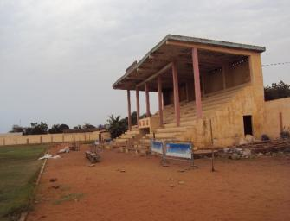Le stade de football d’Agoenyive est situé au bord de la nationale n°1 dans le quartier *Nyiveme.* D’une capacité d’environ 300 places assises), il accueille des compétitions des ligues nationales et des compétitions internationales, des championnats de 1ère et 2ème division. Construit en 1952, le stade Jeunesse Club d’Agoenyive (JCA) a fait l’objet de quelques travaux de réaménagement (construction de tribune, aménagement de la pelouse, consolidation de la clôture).

Cependant, sa gestion et son entretien connaissent quelques difficultés en raison de conflits interpersonnels.

***Stade JCA d’Agoenyive***

***Stade de football - JCA***

En outre, des équipes sportives existent dans les écoles, églises, villages et quartiers qui organisent des tournois interscolaires, d’amitié, entre communautés religieuses, etc. On peut citer entre autres : AFRICA Sport, Assal, FC CIGOGNE, Galaxis FC, JCA, Jaguar FC, Jupiter, KOSAK, LOGOPE FC, MBA, Petit dragon, Scorpion.

* **Terrain de golf**

Ce terrain de jeu, bien aménagé selon les normes internationales, est situé dans le village de Demakpoe. C’est une discipline sportive qui n’est pas assez développée et est le plus souvent pratiqué par des expatriés et quelques cadres.

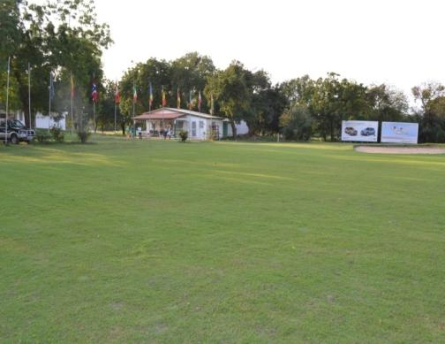

***Le Golfe Club***

* **Piste de moto cross**

Située sur l’emprise de la nouvelle voie de contournement Port - Agoenyive, le site de moto cross sera bientôt détruit. Ce site est une ancienne carrière qui est utilisée aujourd'hui pour le jeu de moto cross. Il abrite des compétitions de haut niveau (nationales et internationales). Il sert aussi d’espace d’exercices sportifs de masse pour la population surtout pendant les weekends.

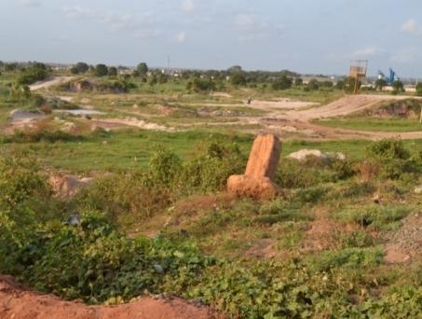 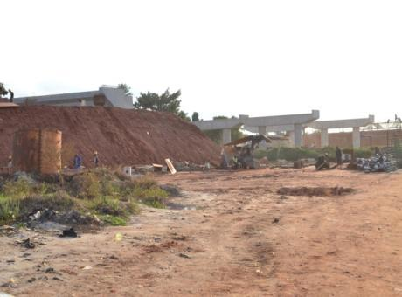

***Voie de contournement Agoenyive – Port en construction***

***Piste de moto cross***

# Infrastructures culturelles

Chacun des 7 quartiers dispose d’une place publique communément appelée ***Honkכ***. Ces lieux sont aujourd’hui presque abandonnés et n’abritent plus les activités telles que les spectacles, sensibilisation, etc. et dans le pire des cas sont remplacées par des habitations.

Dans les quartiers et villages du canton, il existe des espaces de loisirs privées (places de fêtes, bars restaurants, cafétérias, bars dancing, un parc pour enfants et surtout les buvettes).On peut citer: BKS, SEFORA, Guinaro, System B, Concorde, Peace Land, Ma Dignité, La Savoureuse, Fil o parc. Ces endroits abritent des manifestations telles que : les cérémonies de libérations des apprentis en fin de formation, les sensibilisations, les spectacles, les formations, les jeux, etc.

Malgré l’existence de ces espaces privés, la population estime qu’il n’y a pas assez de centre de loisirs dans leurs villages et quartiers, car en réalité le besoin se trouve au niveau des places publiques qui sont quasi inexistantes.

Cette situation de disparition progressive des places publiques et de manque de centres communautaires dans le canton, ne favorisent pas la vie sociale et culturelle authentique.

A la suite des enquêtes, des recommandations ci-après ont été faites par les personnes interrogées pour l'amélioration de ces infrastructures,

* Réglementer l'implantation des bars, buvettes et maquis sur le territoire ;
* Aménager les espaces de jeux (Stade Jeunesse Club d’Agoenyive) ;
* Construire de nouveaux terrains de jeux ;
* Redynamiser les clubs sportifs locaux.

# Autres structures

En dehors de ces infrastructures identifiées ci-dessus on peut remarquer la présence des structures telles que :

* 1 centre de formation et de loisir (FOPADESC)
* 1 Commissariat de Police
* 3 camps (Etat-major, FIR, GP)
* 1 brigade de Gendarmerie
* Les services (ICAT, ITRA, nutrition et protection des végétaux, INS)
* Cour d’Appel de Lomé

# DEVELOPPEMENT COMMUNAUTAIRE

* **ANADEB**

L’Etat à travers des programmes de développement contribue à l’amélioration des conditions de vie des populations. C’est le cas de l’Agence Nationale d’Appui au Développement à la Base (ANADEB), sous tutelle du Ministère du Développement à la Base chargé de l’Artisanat, de la Jeunesse et de l’Emploi des Jeunes (MDBAJEJ). Ses domaines d’intervention sont la santé, l’éducation, eau et assainissement, micro-finance, réalisation des infrastructures socioéconomiques collectives et le renforcement des capacités des acteurs à la base. Dans son programme de Développement Communautaire dans les Quartiers Vulnérables de Lomé, l’Agence a identifié dans ses groupes cibles trois(3) villages et quartiers du canton d’Agoenyive à savoir, Telessou, Sogbossito, Kleve. Dans ses actions, elle vise à relever les défis que sont l’assainissement des quartiers, la réalisation des infrastructures communautaires et l’assurance de l’autonomie financière des populations en particulier celle des femmes et des jeunes.

* **CDS Greater Lomé**

Initié par la mairie de Lomé, le projet de développement urbain City Development Strategy Lome (CDS Greater Lomé) a pour finalité l’élaboration d’une vision prospective et d’orientation en matière de réduction de la pauvreté jusqu’en 2025, afin d’améliorer les conditions de vie des populations. Dans ce projet, le grand Lomé regroupe en plus des cinq (5) arrondissements de Lomé Commune, six (6) cantons de la préfecture du Golfe à savoir, Togblekope, Aflao Sagbado, Baguida, Legbassito, Sanguera et Agoenyive.

Le forum diagnostic du canton d’Agoenyive en décembre 2010, a fait ressortir les atouts et contraintes des différents secteurs d’activité et de la vie sociale des populations dans les domaines de l’économie, l’emploi, l’habitat, la santé, l’éducation, les services urbains et la sécurité.

Les principales approches de solutions déclinées sous forme d’axes d’intervention ont été identifiées dans chacun des domaines de la recherche notamment :

* **Sur le plan de l’éducation** : construire et réhabiliter des infrastructures scolaires surtout publiques et les équiper en matériels didactiques;
* **Dans le domaine de la santé :** multiplier et réhabiliter les infrastructures sanitaires et les équiper en matériels didactique (l’ambulance, …), réhabiliter le centre des affaires sociales ;
* **Sur l’aspect économique :** construire des infrastructures et équipements marchands modernes pour lutter contre l’encombrement des voies publiques ;
* **Dans le domaine de l’emploi et du travail** : former les jeunes en entrepreneuriat et à l’auto emploi, former et renforcer la capacité des artisans afin de favoriser un professionnalisme de ce secteur à haute valeur ajoutée;
* **Dans le domaine de l’environnement** : élaborer un plan directeur d’assainissement pour permettre une meilleure gestion du cadre de vie des populations et aussi recycler et traiter les ordures ménagères.
* **Associations et ONG**

On recense quelques associations, groupes de réflexion et ONG de développement intervenant dans différents domaines dans le canton.

Parmi ces organisations, on peut citer :

* GTDCA (Groupe de Travail pour le Développement du Canton d’Agoenyive) ;
* AGOENYIVE Nenyo ;
* AFDCA (Association des Femmes pour le Développement du Canton d’Agoenyive) ;
* CDA (Comité de Développement d’Agoenyive) ;
* ENA (Association des Etudiants Natifs d’Agoenyive) ;
* ADI (Afro Développement International) ;
* NVDCA (Nouvelle Vision pour le Développement du Canton d’Agoenyive) ;
* RADS (Recherches Actions pour le Développement Social) ;
* Comités de Développement à la base (CVD et CDQ)
* Etc.

Elles œuvrent à la mesure de leurs moyens dans les domaines de l’éducation, le renforcement des capacités, le genre, la santé, l’assainissement, le social, etc.

Il existe aussi des groupes organisés notamment les groupements d’entraide et les groupes folkloriques. Les actions dans lesquelles on peut les retrouver selon les résultats de l’enquête sont l’assistance morale, le soutien financier, la réjouissance populaire, la promotion de la culture et autres.

Par ailleurs, un cadre de réflexion et d’actions est mis en place par la communauté Agoenyive pouvant servir de base à un développement harmonieux et durable des 5 cantons de l’aire culturelle Agoenyive. A cet effet, l’UCAD a pour but de rassembler les filles et fils de la communauté Agoenyive afin qu’ils apportent leur connaissance et savoir-faire pour le développement de leurs localités.

* **Situation des comités de développement à la base (CVD &CDQ)**

Les comités de développement à la base (CDB) sont créés dans presque tous les villages et quartiers. Mais, seuls quelques-uns fonctionnent dans la réalité.

**Tableau19: Degré d’appréciation des actions des CVD et CDQ dans les villages /quartiers**

|  |  |  |
| --- | --- | --- |
| **Réponses** | **Effectif** | **Pourcentage** |
| Pas d'indication | 450 | 81,7 |
| Très mauvais | 4 | 0,7 |
| Mauvais | 4 | 0,7 |
| Acceptable | 30 | 5,4 |
| Bien | 61 | 11,1 |
| Très bien | 2 | 0,4 |
| **Total** | **551** | **100** |

Les données montrent que **81,7%** des enquêtés n'ont donné aucune appréciation par rapport aux actions de ces structures (CVD et CDQ). Parmi les villages/quartiers qui en possèdent, seulement **11,1%** jugent leurs actions satisfaisantes.

L’une des difficultés, le plus souvent relevée est le manque d'accompagnement des villages et quartiers dans le processus de la mise en place et de fonctionnement des Comités de Développement à la Base (CDB).

**Tableau20: Les difficultés rencontrées par les CDB dans l'exercice de leurs activités sur le terrain**

|  |  |  |
| --- | --- | --- |
| **Réponses** | **Effectif** | **Pourcentage** |
| Pas d'indication | 449 | 67,8 |
| Manque de moyens financiers | 86 | 12,9 |
| Manque de moyens matériel | 47 | 7,1 |
| Manque de ressources humaines | 31 | 4,7 |
| Manque de mobilisation de la population | 30 | 4,5 |
| Manque de coordination entre les CDB | 7 | 1,1 |
| Autres | 13 | 1,9 |
| **Total** | **663** | **100** |

Leurs actions manquent souvent d'efficacité et de coordination. Ils sont caractérisés par un manque de compétence, des incompréhensions, des conflits d’intérêt entre les membres d’une part et entre les présidents et les chefs de village et de quartier d’autre part.

Les 67,8% de réponses (*pas d’indication*) témoignent de l’ignorance de l’existence des comités de développement dans les villages et quartiers. Néanmoins, des efforts sont en train d'être consentis aussi bien au niveau des chefs de villages et quartiers qu’au niveau de l’Etat afin de doter leur territoire d’un comité capable de mener des actions de développement. C’est ainsi que le décret n°2012-005/PR relatif aux comités de développement à la base (CDB) a été pris, fixant les conditions de création, d’organisation et de fonctionnement des comités de développement à la base.

# EMPLOI DES JEUNES

La problématique de l’emploi est un thème sensible qui fait l’objet de divers programmes. Ils sont élaborés afin de donner des opportunités de stages (premier emploi) aux jeunes diplômés à l’instar du Programme de Volontariat National (PROVONAT) développé par le Ministère de Développement à la Base chargée de l’Artisanat, de la Jeunesse et de l’Emploi des Jeunes.

De son côté, le ministère du travail, de l’emploi et de la sécurité sociale à travers l’ANPE[7]a conçu le programme d’Appui à l’Insertion et au Développement de l’Embauche (AIDE) dans le but de faciliter l’insertion des jeunes diplômés dans le circuit de production à travers une formation-métier sur le tas.

En outre, le Togo a adopté le document de Stratégie de Croissance Accélérée et de Promotion de l’Emploi (SCAPE), créant ainsi un cadre de référence pour les interventions des acteurs de développement pour la réduction du taux de chômage.

En plus, la nouvelle Convention Collective Interprofessionnelle du Togo entrée en vigueur le 06 Janvier 2012, a fixé le salaire minimum (SMIG)[8] à 35 000 F CFA contre 28 000 F CFA auparavant. Cette mesure a pour but d’accroître le pouvoir d’achat et d’améliorer les conditions de vie de la population.

De façon générale, l’emploi est assuré par deux (2) principaux secteurs : le secteur public et le secteur privé. L’administration publique emploie une partie de la main d’œuvre du canton. Une partie des emplois enregistrés dans le canton est assurée par le secteur privé (banques, assurances, institution de micro finance, les compagnies téléphoniques, les commerces, les boutiques, les bars restaurants, buvettes, les infrastructures hôtelières, les stations d’essence, les établissements scolaires privées, les centres de santé privés, etc.).

On constate l’absence d’un répertoire des cadres et des emplois occupés par les natifs du canton.

Dans le cadre du développement des initiatives individuelles pouvant permettre de réduire le problème de chômage dans le canton, on assiste à une anarchie dans l’installation des étalages des produits de première nécessité jonchant le long des routes, des rues et des devantures des maisons, causant d’autres problèmes de circulation et d’accessibilité.

Les marchés locaux sont aussi des pourvoyeurs d’emplois pour les portefaix et les conducteurs de taxis motos.

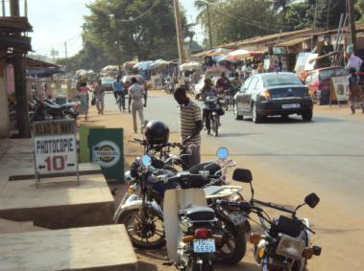

***Rue encombrée au niveau des rails sur la route de Mission Tové***

Malgré tous les efforts consentis par l’Etat, les syndicats et autres acteurs, le taux de chômage des jeunes diplômés sans emploi reste une préoccupation.

On constate malheureusement que les entreprises implantées sur le territoire ne profitent pas à la communauté autochtone dans leur politique d’emploi. A l’instar de la Brasserie BB de Lomé, et de la TdE implantées sur le territoire d'Agoenyive, qui devraient être source d’emploi pour les jeunes.

# DIFFICULTES RENCONTREES

La conduite du diagnostic participatif (DP) dans le canton d’Agoenyive a connu quelques difficultés mineures. Mais ces problèmes n’ont pas compromis la réalisation des objectifs assignés à la mission. Le principal problème est la réticence des populations autochtones qui refusent quelquefois de donner les informations recherchées.

De l’autre côté, il y a eu de façon générale une difficulté à traduire en écrit les informations orales collectés auprès des personnes ressources. Par ailleurs, l’existence de plusieurs versions divergentes n’a pas facilité de retracer avec exactitude l’historique du peuplement d’Agoenyive et l’origine de sa dénomination.

Le DP étant réalisé sur base de ressources propres de la communauté, le processus a suivi le rythme de disponibilité des acteurs engagés et des moyens mobilisés.

**TROISIEME PARTIE :**

**ANALYSE DES TENDANCES - STRATEGIES & ORIENTATIONS**

Une politique de développement d’une communauté qui veut répondre aux principales attentes sur le plan socio-économique, culturel et politique, nécessite des réflexions préalables, des stratégies débouchant sur des actions concrètes et des engagements mutuels autour desquels les populations se mobilisent. Cette réalité devient de plus en plus actuelle face aux échecs des approches de développement qui ne partent pas des réalités des populations, de leur savoir, savoir-faire et de leur culture.

La réalisation de l’étude diagnostique du canton d’Agoenyive est axée sur cette vision du développement local. Elle a été effective grâce à l’engagement des autorités traditionnelles (Chef canton, Chefs de village, Chefs de quartier et les notables), des groupes organisés, les cadres du milieu et les comités de développement à la base (CVD/CDQ).Cette volonté manifeste de mettre le canton sur la voie d’un développement durable a été stimulée par l’orientation donnée par le Chef canton, puis matérialisée par la réalisation de ce diagnostic participatif (DP) sous la coordination de l’ONG RECORD et du cabinet CEDES Afrique. Le diagnostic participatif a permis de relever et/ou de confirmer les réalités socioéconomiques et culturelles du canton.

Sur la base des problèmes recensés au cours de cette étude diagnostique, les atouts et contraintes des domaines de recherches et les actions à mener sont récapitulés dans les tableaux ci-dessous.

# 

# SYNTHESE DE L’ANALYSE DES DOMAINES DE RECHERCHE ET LES ACTIONS A MENER

|  |  |  |
| --- | --- | --- |
| 1. **Cadre physique et humain** | | |
| **ATOUTS** | **CONTRAINTES** | |
| * Le canton d’Agoenyive est devenu une banlieue de la capitale Lomé, avec un accès facile aux administrations et commerces (situé à une dizaine de km du centre-ville) * Le canton est assez peuplé avec plus de 5000 habitants au km² (4ème RGPH 2010) * La population est essentiellement jeune * La population cosmopolite (présence de toutes les ethnies du pays et des expatriés africains) * Il existe de plus en plus de brassage culturel * Le canton est subdivisé en 7 quartiers et 31villages ayant chacun à sa tête un chef traditionnel, tous coiffés par un chef canton. | * Les cours d’eau sont rares * La rivière Adjou est menacée de disparition * Le sol est roux et très poussiéreux en saison sèche * La nappe phréatique est très profonde * La végétation a presque disparue * Immigration continue malgré la forte densité * La subdivision administrative des villages est en contradiction avec l’organisation sociale et culturelle du canton (pas d’adéquation, confusion entre village et quartier). | |
| **ACTIONS (Propositions d’axes d’orientations stratégiques)** | | |
| 1. Contribuer à l’amélioration de la gouvernance locale (chefs villages, quartiers et autres) : fonctionnement de l’administration des villages et quartiers en adéquation avec l’organisation sociale et traditionnelle du canton d’Agoenyive et les dispositions relatives aux lois sur la décentralisation et la chefferie traditionnelle. | | |
| 1. **Données historiques et socio culturelles** | | |
| **ATOUTS** | **CONTRAINTES** | |
| * Existence d’un document (EWETO) sur l’histoire du peuplement d’Agoenyive * Existence de quelques personnes ressources (Dumegawo, personnes âgés/sages, etc.) capables de retracer une partie de l’histoire des peuples Agoenyive * Prise de conscience des natifs de la nécessité d’élaborer un document d’histoire des peuples de la communauté Agoenyive, accepté par tous * Existence d’une commission spécialisée de l’UCAD: Culture, Sport et Loisirs chargée de réhabiliter les éléments de la culture matérielle des peuples d’Agoenyive * Les danses traditionnelles existent et sont pratiquées par les groupes folkloriques (*Aloyidzi, Kinkan, Dewoalon, gazo,*…) * Conservation du style vestimentaire (trois pagnes surtout chez les femmes * Survie de la tresse traditionnelle dans le secteur de l’artisanat * Conservation de certains mets locaux (*Akple*, *sauce d’Ademe, gbonyami, gboma, batsi, agbeli, …)* * Cohabitation des diverses pratiques religieuses (animisme, christianisme et islam) * Conservation de certaines pratiques ancestrales (divination, culte des ancêtres, etc.). | * Existence de plusieurs versions sur l’histoire de la communauté Agoenyive * Existence d’un document d’EWETO dont certaines parties ne sont pas acceptées par tous * Méconnaissance de l’histoire des villages et quartiers par certains chefs traditionnels * Disparition des lieux sacrés et des places publiques transformés en habitations. * Différence entre l’organigramme du pouvoir traditionnel de celui du pouvoir moderne (canton - quartiers - villages /canton - villages - quartiers) * Absence de commune * Déperdition des pratiques traditionnelles, de l’identité culturelle * Dépravation des mœurs dans la communauté Agoenyive * Influence des autres langues sur la langue locale * La prolifération de certaines églises qui provoquent la nuisance par le bruit. | |
| **ACTIONS (Propositions d’axes d’orientations stratégiques)** | | |
| 1. Elaborer un document sur l'histoire des peuples d’Agoenyive 2. Promouvoir des pratiques culturelles et traditionnelles (chants, danses, habillement, alimentation) positives portant valeurs de développement 3. Instituer une fête traditionnelle des peuples d’Agoenyive 4. Réhabiliter les places et lieux publics traditionnels (hoήkↄ) 5. Valoriser les groupes folkloriques 6. Promouvoir la consommation des mets locaux 7. Doter le canton d’un musée "Nyive", retraçant l’histoire, les traditions, les modes de vie du peuple Agoenyive 8. Créer une radio / télévision communautaire de revalorisation de la culture du peuple Agoenyive 9. Restaurer les forêts sacrées *(Nyive, Gbekosui, etc.).* | | |
| 1. **Les revenus & Commerce** | | |
| **ATOUTS** | **CONTRAINTES** | |
| * Existence de plusieurs marchés dans le canton, surtout le marché moderne d’Agoenyive (Hoin) qui connait une forte affluence pendant les jours de son animation avec une diversité de produits commercialisés * Existence de magasins commerciaux * Présence des petits marchés de quartier * Existence des groupes d’entraide économique des femmes * Existence des groupes culturels et folkloriques à forte dominance de femmes * Existence des structures de micro finances (épargne/crédit). | * La plupart des commerçantes autochtones ne disposent pas de fonds de commerce important * Les grands magasins, commerces et boutiques sont détenus par des étrangers * Prolifération/ encombrement des boutiques tout le long des rues/routes * Le revenu moyen des couches vulnérables varie entre 10 000 et 50 000 FCFA par mois * Insuffisance de mécanisme d’entraide et de solidarité entre les natifs. | |
| **ACTIONS (Propositions d’axes d’orientations stratégiques)** | | |
| 1. Renforcer le mécanisme d’entraide dans les groupes traditionnels à des fins économiques 2. Constituer au niveau des natifs des groupes d’intérêt économique 3. Appuyer les femmes entrepreneuses à accéder aux crédits auprès des structures de micro finance 4. Construire, équiper et entretenir les infrastructures économiques modernes (marché, magasins de stockage, etc.). | | |
| 1. **femme et jeunes filles** | | |
| **ATOUTS** | **CONTRAINTES** | |
| * Les femmes représentent plus de la moitié de la population totale du canton d’Agoenyive (133 440 femmes contre 124 949 hommes selon les recensements de 2010) * Existence d’une association des femmes pour le développement local du canton d’Agoenyive (AFDCA) * Existence de quelques cadres féminins natives d’Agoenyive. | * Faible représentativité des jeunes filles dans le système scolaire à partir du secondaire et surtout au niveau de l’enseignement supérieur * Déscolarisation des filles très tôt orientées vers l’apprentissage * Maternité précoce surtout dans les villages * Faible représentativité des femmes dans les comités de développement à la base, des associations et autres groupes organisés * Faible niveau d’instruction de la majorité des femmes natives d’Agoenyive * Faible revenu de la majorité des femmes revendeuses. | |
| **ACTIONS (Propositions d’axes stratégiques d’orientations)** | | |
| 1. Promouvoir le leadership des femmes natives d’Agoenyive 2. Doter le canton d’une Maison de la Jeune Fille | | |
| 1. **Emploi des jeunes** | | |
| **ATOUTS** | **CONTRAINTES** | |
| * Existence des jeunes diplômés dans le canton (ENA) * Existence de quelques cadres dans plusieurs domaines (éducation, développement local, banque-finance, santé, etc. | * Manque de structure d’intégration des jeunes diplômés * Déscolarisation d’un grand nombre de jeunes natifs orientés très tôt vers l’artisanat * Forte représentation des jeunes dans l’artisanat * Manque d’initiative de la jeunesse sur le plan entrepreneurial * Manque de formation académique et professionnelle d’une partie de la jeunesse * Absence de politique d’emploi des jeunes du milieu par les entreprises installées dans le canton. | |
| **ACTIONS (Propositions d’axes stratégiques d’orientations)** | | |
| 1. Préparer les jeunes diplômés à l’auto emploi ou aux emplois existants (centre d’information et de perfectionnement professionnels) 2. Accompagner les artisans à plus de professionnalisme en vue de mieux valoriser leur métier 3. Améliorer par le plaidoyer l’accès des jeunes diplômés à l’emploi dans les entreprises et services installés sur le territoire du canton (employabilité des jeunes) 4. Orienter les jeunes non scolarisés et sans formation professionnelle vers de nouveaux métiers porteurs. | | |
| 1. **Agriculture/Elevage** | | |
| **ATOUTS** | **CONTRAINTES** | |
| * Existence de potentialités de développer l’agriculture urbaine (maraîchage, culture et exportation des fleurs, potagers, jardinage, etc.) * Existence de potentialités d’élevage urbain (volailles, oiseaux, lapins, caprins, reptiles, etc.). | * Manque de terres agricoles * Inexistence d’espaces pour pratiquer l’élevage extensif * Urbanisation non contrôlée et mal maîtrisée du canton * Pollution de la principale zone de production maraîchère (Adjougba). | |
| **ACTIONS (Propositions d’axes d’orientations stratégiques)** | | |
| 1. Promouvoir l’agriculture et l’élevage urbains 2. Favoriser la consommation des produits locaux 3. Favoriser la transformation des produits locaux. | | |
| 1. **Education** | | |
| * 1. **Le préscolaire** | | |
| **ATOUTS** | **CONTRAINTES** | |
| * Existence de trois(3) écoles maternelles publiques (Centrale, Assiyeye et Kitidjan) et plusieurs écoles privées, équipées de jeux pour la petite enfance * Existence des associations de parents d’élève dans certains établissements de la maternelle * Renforcement des capacités des enseignants (surtout dans les établissements publics). | * Exiguïté des locaux pour accueillir les enfants et des espaces de jeux * Effectif pléthorique des enfants dans les établissements publics (70 enfants en moyenne) * Non-respect des âges de début de scolarité notamment l’inscription des enfants en bas âge (2 ans) en première année * Frais de scolarité élevés dans les établissements privés (en moyenne 40 000 FCFA par an plus les frais de fournitures) * Manque de mécanisme de mobilisation de fonds de la part des responsables d'établissements publics pour rénover/créer les infra structures éducatives * Personnel éducatif partiellement qualifié (surtout dans le privé). | |
| * 1. **Enseignement primaire (1er degré)** | | |
| **ATOUTS** | **CONTRAINTES** | |
| * Prise de conscience croissante des parents sur l’importance de l’école * Existence de 11écoles primaires publiques, des établissements privés et 4confessionnelles * Gratuité des frais scolaires de l’école publique (niveau primaire) sur toute l’étendue du territoire * Existence des comités de parents d’élèves dans la plupart des établissements * Existence de 2 inspections du premier degré dans le canton (Agoenyive Ouest et Agoenyive Est) * Taux de scolarisation combiné (primaire au secondaire) élevé en 2011 (62 %) * Existence de personnel qualifié dans les établissements scolaires publics * Taux de réussite élevé des élèves (EPP centrale : 83,52 % en 2011 contre 82,45 % et EPP Cacaveli : 82,05 % en 2011 contre 73,68 % en 2012 au CEPD). | * Insuffisance des établissements publics * Effectif pléthorique des élèves au sein des établissements scolaires publics (en moyenne 80 élèves par classe) * Vétusté de certaines salles de classes des établissements publics et privés * Insuffisance du personnel enseignant * Existence des cotisations parallèles dans le public * Manque de réserves administratives (terrains)pour construire de nouvelles infrastructures scolaires * Présence de certains enseignants non qualifiés dans le public et surtout dans le privé * Absence des blocs sanitaires, d’eau potable et d’électricité dans plusieurs établissements scolaires * Absence de boites à pharmacie et d’infirmerie dans les établissements scolaires * Pas de cantines scolaires dans les établissements * Frais de scolarité élevés dans les écoles privées * Insuffisance d’équipement pour les 2 inspections du 1erdegrédans le canton * Prolifération des établissements scolaires privés * Faible scolarisation des enfants de la population autochtone. | |
| * 1. **L’enseignement secondaire (2èmedegré)** | | |
| **ATOUTS** | **CONTRAINTES** | |
| * Existence de 6 CEG (publics) dans le canton compte * Frais de scolarité dans les écoles publiques à la portée de la plupart des parents * Frais de scolarité des filles moins élevés que celui des garçons (6 000 contre 7 000 FCFA pour les garçons) * Existence des équipements d’éducation physique dans certains établissements * Certains domaines scolaires clôturés * Organisation de semaines culturelles dans certains établissements. | * Baisse générale du niveau scolaire * Faible revenu de la plupart des parents (population autochtone) * Absence de bibliothèque publique dans le canton * Inexistence de librairie dans le canton en dehors de la LIMUSCO (EPP Centrale) * Déscolarisation des jeunes particulièrement les filles au niveau secondaire * Insuffisance des établissements secondaires publics * Frais de scolarité élevés dans les collèges privés * Présence de certains enseignants non qualifiés dans le public et surtout dans le privé * Absence de blocs sanitaires, d’eau potable et d’électricité dans plusieurs établissements * Absence de boite à pharmacie et d’infirmerie. * Pas de cantines scolaires dans les établissements * Pas d’accès aux nouvelles technologies d’information et de communication (salle informatique). | |
| * 1. **Enseignement du 3ème degré (lycée)** | | |
| **ATOUTS** | **CONTRAINTES** | |
| * Existence de trois (3) lycées publics et des établissements privés * Existence de comités de parents d’élèves * Organisation de semaines culturelles dans la plupart des établissements * Frais de scolarité des filles dans les établissements publics moins élevés que ceux des garçons (11 500 contre 14 000F CFA). | * Insuffisance d’infrastructures d’éducation * Baisse du niveau scolaire * Insuffisance du personnel enseignant * Présence de certains enseignants non qualifiés dans le public et surtout dans le privé * Pas d’accès aux nouvelles technologies d’information et de communication (salle informatique) dans les lycées * Frais de scolarité élevé dans les écoles privées * Insuffisance de salles de classes dans les établissements publics * Proportion d’élèves filles nettement inférieure à celle des garçons * Forte représentation des filles dans les filières littéraires * Situation dans une zone à taux de prévalence VIH/Sida élevé en milieu scolaire * Absence de lycée d’enseignement technique et professionnel public à Agoenyive. | |
| * 1. **Enseignement supérieur (4èmedegré)** | | |
| **ATOUTS** | **CONTRAINTES** | |
| * Existence de 2 institutions de formations privées dans le canton * Proximité de l’université de Lomé accessible (environ 6 km du canton) * Disponibilité des bus universitaires pour le transport des étudiants entre Agoenyive et le campus de Lomé * Existence de l’association des étudiants natifs d’Agoenyive (ENA) * Accès facile aux centres multimédia installés un peu partout dans le canton. | * Insuffisance des bus universitaires * Faible représentation des jeunes natifs dans l’enseignement supérieur * Démotivation des jeunes natifs à poursuivre les études supérieures * Pauvreté des parents * Faible représentation des filles au niveau supérieur (rapidement orientées vers la formation professionnelle) * Pas de résidences universitaires dans le canton. | |
| * 1. **Ecoles confessionnelles et centres spécialisés** | | |
| **ATOUTS** | **CONTRAINTES** | |
| * Existence d’un centre spécialisé de réinsertion sociale (Cacavéli) avec niveau primaire, secondaire et une unité de formation professionnelle (menuiserie et soudure) * Existence de 4 écoles primaires confessionnelles (protestante et catholique). * Existence de centre de formation confessionnelle du petit séminaire * Saint PIE X | * Insuffisance de centres de formation spécialisée * Vétusté des équipements du centre de réinsertion psychosociale de Cacavéli. | |
| **ACTIONS (Propositions d’axes d’orientations stratégiques)** | | |
| 1. Renforcer les écoles maternelles publiques en équipements 2. Encourager la création des espaces éducatives à coût modéré pour la petite enfance 3. Doter le canton d’un centre de documentation 4. Valoriser l’éducation scolaire des jeunes jusqu’à l’enseignement supérieur 5. Promouvoir un mécanisme de maintien et d’encouragement des filles à l’école 6. Promouvoir la mise en place des cantines scolaires, infirmeries et blocs sanitaires dans les établissements scolaires. | | |
| 1. **Le foncier** | | |
| **ATOUTS** | **CONTRAINTES** | |
| * Existence d’un schéma directeur approuvé par le ministère de l’urbanisme qui couvre une grande partie du territoire du canton * Apparition d’un marché foncier lucratif (offre et demande) à partir des années 80 * Existence de quelques réserves administratives. | * Non-respect du schéma directeur dans la planification de l’urbanisation du canton * Occupation des réserves administratives * Ventes anarchiques de terrains occasionnant des conflits au sein de la communauté (emprisonnement, empoisonnement, mort, etc.) * Divers types de conflits impliquant toutes les parties prenantes dans la gestion foncière (géomètres, topographes, démarcheurs, chefs traditionnels, propriétaires terriens, cadastre, urbanisme, préfecture du Golfe, service du domaine et du patrimoine, ministère de l’économie, etc.) * Entassement de la population autochtone dans les maisons familiales (faute d’espaces d’habitation) * Disparition des forêts sacrées, des places publiques et des sites/lieux historiques de la communauté Agoenyive * Occupation/construction d’habitations sur les sites des forêts sacrées * Sentiment de frustration chez certains autochtones lié à l’occupation des terres (espace de vie de plus en plus réduit) * Pas de clarté dans les actes de confiscation de terres par l’Etat, les rétrocessions et des processus de dédommagement. | |
| **ACTIONS (Propositions d’axes d’orientations stratégiques)** | | |
| 1. Préserver les rares réserves administratives restantes 2. Réduire les conflits à travers l’organisation des états généraux du foncier du canton d’Agoenyive sur la base d’un état des lieux 3. Promouvoir d’autres mécanismes de valorisation des terres autre que la vente. | | |
| 1. **Artisanat** | | |
| **ATOUTS** | **CONTRAINTES** | |
| * Tendance nettement orientée vers l’artisanat (plus de 50% de la population active sont des artisans) * Existence de plusieurs corps de métier * Existence de la cellule cantonale des métiers * Existence de la loi portant code de l’artisanat au Togo * Prise en compte du secteur artisanal dans les projets et programmes de l’Etat (ministère de développement à la base) * Existence d’opportunités de renforcement de capacité des artisans. * Existence de syndicats dans presque tous les corps de métier. | * Insuffisance de renforcement de capacité des artisans dans leur domaine de compétence * Niveau de scolarisation assez bas de la plupart des artisans * Faiblesse des artisans dans la gestion et l’entrepreneuriat * Absence de centres de formation et de perfectionnement artisanal * Faible adhésion des artisans aux différents corps de métier. | |
| **ACTIONS (Propositions d’axes d’orientations stratégiques)** | | |
| 1. Promouvoir le concept d’entreprise artisanale 2. Promouvoir les droits, hygiènes et santé sur le lieu de travail dans le secteur artisanal 3. Créer un centre de perfectionnement, de formation en gestion et en entrepreneuriat dans le canton. | | |
| 1. **Santé** | | |
| **ATOUTS** | **CONTRAINTES** | |
| * Existence d’une douzaine de pharmacies privées * Existence de 2 CMS, 1 polyclinique publiques, 5 polycliniques et cliniques privées, des unités de soins primaires privés, 2 CMS confessionnels et des cabinets médicaux * Prise de conscience des femmes enceintes de l’importance de la CPN et de la vaccination des enfants * Financement pour la reconstruction de la maternité CMS Agoenyive par un natif du milieu * Délocalisation de la Direction Préfectorale de la Santé à Agoenyive * Existence des ASC, COGES et COSAN dans les centres de santé publics * Pratique de la PTME dans les CMS publics et dans quelques polycliniques et cliniques de la place * Pratique des campagnes nationales de vaccinations aux enfants * Pratique des campagnes foraines de dépistage du VIH/Sida * Disponibilité des produits génériques * Existence du Centre Esperance Loyola dans la prise en charge partielle des PVVIH * Existence des tradithérapeutes   Prise en charge globale des PVVIH  et des cas de tuberculose au CMS Agoenyive | * Insuffisance des centres de santé publics * Capacité d’accueil très limitée des centres de santé publics Insuffisance de spécialistes (Gynécologue, pédiatre, ophtalmologue, dentiste) * Corruption au sein du système sanitaire * Défaillance de l’accueil dans les centres de santé publics * Absence d’ambulance dans les centres de santé * Persistance de cas d’accouchement à domicile * Absence d’un hôpital malgré le poids démographique du canton * Implantation anarchique de cabinets clandestins de santé * Prolifération des médicaments de rue favorisant l’automédication * Utilisation non contrôlée des plantes médicinales * Pratique non contrôlée des tradithérapeutes * Coût élevé des frais de consultation dans les structures privées (2 000 - 5 000FCFA) contre (300 – 500 FCFA) dans les centres publics * Inexistence d’un service de conseils aux jeunes et adolescents en matière de la santé sexuelle et de la reproduction * Taux de prévalence du VIH/Sida élevé (6,8% : taux de Lomé commune) * Existence non déclarés des OEV (Orphelins et Enfants Vulnérables) en lien avec le VIH/Sida. | |
| **ACTIONS (Propositions d’axes d’orientations stratégiques)** | | |
| 1. Promouvoir une unité de prise en charge globale des OEV dans le canton 2. Créer une unité sanitaire pour les jeunes et adolescents, axée sur la santé sexuelle et de la reproduction. 3. Promouvoir les pharmacies villageoises (vente des produits génériques) 4. Doter le canton d’un hôpital de grande capacité et d’une unité de secours (ambulance) 5. Doter certains villages et quartiers d’unités de soins primaires(en respect de la politique sanitaire). | | |
| 1. **Environnement -Hygiène et Assainissement** | | |
| **ATOUTS** | **CONTRAINTES** | |
| * Existence d’au moins 3 GIE d’enlèvement des ordures ménagères * Existence de quelques latrines publiques * Organisation par moment des journées d’entretien des villages et quartiers * Construction de 2 bassins d’orage dans le canton. | * Présence de l’une des plus grandes décharges publiques de Lomé (accroissement des effets de la pollution) * Proximité de la décharge publique du centre du canton * Environnement pollué dans quelques villages / quartiers occasionnant des maladies * Inondations, flaques d’eau en saison des pluies aux alentours du CMS Agoenyive et dans certains quartiers et villages * Disparition des espaces verts au profit des habitations * Présence de dépotoirs sauvages par endroit * Obstruction des caniveaux par les ordures ménagères et les eaux usées des ménages * Faible équipement des GIE pour la collecte des ordures * Pollution de la rivière Adjou par les déchets de la brasserie BB de Lomé * Non-respect des règles d’hygiène par les populations * Non-respect des normes sanitaires dans la construction des maisons (absence des latrines surtout dans les habitats traditionnels) * Absence de poubelles publiques * Erosion dans certains endroits du canton * Inexistence d’un système de traitement des ordures ménagères * Inexistence de pratique de compostage à partir des ordures ménagères * Grande pollution sonore (route nationale, bars, églises, mosquées, taxis moto, etc.). | |
| **ACTIONS (Propositions d’axes d’orientations stratégiques)** | | |
| 1. Restaurer la rivière *Adjou* en rétablissant son écosystème 2. Promouvoir le reboisement urbain des rues, ruelles, marchés et cimetières 3. Conserver et aménager le cimetière d’Atsanve 4. Promouvoir la construction de latrines TCM (toilettes à chasse manuelle) 5. Promouvoir la production de composts à partir des ordures ménagères pour le maraîchage 6. Promouvoir l’utilisation des sachets biodégradables 7. Mettre en place un service de la voirie ou de service d’hygiène qui veille à la propreté dans le canton. | | |
| 1. **Eau potable et sources d’énergie** | | |
| **ATOUTS** | **CONTRAINTES** | |
| * Existence de forages publics et privés * Existence de branchements d’eau de la TdE sur le territoire du canton * Existence de l’une des directions techniques d’exploitation de la TdE de la région maritime (Cacavéli) * Existence de 7stations d’approvisionnement en carburant et pétrole dont 1 en construction * Disponibilité des lampes à pétrole, électriques ou à pile * Disponibilité du service de branchement du courant électrique * Eclairage de quelques voies publiques * Existence d’une agence de la CEET dans le canton abrite. | * Coût élevé des branchements d’eau et d’électricité par rapport au SMIG (35 000 FCFA) * Coût élevé de facturation de la consommation d’électricité (63 – 120 FCFA le kilowattheure) et d’eau (190 FCFA le mètre cube pour une consommation inférieure ou égale à 10 m3) * Faible débit voir difficulté d’accès à l’eau dans certains quartiers * Coupure d’eau sans préavis * Faible couverture du branchement de la TdE dans le canton * Délestage imprévisible du courant électrique * Insuffisance dans l’éclairage public * Branchements anarchiques appelés "araignées". | |
| **ACTIONS (Propositions d’axes d’orientations stratégiques)** | | |
| 1. Créer et rendre fonctionnel un comité Eau au niveau du canton 2. Amener la TdE à développer une politique d’accès à taux préférentiel aux populations du territoire qui abrite le centre d’exploitation d’eau de Cacavéli 3. Promouvoir l’installation des forages dans les villages sans accès au branchement de la TdE 4. Amener la CEET à étendre son réseau dans tous les villages du canton qui sont tous urbanisés en réduisant les branchements araignées. | | |
| 1. **Voies de communication/ Transport** | | |
| **ATOUTS** | **CONTRAINTES** | |
| * 14 km de routes/rues goudronnées traversent le canton sur 5 axes * Couverture médiatique des radios, télévisions nationales et internationales * Utilisation de plus en plus croissante de l’Internet * Facilité de déplacement par taxi (transport en commun) et taxi-moto * Augmentation continue du nombre de véhicules et motos personnels. | * Présence de flaques d’eau sur les routes et les chaussées en saison des pluies * Etat défectueux des routes (trous sur les chaussées, rues sans caniveaux, non éclairées, etc.) * Absence de radio / télévision communautaire * Méconnaissance du code de la route par la plupart des usagers (taxi-moto et piétons) * Conduite sans permis (par exemple les taxis moto) * Surcharge des passagers (taxi et taxi-moto) * Fréquence des accidents de circulation causés la plupart des cas par des taxis-moto * Absence du bureau du corps de métier des chauffeurs et de taxi-moto au sein de la chambre des métiers / cellule cantonale d’Agoenyive. | |
| **ACTIONS (Propositions d’axes d’orientations stratégiques)** | | |
| 1. Promouvoir l’adhésion des taxi-moto à la chambre cantonale des métiers 2. Promouvoir l’aménagement des pistes et rues du canton. | | |
| 1. **Loisirs et Sport** | | |
| * 1. **Loisirs** | | |
| **ATOUTS** | **CONTRAINTES** | |
| * Prolifération des hôtels, motels, bars, restaurants, places des fêtes * Organisation des activités de distraction (concours de chants et danses) par la télévision (TV2) localisée sur le territoire * Existence des quelques espaces de loisirs au Centre Culturel Loyola (club de théâtre, danse, chants, de football, pétanque, volley, basket). | * Implantation anarchique des buvettes * Multiplication des auberges et lieux de tolérance * Existence des maisons closes (professionnelles de sexe) * Manque de centres communautaires * Augmentation du phénomène de la prostitution infantile et des jeunes (élèves, apprenties et étudiantes) * Consommation de la drogue par les jeunes * Phénomène de délinquance juvénile et présence d’enfants de rue (cimetière Atsanve). | |
| * 1. **Sport** | | |
| **ATOUTS** | **CONTRAINTES** | |
| * Existence d’un terrain de football qui accueille des matchs de championnat * Disponibilité d’un golf club * Disponibilité d’une piste de moto cross * Existence des clubs sportifs (football) dans les villages et quartiers * Existence d’un district (n°7) de la ligue de football qui couvre les cantons de Togblekope et Agoenyive. | * Menace de disparition de la piste de moto cross par la voie de contournement Port Autonome de Lomé - Agoenyive * Absence de clubs dans les différentes disciplines sportives à Agoenyive * Capacité d’accueil limitée et vétusté des locaux de stade Jeunesse Club d’Agoenyive * Absence des salles de Gymnastique. | |
| **ACTIONS (Propositions d’axes d’orientations stratégiques)** | | |
| 1. Construire un centre communautaire (centre social, espaces sportifs et de loisirs, accueil ; logement et restauration, salles de formation, de conférence, etc.) 2. Promouvoir l’organisation des tournois interscolaires 3. Instituer un tournoi de football "Nyive" doté de prix 4. Restaurer et construire des infrastructures sportives 5. Réaménager le stade JCA d’Agoenyive 6. Instituer des foires et festivals culturels du patrimoine du peuple Agoenyive. | | |
| 1. **Développement communautaire** | | |
| **ATOUTS** | | **CONTRAINTES** |
| * Existence de comités de développement à la base (CVD&CDQ) dans presque tous les villages et quartiers * Présence des associations et ONG de développement dans le canton * Existence des services déconcentrés de l’Etat (police, gendarmerie, armée, etc.). | | * Existence de conflits de chefferie dans certains villages et quartiers * Insuffisance de formation des membres des CDB * Existence de conflits entre certains comités de développement et les chefs de village/quartier. |
| **ACTIONS (Proposition d’axes d’orientations stratégiques)** | | |
| 1. Amener les comités de développement à la base (CDQ/CVD) à jouer pleinement leur rôle dans tous les villages et quartiers du canton d’Agoenyive 2. Doter Agoenyive d’un Plan de Développement Cantonal (PDC) 3. Mettre en place un mécanisme fonctionnel de coordination des actions et initiatives de développement dans tout le canton 4. Elaborer et actualiser périodiquement un répertoire des cadres natifs du canton par secteur d’activités. | | |

# DEFINITIONS DES AXES STRATEGIQUES

L’étude diagnostique du canton d’Agoenyive a fait ressortir cinq (5) principaux axes stratégiques susceptibles d’être traduits en programmes dans un plan de développement cantonal :

* **Programme de renforcement de la gouvernance locale (structures locales)**
* Amener les comités de développement à la base (CDQ/CVD) à jouer pleinement leur rôle dans tous les villages et quartiers du canton d’Agoenyive
* Doter Agoenyive d’un Plan de Développement Cantonal (PDC)
* Mettre en place un mécanisme fonctionnel de coordination des actions et initiatives de développement dans tout le canton
* Contribuer à l’amélioration de la gouvernance locale (chefs villages, quartiers et autres) : fonctionnement de l’administration des villages et quartiers en adéquation avec l’organisation sociale et traditionnelle du canton d’Agoenyive et les dispositions relatives aux lois sur la décentralisation et la chefferie traditionnelle.
* Elaborer et actualiser périodiquement un répertoire des cadres natifs du canton par secteur d’activités.
* Promouvoir le leadership des femmes natives d’Agoenyive
* Doter le canton d’une Maison de la Jeune Fille
* **Protection de l’environnement et de la gestion foncière**
* Restaurer la rivière *Adjou* en rétablissant son écosystème
* Promouvoir le reboisement urbain des rues, ruelles, marchés et cimetières
* Conserver et aménager le cimetière d’Atsanve
* Promouvoir la construction de latrines TCM (toilettes à chasse manuelle)
* Promouvoir la production de composts à partir des ordures ménagères pour le maraîchage
* Promouvoir l’utilisation des sachets biodégradables
* Mettre en place un service de la voirie ou de service d’hygiène qui veille à la propreté dans le canton
* Préserver les rares réserves administratives restantes
* Réduire les conflits à travers l’organisation des états généraux du foncier du canton d’Agoenyive sur la base d’un état des lieux
* Promouvoir d’autres mécanismes de valorisation des terres autre que la vente.
* **Programme d’amélioration des activités génératrices de revenus (AGR) et d’emploi des jeunes**
* Préparer les jeunes diplômés à l’auto emploi ou aux emplois existants (centre d’information et de perfectionnement professionnels)
* Accompagner les artisans à plus de professionnalisme en vue de mieux valoriser leur métier
* Améliorer par le plaidoyer l’accès des jeunes diplômés à l’emploi dans les entreprises et services installés sur le territoire du canton (employabilité des jeunes)
* Orienter les jeunes non scolarisés et sans formation professionnelle vers de nouveaux métiers porteurs
* Renforcer le mécanisme d’entraide dans les groupes traditionnels à des fins économiques
* Constituer au niveau des natifs des groupes d’intérêt économique
* Appuyer les femmes entrepreneuses à accéder aux crédits auprès des structures de micro finance
* Construire, équiper et entretenir les infrastructures économiques modernes (marché, magasins de stockage, etc.).
* Promouvoir l’agriculture et l’élevage urbains
* Favoriser la consommation des produits locaux
* Favoriser la transformation des produits locaux
* Renforcer le mécanisme d’entraide dans les groupes traditionnels à des fins économiques
* Appuyer les femmes entrepreneuses à accéder aux crédits auprès des structures de micro finance
* Promouvoir le concept d’entreprise artisanale
* Promouvoir les droits, hygiènes et santé sur le lieu de travail dans le secteur artisanal
* Créer un centre de perfectionnement, de formation en gestion et en entrepreneuriat dans le canton
* **Programme de revalorisation du patrimoine culturel de la communauté Agoenyive**
* Elaborer un document sur l'histoire des peuples d’Agoenyive
* Promouvoir des pratiques culturelles et traditionnelles (chants, danses, habillement, alimentation) positives portant valeurs de développement
* Instituer une fête traditionnelle des peuples d’Agoenyive
* Réhabiliter les places et lieux publics traditionnels (hoήkↄ)
* Valoriser les groupes folkloriques
* Promouvoir la consommation des mets locaux
* Doter le canton d’un musée "Nyive", retraçant l’histoire, les traditions, les modes de vie du peuple Agoenyive
* Créer une radio / télévision communautaire de revalorisation de la culture du peuple Agoenyive
* Restaurer les forêts sacrées *(Nyive, Gbekosui, etc.).*
* **Renforcement des services essentiels de base (santé, éducation, eau, électricité, sport, loisirs etc.)**
* Renforcer les écoles maternelles publiques en équipements
* Encourager la création des espaces éducatives à coût modéré pour la petite enfance
* Doter le canton d’un centre de documentation
* Valoriser l’éducation scolaire des jeunes jusqu’à l’enseignement supérieur
* Promouvoir un mécanisme de maintien et d’encouragement des filles à l’école
* Promouvoir la mise en place des cantines scolaires, infirmeries et blocs sanitaires dans les établissements scolaires
* Promouvoir une unité de prise en charge globale des OEV dans le canton
* Créer une unité sanitaire pour les jeunes et adolescents, axée sur la santé sexuelle et de la reproduction.
* Promouvoir les pharmacies villageoises (vente des produits génériques)
* Doter le canton d’un hôpital de grande capacité et d’une unité de secours (ambulance)
* Doter certains villages et quartiers d’unités de soins primaires(en respect de la politique sanitaire
* Créer et rendre fonctionnel un comité Eau au niveau du canton
* Amener la TdE à développer une politique d’accès à taux préférentiel aux populations du territoire qui abrite le centre d’exploitation d’eau de Cacavéli
* Promouvoir l’installation des forages dans les villages sans accès au branchement de la TdE
* Amener la CEET à étendre son réseau dans tous les villages du canton qui sont tous urbanisés en réduisant les branchements araignées.
* Promouvoir l’adhésion des taxi-moto à la chambre cantonale des métiers
* Promouvoir l’aménagement des pistes et rues du canton
* Construire un centre communautaire (centre social, espaces sportifs et de loisirs, accueil ; logement et restauration, salles de formation, de conférence, etc.)
* Promouvoir l’organisation des tournois interscolaires
* Instituer un tournoi de football "Nyive" doté de prix
* Restaurer et construire des infrastructures sportives
* Réaménager le stade JCA d’Agoenyive

CONCLUSION

Après plus d'une année de travaux de recherche participative associant plusieurs acteurs du sommet jusqu'à la base, le canton d'Agoenyive dispose d'un document de monographie qui prend en compte tous les domaines de la vie socioculturelle et économique du milieu.

La monographie d’Agoenyive, dans la première partie a relevé les données ayant permis la planification des actions notamment la démarche méthodologique.

Les résultats de la recherche ont permis de confirmer ou infirmer certaines réalités socioéconomique, culturelle et politique. Cette phase a favorisé la collecte, l’analyse et l’interprétation des données.

Par ailleurs, la troisième partie de ce rapport a mis en exergue des points suivants :

* Les atouts et les contraintes qui caractérisent le canton d’Agoenyive et qui doivent être prise en compte pour son développement
* Les grandes stratégiques d’orientations de développement du canton.

Tout le processus de réalisation du DP, depuis le lancement, la formation des enquêteurs jusqu’à la collecte et à l’analyse des données recueillies sur le terrain, a été un cadre fructueux d’apprentissage mutuel entre les différentes catégories d’acteurs impliqués. La motivation et la mobilisation ont été observées à tous les niveaux. Les membres de la communauté, des autorités traditionnelles (Chef canton, chefs des villages et quartiers, Dumegawo, etc.) et des différentes associations notamment le Groupe de Travail pour le Développement du canton d’Agoenyive (GTDCA), AGOENYIVE Nenyo, l’Association des Femmes pour Développement du canton d’Agoenyive (AFDCA), l’Union de la Communauté Agoenyive pour le Développement (UCAD) ont participé d’une manière ou d’une autre à la réalisation de ce diagnostic participatif (DP). C’est ici le lieu de les féliciter pour le travail important abattu, le DP étant une activité intensive et contraignante.

La validation du rapport de l’étude diagnostique du canton d’Agoenyive permettra enfin au plus grand canton du Togo (en termes de démographie) de disposer d’un document scientifique de base, fruit d’une contribution exclusivement locale.

Ce document servira de référence à toutes les interventions en matière de développement dans ce canton pendant au moins 5 ans. Des projets et programmes devraient désormais prendre en compte les résultats de cette monographie pour l’épanouissement de toute la population dans son ensemble et particulièrement la catégorie de la population la plus vulnérable.

**ANNEXES**

1. Bibliographie
   1. Consultation populaire en vue de la désignation du chef du canton d’Agoenyive (préfecture du Golfe), Procès verbal, 1981, Agoenyive, TOGO.
   2. DECRET N° 96-091/PR, portant reconnaissance de la désignation coutumière de Chef de Canton, le canton d’Agoenyive, 1996, Lomé, TOGO.
   3. 2ème Assemblée Générale statutaire de l’UDICASTOL, Message de Mr. Elias Kwassivi KPETIGO, 2012, Agoenyive, TOGO.
   4. La fête de Fufunza du canton de Togblekope, historique, 9ème édition, Togblekope, TOGO.
   5. DECRET N° 2012-005/PR, relatif aux comités de développement à la base (CDB), 2012, Lomé, TOGO.
   6. Jérôme Aloko N’Guessan, Amadou Diallo, Kokou Henri, villes et organisations de l’espace en Afrique
   7. VREDESEILANDEN COOPIBO (VeCo), Rapport principal, Etudes des potentialités et des contraintes sociales, culturelles et économiques du Sud – Est Maritime du Togo pour l’implantation des programmes de VeCo et ses partenaires, novembre 1998,
   8. Robert CORNEVIN, histoire du Togo, Editions BERGER – LEVRAULT, 1962, France
   9. Stratégie de développement urbain du Grand Lomé (Greater Lomé), rapport diagnostic participatif, Canton d’Agoenyive, 2010, Lomé, Togo.
   10. Genèse du canton d’Agoenyive par Amemaka Kouami Dénis SEDZRO III, Chef canton d’Agoenyive, Agoenyive, TOGO.
   11. Liste des Chefs de village et de quartiers formant le canton d’Agoenyive, Secrétariat du canton, 2012, Agoenyive, TOGO.
   12. Préfecture du Golfe, service de la cartographie, Lomé, TOGO.
   13. Résultats définitif du 4ème Recensement Général de la Population et de l’Habitat, 2010, Lomé, TOGO.
   14. EWETO (30è anniversaire d’Agbogboza, histoire des EWE de la préfecture du Golfe, Septembre 1986, Lomé, TOGO.
   15. Agence Nationale d’Appui au Développement à la Base (ANADEB), Programme de Développement Communautaire dans les quartiers les plus vulnérables de Lomé (PDC-L), phase pilote (2013-2015), Lomé, TOGO.
   16. Données mondiales de l’Education, 7ème édition, 2010/11, Togo.
   17. [www.google.com](http://www.google.com)
2. **Questionnaires& Guides d’entretiens**

# STRATEGIE METHODOLOGIQUE

Dans le cadre de la présente étude, les approches DPC (Diagnostic Participatif Communautaire) et DPI (Diagnostic Participatif Institutionnel) seront utilisées. L’approche DPC consistera à collecter les données dans les communautés qui composent le canton d’Agoenyive et l’approche DPI le pour le recueil des informations auprès des institutions.

Le caractère complémentaire de ces deux approches nous oblige à déployer simultanément les deux méthodes de recherche.

Ces deux approches vont servir à collecter les informations pour procéder à des analyses quantitatives et qualitatives.

## Approche quantitative

Elle consiste à collecter des données essentiellement quantitatives et à procéder à leur analyse. A cet effet, l’équipe de rédaction va élaborer un questionnaire qui est l’outil privilégié pour la collecte de ces types de données.

Le questionnaire permettra de recueillir des informations sur les différents axes de l’étude à savoir :

* Habitat
* Education
* Santé
* Economie
* Hygiène et environnement
* Infrastructures routières
* Infrastructures culturelles, sportives et loisirs
* Développement communautaire
* Foncier

Chaque sous point sera soutenu par plusieurs questions qui seront codifiées afin de faciliter la synthèse informatique.

Le questionnaire sera essentiellement adressé à la communauté résidente (hommes, femmes et jeunes)

Ne pouvant pas, à elle seule, rendre compte de la totalité des exigences de l’étude, les données quantitatives seront complétées par les données qualitatives.

## Approche qualitative

Pour les données qualitatives, l’équipe de rédaction va concevoir un guide d’entretien qui sera à la fois individuel et de groupe.

L’entretien individuel sera utilisé pour recueillir les informations qualitatives auprès des OCB, des personnes ressources, du personnel de la santé, des responsables d’établissements scolaires, des inspecteurs, des Responsables de la Direction Régionale de la Santé, des leaders religieux.

L’entretien de groupe nous permettra de dépasser les informations quantitatives recueillies, pour plus approfondir les données. Il sera organisé avec les membres la chefferie, les CVD et CDQ, les groupes d’intérêts économiques, les groupes folkloriques, les groupes de jeunes.

## Echantillonnage

Selon les données du secrétariat du Chef canton d’Agoènyivé, le territoire compte à ce jour :

* **Trente deux (32) villages** :

Adjougba, Adouyiko, AhonganKopéAssiyéyé, Anokui, AnokuiKoméKopé, AnokuiNogo, Anomeglé, Apégnigbi, Boto Kopé, Demakpoè, Fiove, GbonvéAnomé, Houmbigblé, KéguéDigblé, Kitidjan, KovéApelebuimé, KovéHoumbiAziansi-Kopé, Logopé, LogopéAtsanvé, LogopéKpatéfigble, Nyamassigan, Nyavimé-Aveimé, NyaviméTogomé, Sogbossito, SogbossitoAzialéKope, SogbossitoDarakopé, Téléssou, Téléssou–AdokpoKopé, TotsiCacavéli, TotsiKpatéfi, TotsiNyivémé, Zogbégan.

* **Sept (7) quartiers :**

Adidodokpo, Apélébuimé, Atsanvé, Klévé, Kpatéfi, Houmbi, Nyivémé.

L’échantillonnage consistera à subdiviser le canton d’Agoènyivé en quatre planches :

* le Nord qui regroupe tous les villages se trouvant après le quartier d’Atsanvé en allant vers le canton de Togblékopé (Boto kopéChivedomé, Démakpoè)
* le Sud regroupe tous les villages se situant après le quartier de Nyivémé en allant vers Lomé (Anomegblé, TotsiNyivémé, TotsiCacavéli, TotsiKpatéfi)
* l’Ouest regroupe les villages se situant après le quartier Klévé en allant vers le canton de Sanguéra (KovéApelebuimé, Logopé, Houmbigblé, AnokuiKomékopé, SogbossitoAzialékopé, LogopéKpatéfigble, SogbossitoDarakopé, Téléssou, GbonvéAnomé, Apégnigbi, Anokui, Téléssou –AdokpoKopé, Sogbossito, Nyamassigan, KovéHoumbiAziansi-Kopé, AnokuiNogo, Zogbégan, LogopéAtsanvé, Fiove, AhonganKopé)
* et enfin l’Est qui regroupe tous les villages se situant après le quartier Houmbi en allant vers Kélégougan (Adjougba, NyaviméTogomé, Adouyiko, KeguéDigble, Kitidjan, Nyavimé-Aveimé).

Equipe 1 : GBEMOU et AGOUZE

Equipe 2 : ETSINYO et KPESSIGLO

Equipe 3 : AZIABLE et DOLA

Equipe 4 : DOVI et AGOUZI

Equipe 5 : KPETIGO, AWOUVI et SEDJRO

Tous les villages (32) seront pris en compte en plus des sept (7) quartiers qui constituent le canton.

Compte tenu des difficultés pour trouver les données fiables sur la répartition exacte de la population selon les quartiers et villages d’une part et des difficultés en terme de moyens financiers, l’équipe de rédaction a choisi comme échantillon 15 personnes par quartier ou village à raison de 10 autochtones et 5 allogènes.

La population total à enquêter est donc égale à : 15 * 39 = 585 personnes

L’équipe de rédaction a prévu travailler avec 10 enquêteurs toutes disciplines confondues pour recueillir sur le terrain les données quantitatives et qualitatives. Ce qui revient à dire que chaque enquêteur peut interviewer jusqu’à 59 personnes au maximum.

Par ailleurs, RECORD et AGOENYIVE Nenyo peuvent apporter leur appui dans le cadre de la rencontre avec certaines personnes ressources.

# QUESTIONNAIRE ADRESSE A LA COMMUNAUTE

Village/quartier :

Nom et prénoms de l’enquêteur :

Autochtone /______/ Allochtone /______/

**SECTION 1 : Caractéristiques Sociodémographiques**

|  |  |  |  |
| --- | --- | --- | --- |
| N° | Libellés, Filtres | Modalités et codes | Passer à |
| Q101 | Sexe du sujet interrogé? | Masculin------------------------------------------------------1  Féminin-------------------------------------------------------2 |  |
| Q102 | Quel est votre âge? |  |  |
| Q103 | Quelle est votre religion ? | Pas de religion------------------------------------------------1  Christianisme-------------------------------------------------2  Islam-----------------------------------------------------------3  Traditionnelle------------------------------------------------4  Autres à préciser---------------------------------------------9  _______________________________________  Ne répond pas----------------------------------------------99 |  |
| Q104 | Quelle est votre ethnie ? | Ewé------------------------------------------------------------1  Autres à préciser---------------------------------------------9  __________________________________ |  |
| Q105 | Quel est votre niveau d’instruction ? | Jamais fréquenté----------------------------------------------1  Primaire-------------------------------------------------------2  Collège--------------------------------------------------------3  Lycée----------------------------------------------------------4  Université-----------------------------------------------------5  Autre (à préciser) --------------------------------------------9  ______________________ __________  Ne répond pas-----------------------------------------------99 |  |
| Q106 | Quelle est votre profession ? | Agriculteur-------------------------------------------------1  Commerçant-----------------------------------------------2  Profession libérale (à préciser) -------------------------3  Fonctionnaire (à préciser) ------------------------------4  Ménagère--------------------------------------------------5  Apprenti----------------------------------------------------6  Retraité-----------------------------------------------------7  Sans emploi------------------------------------------------8  Artisans---------------------------------------------------10  Autre (à préciser) ----------------------------------------9  -----------------------------------------------------------  Ne répond pas--------------------------------------------99 |  |
| Q107 | Quelle est votre situation matrimoniale? | Marié(e) ---------------------------------------------------1  Célibataire-------------------------------------------------2  Divorcé(e) -------------------------------------------------3  Veuf (ve) --------------------------------------------------4  Autre (à préciser) ----------------------------------------9  ---------------------------------------------------------------  Ne répond pas--------------------------------------------99 |  |
| Q108 | Quel est le nombre d’enfants (garçons) que vous avez eu à ce jour ? | 0-5----------------------------------------------------------1  6-10--------------------------------------------------------2  10 et plus--------------------------------------------------3 |  |
| Q109 | Quel est le nombre d’enfants (filles) que vous avez eu à ce jour ? | 0-5----------------------------------------------------------1  6-10---------------------------------------------------------2  10 et plus---------------------------------------------------3 |  |
| Q110 | Quel est le nombre d’enfants actuellement en vie ? | Garçons /____/--------------------------------------------1  Filles /_____/----------------------------------------------2 |  |
| Q111 | Quelle est la nature de la concession (à observer) | En terre battue couverte de paille-----------------------1  En terre battue couverte de tôle-------------------------2  En dur couverte de tôle/tuile----------------------------3  Rez de chaussée-------------------------------------------4  Maison à étage--------------------------------------------5  Autres à préciser------------------------------------------9  --------------------------------------------------------------- |  |
| Q112 | Quel est votre mode d’éclairage | Electricité--------------------------------------------------1  Lampe à pétrole-------------------------------------------2  Autres à préciser------------------------------------------9  ----------------------------------------------------------- |  |
| Q113 | Quelle est votre source d’approvisionnement en eau | Eau de robinet--------------------------------------------1  Eau de forage---------------------------------------------2  Rivière-----------------------------------------------------3  Puits--------------------------------------------------------4  Autres à préciser------------------------------------------9  ------------------------------------------------------------- |  |
| Q114 | Quel est votre mode d’évacuation des ordures ménagères | Enlèvement porte à porte--------------------------------1  Dépotoirs sauvages---------------------------------------2  Incinération------------------------------------------------3  Enfouissement---------------------------------------------4  Autres à préciser-------------------------------------------9  ----------------------------------------------------- |  |
| Q115 | Quel est votre mode d’évacuation des eaux usées | La rue-------------------------------------------------------1  La cour de la maison-------------------------------------2  Les caniveaux---------------------------------------------3  Les puisards-----------------------------------------------4  Autres à préciser-----------------------------------------9  ----------------------------------------------------- |  |

SECTION 2 : Education

|  |  |  |  |
| --- | --- | --- | --- |
| N° | Libellés, Filtres | Modalités et codes | Passer à |
| Q216 | Tous vos enfants vont-ils à l’école ? | Oui----------------------------------------------1  Non---------------------------------------------2 |  |
| Q217 | Si non pourquoi ? |  |  |
| Q218 | Si oui, quel est leur niveau d’instruction | Primaire--------------------------------------------2  Collège---------------------------------------------3  Lycée-----------------------------------------------4  Université------------------------------------------5  Autres à préciser----------------------------------9  ----------------------------------------------------- |  |
| Q219 | Combien de vos enfants vont-ils à l’école actuellement ? | Garçons/____/------------------------------------1  Filles/____/---------------------------------------2 |  |
| Q220 | Quelle est votre appréciation sur la scolarisation des natifs d’Agoenyive ? | Nul-------------------------------------------------1  Acceptable----------------------------------------2  Bien------------------------------------------------3  Très Bien------------------------------------------4 |  |
| Q221 | Pourquoi ? |  |  |
| Q222 | Pensez-vous qu’il y a des changements dans la scolarisation des natifs d’Agoenyive ? | Oui--------------------------------------------------1  Non -------------------------------------------------2 | Si 2 Q223 |
| Q223 | Si oui, comment ? |  |  |
| Q224 | Si non, Pourquoi ? |  |  |
| Q225 | Connaissez-vous des natifs d’Agoenyive ayant fait des études supérieures pour devenir des cadres ? | Oui--------------------------------------------------1  Non -------------------------------------------------2 |  |

SECTION 3 : Santé

|  |  |  |  |
| --- | --- | --- | --- |
| N° | Libellés, Filtres | Modalités et codes | Passer à |
| Q326 | Selon vous, combien de centre de santé public existe-il dans votre village/quartier ? *(inscrire le nombre)* | /______/ |  |
| Q327 | Quelle est votre appréciation par rapport à la structure du CMS dans votre quartier ou village et sa capacité d’accueil ? |  |  |
| Q328 | Comment vous vous soignez si vous êtes malade ? | Dispensaire/CMS------------------------------------1  Clinique privée---------------------------------------2  Tradithérapeutes-------------------------------------3  Produits pharmaceutiques--------------------------4  Plantes médicinales----------------------------------5  Médicaments de rue---------------------------------6  Autres (à préciser) ----------------------------------9  ______________________________________ |  |
| Q329 | Que pensez-vous de la qualité des soins donnés au CMS de votre village ou quartier ? | Très mauvaise----------------------------------------1  Mauvaise----------------------------------------------2  Acceptable--------------------------------------------3  Bien----------------------------------------------------4  Très bien----------------------------------------------5 |  |
| Q330 | Justifiez votre réponse |  |  |

SECTION 4 : Economie

|  |  |  |  |
| --- | --- | --- | --- |
| N° | Libellés, Filtres | Modalités et codes | Passer à |
| Q431 | Quelles sont les principales activités économiques menées par les populations d’Agoenyive ? | Agriculture-------------------------------------------1  Commerce--------------------------------------------2  Artisanat----------------------------------------------3  Profession libérale-----------------------------------4  Autres (à préciser) ----------------------------------9  ______________________________ |  |
| Q432 | Quelle est l’activité économique prédominante exercée par les natifs d’Agoenyive ? | Agriculture-------------------------------------------1  Commerce--------------------------------------------2  Artisanat----------------------------------------------3  Profession libérale-----------------------------------4  Autres (à préciser) ----------------------------------9  ______________________________ |  |
| Q433 | Les activités économiques entreprises par les natifs d’Agoenyive sont-elles rentables | Oui-----------------------------------------------------1  Non----------------------------------------------------2 |  |
| Q434 | Quelles sont les infrastructures économiques qui existent à Agoenyive ? | Marchés------------------------------------------------1  PME/PMI----------------------------------------------2  Centres commerciaux--------------------------------3  Les IMF------------------------------------------------4  Les Institutions bancaires---------------------------5  Autres (à préciser) -----------------------------------9  _____________________________________ |  |
| Q435 | Selon vous, les natifs d’Agoenyive sont-ils représentés dans ces structures ? | Oui-------------------------------------------------------1  Non-------------------------------------------------------2  NSP-----------------------------------------------------88 |  |
| Q436 | Si non, pourquoi ? |  |  |
| Q437 | Quels sont vos besoins fondamentaux ? (classer les par ordre de priorité) |  |  |
| Q438 | A partir des activités menées, arrivez-vous à satisfaire vos besoins ? | Oui-------------------------------------------------------1  Non------------------------------------------------------2 |  |
| Q439 | Si oui, comment ? |  |  |
| Q440 | Si non, quelles sont les difficultés que vous rencontrez ? |  |  |
| Q441 | Que proposez-vous pour l’amélioration des conditions de vie des natifs d’Agoenyive ? |  |  |

SECTION 5 : Infrastructures Routières

|  |  |  |  |
| --- | --- | --- | --- |
| N° | Questions et filtres | Modalités et codes | Passer à |
| Q542 | Les quartiers d’Agoenyive sont-ils bien desservis ? | Oui----------------------------------------------------1  Non---------------------------------------------------2 |  |
| Q543 | Quelle appréciation faites-vous de l’état des routes et des rues à Agoenyive ? | Très mauvais-----------------------------------------1  Mauvais-----------------------------------------------2  Acceptable--------------------------------------------3  Bien----------------------------------------------------4  Très bien----------------------------------------------5 |  |
| Q544 | Justifiez votre réponse |  |  |
| Q545 | Les routes et les rues disposent-elles des caniveaux ? | Oui----------------------------------------------------1  Non---------------------------------------------------2 |  |
| Q546 | Si non, quels sont les problèmes qui en résultent ? | Inondation--------------------------------------------1  Insalubrité--------------------------------------------2  Flaque d’eau-----------------------------------------3  Autres (à préciser) ---------------------------------9  _______________________________________ |  |
| Q547 | Pensez-vous que les routes existantes à Agoenyive sont-elles suffisantes ? | Oui----------------------------------------------------1  Non---------------------------------------------------2 |  |
| Q548 | Quelles propositions faites-vous pour l’amélioration des infrastructures routières dans votre village ou quartier ? |  |  |

SECTION 6 : Infrastructures Culturelles, Sportives Et Loisirs

|  |  |  |  |
| --- | --- | --- | --- |
| N° | Questions et filtres | Modalités et codes | Passer à |
| Q649 | Existe-t-il des places publiques, dans votre village/quartier? | Oui----------------------------------------------------1  Non---------------------------------------------------2 |  |
| Q650 | Si oui citez-les |  |  |
| Q651 | Quel genre de manifestation qu’abritent ces places publiques ? | Sensibilisation---------------------------------------1  Spectacle---------------------------------------------2  Autres (à préciser) ---------------------------------9 |  |
| Q652 | Quelles sont les pratiques coutumières de votre village/quartier ? citez-les  *(uniquement aux autochtones)* |  |  |
| Q653 | Comment appréciez-vous ces pratiques de nos jours ?  *(uniquement aux autochtones)* | Très mauvais----------------------------------------1  Mauvais----------------------------------------------2  Bien--------------------------------------------------3  Très bien---------------------------------------------4 |  |
| Q654 | Justifiez votre réponse |  |  |
| Q655 | Combien de cimetières existe t-il dans votre village/quartier ? | /____/ |  |
| Q656 | Quelle appréciation faites-vous de la gestion de ces cimetières ? | Mauvais----------------------------------------------1  Acceptable ------------------------------------------2  Bien---------------------------------------------------3  Très bien---------------------------------------------4 |  |
| Q657 | Justifiez votre réponse |  |  |
| Q658 | Existe t-il des centres communautaires dans votre village/quartier ? | Oui----------------------------------------------------1  Non---------------------------------------------------2 |  |
| Q659 | Si oui citez-les |  |  |
| Q660 | Quelles sont les activités qui sont organisées dans ces centres ? | Formation--------------------------------------------1  Sensibilisation---------------------------------------2  Spectacle---------------------------------------------3  Autres (à préciser) ---------------------------------9  _______________________________________ |  |
| Q661 | Citez nous les infrastructures sportives qui existent dans votre village/quartier ? | Piste de moto cross---------------------------------1  Terrain de football----------------------------------2  Terrain de handball---------------------------------3  Terrain de basket-ball------------------------------4  Terrain de volley-ball------------------------------5  Terrain de golf--------------------------------------6  Autres (à préciser) ---------------------------------9  _______________________________________ |  |
| Q662 | Existe-t-il des équipes des différentes disciplines sportives dans votre village/quartier ? | Oui----------------------------------------------------1  Non---------------------------------------------------2 |  |
| Q663 | Si oui, lesquelles ? |  |  |
| Q664 | Etes-vous satisfaits de l’état des infrastructures sportives de la localité? | Oui----------------------------------------------------1  Non---------------------------------------------------2 |  |
| Q665 | Justifiez votre réponse |  |  |
| Q666 | Existe-t-il des centres de loisirs dans votre village ou quartier ? | Oui----------------------------------------------------1  Non---------------------------------------------------2 |  |
| Q667 | Si oui, lesquels ? |  |  |
| Q668 | Quelle est la contribution de ces infrastructures au développement du village/quartier? |  |  |
| Q669 | Quelles propositions faites-vous pour améliorer la culture (pratiques traditionnelles), le sport et les loisirs dans votre village/quartier ? |  |  |

SECTION 7: Développement Communautaire

|  |  |  |  |
| --- | --- | --- | --- |
| N° | Questions et filtres | Modalités et codes | Passer à |
| Q770 | Quelles sont les OCB (CVD, CDQ, les groupes folkloriques, groupes d’entraide économique, associations/ *habobo*) qui existent dans votre quartier/ village ? |  |  |
| Q771 | Quelle compréhension avez-vous des CVD et CDQ ? |  |  |
| Q772 | Parmi les OCB existantes, lesquelles sont actives ? |  |  |
| Q773 | Quelles sont les activités menées par ces OCB dans la communauté ? |  |  |
| Q774 | Quelle appréciation faites-vous des activités menées par ces OCB ? | Très mauvais-------------------------------------------1  Mauvais-------------------------------------------------2  Acceptable---------------------------------------------3  Bien ----------------------------------------------------4  Très bien-----------------------------------------------5 |  |
| Q775 | Justifier |  |  |
| Q776 | Quel est l’impact des actions de ces OCB dans la communauté | Positif----------------------------------------------------1  Négatif---------------------------------------------------2 |  |
| Q777 | Si positif, justifiez |  |  |
| Q778 | Si négatif, justifiez |  |  |
| Q779 | Quelles sont les difficultés rencontrées par les OCB dans l’exercice de leurs activités sur le terrain ? | Manque de moyens financiers-----------------------1  Manque de moyens matériels------------------------2  Manque de ressources humaines---------------------3  Manque de mobilisation des populations-----------4  Manque de coordination entre les OCB------------5  Autres (à préciser) ------------------------------------9  _________________________________________ |  |
| Q780 | Quelle proposition faites-vous pour améliorer les actions des OCB pour un développement harmonieux de votre quartier/ village ? |  |  |

SECTION 8 : Les Problèmes Fonciers

|  |  |  |  |
| --- | --- | --- | --- |
| N° | Questions et filtres | Modalités et codes | Passer à |
| Q881 | Etes-vous propriétaire terrien ? | Oui--------------------------------------------------1  Non-------------------------------------------------2 |  |
| Q882 | Si oui, comment gérez-vous ces terres | Partage entre les héritiers------------------------1  Bien de la famille---------------------------------2  Vente-----------------------------------------------3  Autres (à préciser) -------------------------------9 |  |
| Q883 | Si non comment êtes vous devenu propriétaire ? | Héritage--------------------------------------------1  Don-------------------------------------------------2  Achat-----------------------------------------------3  Bail-------------------------------------------------4  Rétrocession---------------------------------------5  Autres (à préciser) -------------------------------9 |  |
| Q884 | Que pensez-vous de la vente des terres à Agoenyive ? | Très mauvais--------------------------------------1  Mauvais-------------------------------------------2  Bien-----------------------------------------------3  Très bien-----------------------------------------4 |  |
| Q885 | Justifiez votre réponse |  |  |
| Q886 | Quelles sont les conséquences positives de la vente des terres sur le développement de la communauté ? |  |  |
| Q887 | Quelles sont les conséquences négatives de la vente des terres sur le développement de la communauté ? |  |  |
| Q888 | Quelles sont vos approches de solution ? |  |  |

SECTION 9 : Artisanat (uniquement aux artisans)

|  |  |  |  |
| --- | --- | --- | --- |
| N° | Questions et filtres | Modalités et codes | Passer à |
| Q989 | A quel corps de métier appartenez-vous ? | Maçonnerie---------------------------------------1  Menuiserie----------------------------------------2  Coiffure--------------------------------------------3  Couture--------------------------------------------4  Mécanique-----------------------------------------5  Plomberie------------------------------------------6  Electricité------------------------------------------7  Autres (à préciser) -------------------------------9  ____________________________________ |  |
| Q990 | Quel est votre niveau d’instruction avant votre formation/apprentissage | Jamais fréquenté----------------------------------1  Primaire--------------------------------------------2  Collège---------------------------------------------3  Lycée-----------------------------------------------4  Supérieur ------------------------------------------5 |  |
| Q991 | Depuis combien de temps exercez-vous ce métier ? | 0-3--------------------------------------------------1  4-6--------------------------------------------------2  7 et plus--------------------------------------------3 |  |
|  | Après votre libération, avez-vous suivi d’autres formations de perfectionnement/recyclage ? | Oui-------------------------------------------------1  Non-------------------------------------------------2 |  |
| Q992 | Si oui, précisez les formations reçues et la durée. |  |  |
| Q993 | Avez-vous suivi une formation en entrepreneuriat ? | Oui-------------------------------------------------1  Non------------------------------------------------2 |  |
| Q994 | Si oui, quel est l’impact de cette formation sur votre métier ? |  |  |
| Q995 | Appartenez-vous à une association/syndicat ? | Oui--------------------------------------------------1  Non-------------------------------------------------2 |  |
| Q996 | Etes-vous membre d’une IMF/micro finance | Oui--------------------------------------------------1  Non-------------------------------------------------2 |  |
| Q997 | Quels sont vos besoins prioritaires ? | Financiers-----------------------------------------1  Logistiques----------------------------------------2  Renforcement des capacités---------------------3  Autres (à préciser) -------------------------------9  ____________________________________ |  |
| Q998 | Quels sont les domaines dans lesquels vous voulez être formés ? |  |  |

Guide d’entretien à l’ endroit de la chefferie, les CVD et les personnes ressources

1. Pouvez-vous nous raconter l’histoire du peuplement du canton d’Agoenyive ?

* Existe-t-il des documents écrits sur l’histoire du peuplement du canton ? Si non faite nous l’historique
* Quelle est l’origine des peuples d’Agoenyive et à quelle époque sont- ils arrivés sur ce territoire ?
* Quel était le village ou quartier qui a servi de terre d’accueil ? justifiez.
* L’ordre de succession des chefs (Noms et périodes) depuis sa création jusqu’à ce jour
* Faites- nous l’organigramme du canton d’Agoenyive
* Citez nous les lieux sacrés et leurs histoires respectives ? (par exemple kpodohoè)
* Quelles sont les grandes communautés qui vivent sur le territoire d’Agoenyive à ce jour ? Et quelle est leur proportion par rapport à la population autochtone ?

1. Parlez-nous des villages, quartiers et fermes qui composent aujourd’hui le canton d’Agoenyive. (l’historique des quartiers, villages et fermes)

* Nombre des villages du canton
* Noms des villages, leurs limites et leurs chefs respectifs
* Nombre des quartiers
* Noms des quartiers, leurs limites et leurs chefs respectifs
* Nombre de fermes
* Noms des fermes, leurs limites et leurs chefs respectifs
* Répartition des villages par rapport aux 7quartiers

1. Parlez nous des mouvements migratoires dans le canton d’Agoenyive depuis sa création

* Le canton est-il aussi touché par le phénomène de l’exode rural comme pour la plupart des localités du pays?
* Quels impacts (négatifs et positifs) ces mouvements migratoires (immigration et exode rural) ont sur le développement local du canton ?

1. Pouvez-vous nous parler des secteurs économiques et les principales branches d’activités

* Quelles ont été les premières activités économiques exercées par les peuples d’Agoenyive?
* Ces activités ont t- elles subi des changements ou non?
* Dans quelle catégorie socio professionnelle retrouve t- on la plus grande partie des natifs du terroir (fonction publique, agriculture, commerce, artisanat, profession libérale, société civile…)?
* Quels sont les secteurs économiques qui connaissent une forte présence des communautés étrangères (allochtones) vivant sur le territoire?

1. Parlez-nous des problèmes fonciers dans le canton d’Agoenyive

* Faites-nous l’historique de la vente des terres à Agoenyive
* La vente des terres à Agoenyive
* Les conséquences positives et négatives de la vente des terres à Agoenyive
* Comment s’effectue la constitution des réserves aujourd’hui dans le canton et quel est l’état de ces réserves administratives (occupées ou libres) ?

1. Quelles sont les actions menées par la chefferie pour le développement du canton ?

* Quels sont vos succès et les obstacles auxquels vous êtes confrontés dans ces actions ?
* Quelles sont vos perspectives d’avenir pour le développement durable du canton d’Agoenyive

**Guide d’entretien à l’ endroit des responsables des OCB**

1. Parlez-nous de votre association

* Dénomination
* Date de création
* Documents juridiques (règlement intérieurs et statuts)
* Nombre de membres

1. Pouvez-vous nous parler de votre domaine d’intervention

1. Quelle est votre zone d’intervention ?
2. Quelles sont les actions concrètes menées dans votre zone d’intervention ?

* Vos succès
* Les obstacles/ contraintes
* Approches de solution

1. Parlez-nous des problèmes fonciers dans le canton d’Agoenyive

* Faites-nous l’historique de la vente des terres à Agoenyive
* La vente des terres à Agoenyive
* Les conséquences positives et négatives de la vente des terres à Agoenyive
* La gestion des terres de la communauté (la constitution des réserves)

1. Quelles sont vos perspectives d’avenir pour un meilleur développement du canton d’Agoenyive ?

**Liste des Chefs de villages du canton d’Agoenyive**

|  |  |  |
| --- | --- | --- |
| **N° d’ordre** | **Nom et Prénoms** | **Villages** |
|  | T. Anthony KOSHIGAN | Kove Apelebuime |
|  | T. NOSSI Kossi Lavedjinawo | Adouyiko |
|  | T. HONKOU Kokou | Zogbegan |
|  | T. GBOVI Kpogo | Logope Houmbigble |
|  | T.GOCHIAN Ayi | Demakpoe |
|  | T. FIGAH Etsro Koami | Sogbossito |
|  | T. MLAGANI Kossi | Nyavime Togome |
|  | T. ATCHON Koami | Adjougba |
|  | T. AGBEVE Togbi | Anomegble |
|  | T. HONKOU Gaha Koami | Telessou Adokpo Kope |
|  | T. KLOMEGAN Bete Kossi | d’Anokui Nogo |
|  | T. Yao Kegbalo Adjelli DOMPENYO | Gnamassigan |
|  | T. AHO Djiwonou | Anokui |
|  | T. APLA Koubame | Apenyigbi |
|  | T. ZEGBLA Atovi Amedzro | Gbonve |
|  | T. AGBANYO Edjitor II | Logope |
|  | T. AGBODEKA Toha | Telessou |
|  | T. ATOKO Baniba Agbekogni | Nyavime Aveyime |
|  | T. AKADJA Houledome | Kitidjan |
|  | T. BADAGBON Kloutse | Logope Atsanve |
|  | T. Yao Christophe AHONGAN II | Ahongan-kope |
|  | T. Koami Atiwoto MISSADJI TCHINKUI II | Kegue Digble |
|  | T. AKPABE Kodjo Koudeamenou | Tכtsi Kpatefi |
|  | T. AKPABLA Koami | Logopé Kpatefigble |
|  | T. AZIANSI Komlanvi | Sogbossito Darakכpe |
|  | T. GBEBLEWOU Azianle Kossi | Sogbossito Azianlekope |
|  | T. GAMADO Atissogbui | Anokui Komekכpe |
|  | T. Adekplovi Yaovi TOGLAN III | Fiכvi |
|  | T. DOLA Komla | Botכkope Chivedome |
|  | T. AWOUDI Kokou Yawo | Totsi Kleve |
|  | Maman Akoeba SAKA III | Totsi Nyiveme |

|  |
| --- |
| **Liste des agents de collecte et de saisie (Etudiants Natifs d'Agoenyive)** |

|  |  |  |  |
| --- | --- | --- | --- |
| **N° d’ordre** | **Nom et Prénoms** | **Quartier de provenance** | **Options** |
|  | AZIABLE Komlan | Atsanve | CCA |
|  | AGOUZI Ablavi | Atsanve | Sociologie |
|  | AGOUZE Ayawavi | Kpatefi | Anthropologie |
|  | AWOUVI Komlan Edem | Houmbi | Droit |
|  | ETSINYO K. Fréderic | Adidodokpo | ESSD |
|  | KPESSIGLO K. Benjamin | Nyiveme | CCA |
|  | KPETIGO Kossivi G. | Nyiveme | Anglais |
|  | DOVI Kossivi Dodji | Atsanve | Sciences et Technologie |
|  | GBEMOU Koami Ben | Houmbi | Sciences |
|  | DOLA Yaovi Elom | Atsanve | ESA (Pyrotechnie) |
|  | SEDZRO Affi | Houmbi | Mathématiques |

|  |
| --- |
| L'équipe de rédaction /projet |

|  |  |  |
| --- | --- | --- |
| **N d'ordre** | **Nom et Prénoms** | **Fonctions** |
| **1.** | MOGLO Roger | Sociologue |
| **2.** | KPOVE Godfree | Sociologue |
| **3.** | NAGBE Robert | Sociologue |
| **4.** | ATSOU Djodji | Anthropologue |
| **5.** | TETE-AYI FOLLY Eliane | Responsable Administrative et Financière / RECORD |
| **6.** | AGBOVI Vincent | Enseignant Chercheur à l’Université de Lomé  Directeur du cabinet CEDES Afrique / Consultant |
| **7.** | AGBANYO Ben | Economiste rural / Consultant  Directeur /RECORD |
|  | ATSU Laurent | Inspecteur de l’Education / Consultant |

1. LARE LalleYendoukoua, étude sur les mobilités spatiales et dynamiques des milieux péri urbains, l’exemple du canton d’Agoenyive, banlieue nord de Lomé, Novembre 2008, département de Géographie/ Université de Lomé-Togo
2. Selon les statistiques sanitaires mondiales, 2007
3. GIE : Groupement d’Intérêt Economique
4. Rapport de PNUD pour le Togo, 2012
5. Annuaire National des Statistiques scolaires 2011-2012, MEPSA
6. Ville et Organisation de l’espace en Afrique, Mai 2010, édition Karthala
7. Agence Nationale Pour l’Emploi
8. Salaire Minimum Interprofessionnel Garanti